Elektronická správa registratúry
Používateľská príručka
0.5
História zmien
Dátum zmeny | Verzia dok. | Popis zmeny | Autor
06.09.2013 | 0.1 | Založenie a tvorba dokumentu | M. Drška
27.09.2013 | 0.2 | Dokončenie dokumentu | M. Drška
08.04.2014 | 0.3 | Aktualizácia dokumentu | M. Drška
31.09.2016 | 0.4 | Aktualizácia dokumentu | M. Drška
18.11.2016 | 0.5 | Informácie k elektronickej podateňi kap.1.4 | R. Filípek

Obsah
1 Úvod 7
1.1 Účel dokumentu 7
1.2 Odkazy 7
1.3 Pojmy, akronymy a skratky 7
1.4 Služby elektronickej podateľne 8
2 Úvod do aplikácie 9
2.1 Moduly aplikácie 9
2.2 Prihlásenie do aplikácie 10
2.3 Odhlásenie z aplikácie 10
2.4 Základný proces v registratúrnom systéme 11
3 Správa záznamov 12
3.1 Používateľské prostredie správy záznamov 12
3.2 Práca s linkami 12
3.3 Zoznam záznamov 13
3.3.1 Zmena poradia stĺpcov 14
3.3.2 Zotriedenie vzostupne/zostupne 15
3.3.3 Konfigurácia triedenia 15
3.3.4 Automatická úprava šírky stĺpcov 15
3.3.5 Zrušenie nastaveného triedenia 15
3.3.6 Zobrazenie/skrytie vybraného stĺpca 15
3.3.7 Zoskupenie 16
3.3.8 Zrušenie nastaveného zoskupenia 16
3.3.9 Prichytenie 16
3.3.10 Zrušenie prichytenia 16
3.4 Spracovávané záznamy 16
3.5 Záznamy na spracovanie 17
3.6 Vytvorenie záznamu 17
3.6.1 Definovanie vlastností záznamu 19
3.7 Vytvorenie záznamu ako odpovede na doručený záznam 20
3.7.1 Definovanie vlastností záznamu 21
3.8 Vytvorenie záznamu s odoslaním 22
3.8.1 Definovanie vlastností záznamu pri akcii Vytvoriť a odoslať záznam 22
3.8.2 Definovanie vlastností záznamu pri akcii Odoslať záznam zlúčene 23
3.9 Detail záznamu 24
3.10 Odoslanie záznamu 26
3.10.1 Vyplnenie adresy 28
3.11 Preposlanie záznamu 30
3.11.1 Výber používateľa/skupiny 31
3.11.2 Prevzatie záznamu 32
3.11.3 Odmietnutie záznamu 33
3.11.4 Preradenie spracovateľovi 33
3.12 Stornovanie záznamu 33
3.13 Vloženie záznamu do spisu 34
3.14 Vyňatie záznamu zo spisu 34
3.15 Stiahnutie dokumentu 34
3.16 Zobrazenie dokumentu 35
3.17 E-mail – Link 35
3.18 Tlač zoznamu záznamov 35
3.19 Vybavenie (uzavretie) záznamu 36
3.20 Otvorenie záznamu 36
3.21 Pripojenie dokumentu k záznamu 36
3.22 Sledovanie lehoty vybavenia 37
3.23 Vytvorenie obehu 37
3.24 Uzavretie obehu 39
3.25 Bezpečnostné kategórie 39
4 Správa spisov 41
4.1 Používateľské prostredie Správy spisov 41
4.2 Práce s linkami 41
4.3 Zoznam spisov 42
4.3.1 Zmena poradia stĺpcov 43
4.3.2 Zotriedenie vzostupne/zostupne 43
4.3.3 Konfigurácia triedenia 44
4.3.4 Automatická úprava šírky stĺpcov 44
4.3.5 Zrušenie nastaveného triedenia 44
4.3.6 Zobrazenie/skrytie vybraného stĺpca 44
4.3.7 Zoskupenie 44
4.3.8 Zrušenie nastaveného zoskupenia 45
4.3.9 Prichytenie 45
4.3.10 Zrušenie prichytenia 45
4.4 Spracovávané spisy 45
4.5 Spisy na spracovanie 45
4.6 Vytvorenie spisu 46
4.6.1 Definovanie vlastností spisu 46
4.6.2 Pridanie referencie 46
4.7 Detail spisu 47
4.8 Preposlanie spisu 48
4.8.1 Výber používateľa/skupiny 48
4.8.2 Prevzatie spisu 50
4.8.3 Odmietnutie spisu 50
4.8.4 Preradenie spracovateľovi 51
4.9 Stornovanie spisu 51
4.10 Obsah spisu 52
4.11 Uzatvorenie (vybavenie) spisu 52
4.12 Otvorenie spisu 53
4.13 Odoslanie spisu do príručnej registratúry 53
4.14 Tlač zoznamu spisov 54
4.15 Tlač spisového obalu 54
4.16 Obmedzený prístup 55
5 Podateľňa 56
5.1 Používateľské prostredie podateľne 56
5.2 Práca s linkami 57
5.3 Zoznam položiek 57
5.3.1 Zmena poradia stĺpcov 59
5.3.2 Zotriedenie vzostupne/zostupne 59
5.3.3 Konfigurácia triedenia 59
5.3.4 Automatická úprava šírky stĺpcov 60
5.3.5 Zrušenie nastaveného triedenia 60
5.3.6 Zobrazenie/skrytie vybraného stĺpca 60
5.3.7 Zoskupenie 60
5.3.8 Zrušenie nastaveného zoskupenia 60
5.3.9 Prichytenie 60
5.3.10 Zrušenie prichytenia 60
5.4 Link Na spracovanie 60
5.5 Link Na odoslanie 61
5.6 Link Čaká na doručenku 61
5.7 Link Odmietnuté záznamy 62
5.8 Link Doručené záznamy VR 62
5.9 Link Nespracované podania 63
5.10 Zaevidovanie záznamu na podateľni 63
5.10.1 Zaevidovanie doručeného záznamu na podateľni 63
5.10.2 Zlúčené zaevidovanie odosielaného záznamu na podateľni 65
5.11 Zaevidovanie odosielanej pošty na podateľni 65
5.12 Detail pošty 66
5.13 Prevzatie pošty 67
5.14 Prevzatie a odoslanie pošty 68
5.15 Odmietnutie pošty 68
5.16 Odoslanie pošty 69
5.17 Zapísanie doručenky 69
5.18 Tlač obálky 70
6 Správa adries 73
6.1 Používateľské prostredie správy adries 73
6.2 Práca s linkami 73
6.3 Zoznam položiek 73
6.3.1 Zmena poradia stĺpcov 74
6.3.2 Zotriedenie vzostupne/zostupne 74
6.3.3 Konfigurácia triedenia 75
6.3.4 Automatická úprava šírky stĺpcov 75
6.3.5 Zrušenie nastaveného triedenia 75
6.3.6 Zobrazenie/skrytie vybraného stĺpca 75
6.3.7 Zoskupenie 76
6.3.8 Zrušenie nastaveného zoskupenia 76
6.3.9 Prichytenie 76
6.3.10 Zrušenie prichytenia 76
6.4 Adresár 76
6.5 Skupiny adries 77
6.6 Detail adresy 78
6.7 Detail skupiny adries 79
6.8 Vymazanie adresy 80
6.9 Vymazanie skupiny adries 80
7 Príručná registratúra 82
7.1 Používateľské prostredie príručnej registratúry 82
7.2 Práca s linkami 82
7.3 Zoznam položiek 83
7.3.1 Zmena poradia stĺpcov 84
7.3.2 Zotriedenie vzostupne/zostupne 84
7.3.3 Konfigurácia triedenia 84
7.3.4 Automatická úprava šírky stĺpcov 84
7.3.5 Zrušenie nastaveného triedenia 85
7.3.6 Zobrazenie/skrytie vybraného stĺpca 85
7.3.7 Zoskupenie 85
7.3.8 Zrušenie nastaveného zoskupenia 85
7.3.9 Prichytenie 85
7.3.10 Zrušenie prichytenia 85
7.4 Link Na spracovanie 85
7.5 Link Nezaradené spisy 86
7.6 Link Úložné jednotky 86
7.6.1 Zoznam spisov v úložnej jednotke 86
7.7 Detail položky 86
7.7.1 Detail úložnej jednotky 86
7.8 Odmietnutie spisu 87
7.9 Prevzatie spisu do PR 88
7.9.1 Prevzatie spisov s rovnakou registratúrnou značkou 88
7.9.2 Prevzatie spisov s rozdielnou registratúrnou značkou 89
7.10 Vloženie spisu do úložnej jednotky 90
7.10.1 Vloženie spisov s rovnakou registratúrnou značkou do ÚJ 90
7.10.2 Vloženie spisov s rozdielnou registratúrnou značkou do UJ 90
7.11 Zmena miesta uloženia 90
7.11.1 Vloženie spisov s rozdielnou registratúrnou značkou do UJ 91
7.12 Preradenie spisu spracovateľovi 91
7.12.1 Prevzatie preradeného spisu spracovateľom 92
7.12.2 Odmietnutie preradeného spisu spracovateľom 92
7.13 Tlač štítku úložnej jednotky 92
7.14 Odoslanie úložnej jednotky do RS 92
8 Registratúrne stredisko 94
8.1 Používateľské prostredie registratúrneho strediska 94
8.2 Práca s linkami 94
8.3 Zoznam položiek 95
8.3.1 Zmena poradia stĺpcov 96
8.3.2 Zotriedenie vzostupne/zostupne 96
8.3.3 Konfigurácia triedenia 96
8.3.4 Automatická úprava šírky stĺpcov 97
8.3.5 Zrušenie nastaveného triedenia 97
8.3.6 Zobrazenie/skrytie vybraného stĺpca 97
8.3.7 Zoskupenie 97
8.3.8 Zrušenie nastaveného zoskupenia 97
8.3.9 Prichytenie 98
8.3.10 Zrušenie prichytenia 98
8.4 Link Na spracovanie 98
8.5 Link Úložné jednotky 98
8.5.1 Zoznam spisov v úložnej jednotke 98
8.5.2 Zoznam prírastkov v úložnej jednotke 99
8.6 Link Prírastky 99
8.7 Link Vyraďovacie konanie 99
8.7.1 Zmena a úprava vlastností registratúrnej značky 100
8.8 Detail položky 100
8.8.1 Detail úložnej jednotky 101
8.8.2 Detail prírastku 101
8.9 Odmietnutie položky 102
8.9.1 Odmietnutie úložnej jednotky 102
8.10 Prevzatie položky do RS 102
8.10.1 Prevzatie úložných jednotiek do RS 103
8.11 Preradenie spisu spracovateľovi 103
8.11.1 Prevzatie preradeného spisu spracovateľom 103
8.11.2 Odmietnutie preradeného spisu spracovateľom 103
8.12 Zmena miesta uloženia 103
8.13 Zmazať záznam 104
8.14 Vytvorenie prírastku 104
8.14.1 Definovanie vlastností prírastku 104
8.15 Vloženie prírastku do UJ 105
8.16 Stornovanie prírastku 106
9 Archív 107
9.1 Používateľské prostredie archívu 107
9.2 Práca s linkami 107
9.3 Zoznam položiek 108
9.3.1 Zmena poradia stĺpcov 109
9.3.2 Zotriedenie vzostupne/zostupne 109
9.3.3 Konfigurácia triedenia 109
9.3.4 Automatická úprava šírky stĺpcov 110
9.3.5 Zrušenie nastaveného triedenia 110
9.3.6 Zobrazenie/skrytie vybraného stĺpca 110
9.3.7 Zoskupenie 110
9.3.8 Zrušenie nastaveného zoskupenia 110
9.3.9 Prichytenie 110
9.3.10 Zrušenie prichytenia 110
9.4 Link Na spracovanie 110
9.5 Link Úložné jednotky 111
9.5.1 Zoznam spisov v úložnej jednotke 111
9.5.2 Zoznam prírastkov v úložnej jednotke 111
9.6 Link Prírastky 111
9.7 Odmietnutie úložných jednotiek 111
9.8 Prevzatie úložných jednotiek do archívu 112
9.9 Vytvorenie prírastku 112
10 Vyhľadávanie 113
10.1 Používateľské prostredie vyhľadávania 113
10.2 Práca s linkami 113
10.3 Práca s filtrami 114
10.4 Zoznam výsledkov vyhľadávania 114
10.5 Akcie na vyhľadaných položkách 115
10.5.1 Obnovenie vymazanej položky 115
10.5.2 Tlač preberacieho protokolu doručených záznamov 115
10.5.3 Vygenerovať EPH 115
10.5.4 Výpožičky 116
10.5.5 Tlač poštového podacieho hárku 118
10.5.6 Tlač čiarového kódu 118
11 Reporty a štatistiky 119
11.1 Používateľské prostredie vyhľadávania 119
11.2 Práca s linkami 119
11.3 Práca s filtrami 120
11.4 Vytvorenie štatistiky 120
12 Nastavenia 122
12.1 Používateľské prostredie nastavení 122
12.2 Práca s linkami 122
12.3 Používateľské nastavenia 122
12.4 Zastupovanie 122
13 Administrácia 124
13.1 Link Log 124
13.2 Uzatvorenie roka 125
13.3 Prenos agendy 126
13.3.1 Voľba oblasti 126
13.3.2 Voľba zdroja 126
13.3.3 Voľba cieľa 126
13.3.4 Potvrdenie 127
13.4 Zastupovanie 127
13.5 Správa registratúrnych značiek 128
13.6 Nespracované požiadavky 128
14 Roly a práva 129

Úvod

Účel dokumentu
Tento dokument popisuje funkcionalitu a používateľské rozhrania systému pre elektronickú správu registratúry.

Procesy a činnosti v tomto dokumente vychádzajú z legislatívnych a z právnych predpisov SR.
Z. č. 395/2002 Z. z . o archívoch a registratúrach a o doplnení niektorých zákonov v znení neskorších predpisov;
Výnos MV SR č. 525/2011 Z. z. o štandardoch pre elektronické informačné systémy na správu registratúry; Vyhláška MV SR č. 628/2002 ktorou sa vykonávajú niektoré ustanovenia zákona o archívoch
a registratúrach a o doplnení niektorých zákonov

Odkazy

Názov dokumentu | Popis
Zákon NR SR č.395/2002 Z.z. | Zákon o archívoch a registratúrach a o doplnení niektorých zákonov v znení neskorších predpisov
Vyhláška MV SR č.628/2002 Z.z. | Vyhláška, ktorou sa vykonávajú niektoré ustanovenia zákona o archívoch a registratúrach a o doplnení niektorých zákonov
Výnos MV SR č. 525/2011 Z. z. | Výnos o štandardoch pre elektronické informačné systémy na správu registratúry

Pojmy, akronymy a skratky

Názov | Popis
systém, aplikácia | systém pre správu registratúry
Registratúra | systém pre vedenie elektronickej správy registratúry
správa registratúry | odborná správa záznamov, ktoré vznikli z činnosti pôvodcu, evidencia spisov, účelné a bezpečné uloženie záznamov a riadne vyradenie pri vyraďovacom konaní
Podateľňa | Podateľňa slúži na evidenciu došlej pošty z externého prostredia a interného prostredia a odosielanie poštových zásielok. Systém pre správu registratúry umožní pracovníkovi podateľne zaevidovať došlú poštu ako registratúrny záznam.
číslo záznamu | poradové číslo (identifikátor) záznamu zaevidovaného v elektronickej správe registratúry
záznam | záznam evidovaný v elektronickej správe registratúry
spis | skupina záznamov správy registratúry evidovaná pod rovnakou registratúrnou značkou
spisový obal | obal pre vkladanie papierových záznamov do spisu
pošta, odoslanie | informácia o odoslaní záznamu, ktorá v podateľni vystupuje ako samostatná položka, ale je naviazaná na záznam, v detaile záznamu sú informácie o všetkých odoslaniach pošty
UJ | úložná jednotka
príručná registratúra, PR | miesto pre uloženie záznamov a spisov, ktoré už sú vybavené a uzatvorené, ale ešte sa prevádzkovo používajú
registratúrne stredisko, RS | miesto pre uloženie záznamov a spisov, ktoré nie sú už prevádzkovo využívané
archív | miesto, kde sú zhromažďované alebo ukladané písomnosti trvalej archívnej hodnoty
znak hodnoty | označuje jednotlivé spisy, ktoré po uplynutí lehoty uloženia sa vo vyraďovacom konaní navrhnú do príslušného archívu (znak hodnoty „A“) alebo na zničenie (bez znaku hodnoty)
lehota uloženia | je uvedená v registratúrnom pláne, ide o minimálnu dĺžku doby, počas ktorej musí byť spis uložený ako uzatvorený (vybavený) alebo inak uchovávaný, kým bude vyradený
registratúrna značka | hlavné znaky a podznaky, ktorými sú označené jednotlivé spisy v členení podľa hesiel činnosti
vyraďovacie konanie | roztriedenie spisov, ktorým už uplynuli lehoty uloženia, podľa znaku hodnoty a ich navrhnutie na vyradenie, roztriedenie na archívne spisy (znak „A“) a na tie, ktoré sú navrhnuté na zničenie (bez znaku hodnoty)
VR | všeobecná registratúra
ŠR | špeciálna registratúra
PPH | Poštový podací hárok
EPH | Elektronický podací hárok

Služby elektronickej podateľne
Tento dokument obsahuje aj informácie popisujúce prácu s elektronickými podaniami, s ePodateľňou a so Zaručeným Elektronickým Podpisom (ZEP).

Služby spojené s používaním elektronickej podateľne budú dostupné v prípade integrácie BRISKu na elektronickú podateľňu a na elektronické služby UPVS.

Úvod do aplikácie

Moduly aplikácie
Aplikáciu pre správu registratúry tvoria moduly:

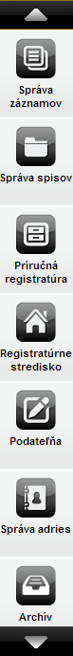
- Správa záznamov
Obr. 2.1
modul pre spracovanie záznamov, v ktorom sa zobrazujú záznamy, na ktoré má používateľ právo ako spracovateľ alebo mu boli pridelené

- Správa spisov
modul pre spracovanie spisov, v ktorom sa zobrazujú spisy, na ktoré má používateľ právo ako spracovateľ alebo mu boli pridelené

- Podateľňa
modul, ktorý poskytuje možnosť evidovať doručenú a odosielanú poštu

- Príručná registratúra
modul, ktorý je určený na uloženie a správu spisov, ktoré boli uzatvorené a odovzdané spracovateľom

- Registratúrne stredisko
modul, ktorý umožňuje evidenciu a správu spisov, ktoré boli odovzdané z príručnej registratúry

- Archív
modul, ktorý slúži na prevzatie a uchovávanie vyradených spisov s archívnou hodnotou

- Správa adries
modul, ktorý je určený na tvorbu, evidenciu, správu adries a skupín adries

- Reporty a štatistiky
modul, ktorý poskytuje možnosť vytlačiť niektoré tlačové zostavy a vytvoriť štatistiky

- Vyhľadávanie
modul, ktorý umožňuje využitie vyhľadávacích šablón

- Nastavenia
modul, prostredníctvom ktorého používateľ upravuje svoje používateľské nastavenia

- Administrácia
modul, ktorý je prístupný administrátorovi a poskytuje funkcie pre nastavenie zastupovania, správu registratúrnych značiek, evidenciu auditných udalostí, prenos agendy, kontrolu nespracovaných systémových požiadaviek a uzatvorenie roka

Medzi modulmi sa používateľ pohybuje kliknutím na názov modulu v ľavej lište.

Prihlásenie do aplikácie
Používateľ sa do aplikácie prihlasuje vyplnením svojho používateľského mena do poľa Používateľské meno a hesla do poľa Heslo na prihlasovacej stránke aplikácie. Po vyplnení údajov stlačí tlačidlo VSTUP. Ak sú prihlasovacie údaje zadané správne, zobrazí sa stránka aplikácie, ktorú má používateľ predvolenú v používateľských nastaveniach ako úvodnú stránku. Ak prihlasovacie údaje neboli zadané správne, aplikácia na to upozorní chybovým hlásením a prihlásenie sa nevykoná.

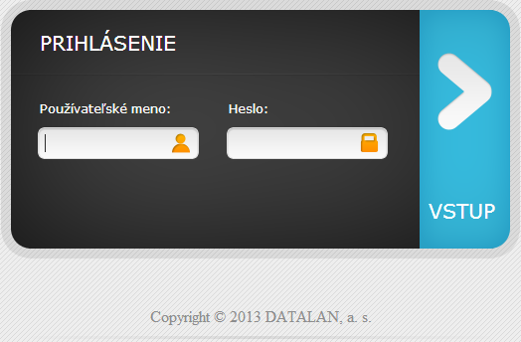
Obr. 2.2

Odhlásenie z aplikácie
Odhlásenie z aplikácie používateľ vykoná kliknutím na link Odhlásenie. Po odhlásení aplikácia zobrazuje obrazovku pre prihlásenie používateľa.

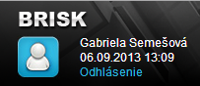
Obr. 2.3

Základný proces v registratúrnom systéme
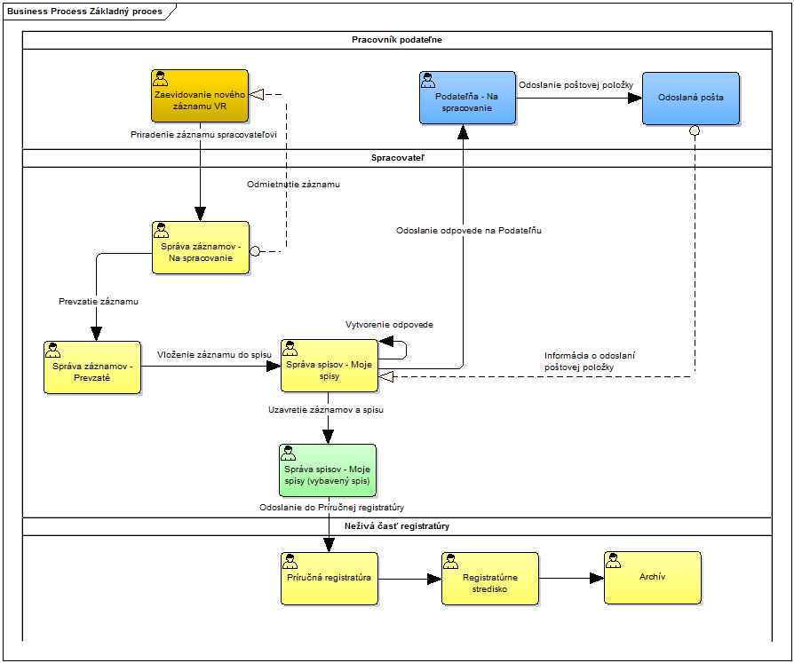
Obr. 2.4

Správa záznamov

Používateľské prostredie správy záznamov
Pracovné prostredie pre spracovanie záznamov je rozdelené na niekoľko častí

- Hlavné menu zobrazuje ponuku akcií, ktoré sú vykonateľné z aktuálneho pohľadu

- Linky ponuka pohľadov, ktoré sa zobrazia v časti Zoznam po kliknutí na link

- Zoznam zobrazuje položky zoznamu, ktorý bol zvolený v časti Linky

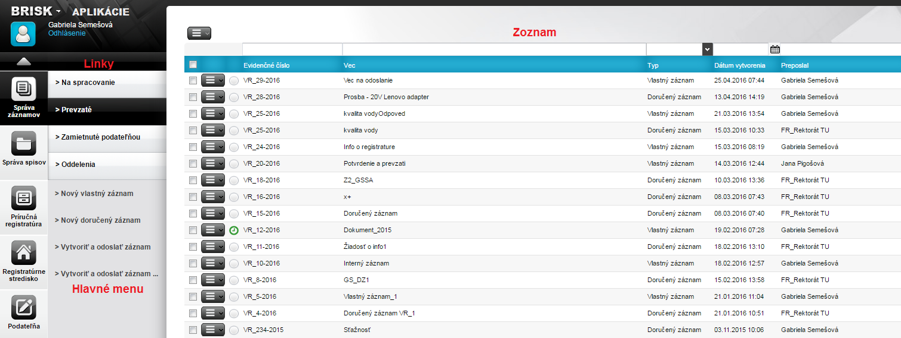
Obr. 3.1

Práca s linkami
Linky poskytujú pohľad na zoznamy záznamov v členení:
Na spracovanie – link zobrazí v časti Zoznam všetky záznamy, ktoré boli prihlásenému používateľovi priradené a preposlané, ale používateľ ich ešte neprijal ani neodmietol.
Prevzaté – kliknutím na tento link sa v časti Zoznam zobrazia všetky záznamy, pre ktoré je prihlásený používateľ nadefinovaný ako ich spracovateľ.
Zamietnuté podateľňou – kliknutím na tento link sa v časti Zoznam zobrazia všetky položky pošty, ktoré boli používateľom priradené na Podateľňu pre odoslanie, avšak podateľňa tieto poštové položky zamietla (napr. z dôvodu nesprávnej adresy).
Oddelenia – po kliknutí na link sa zobrazí zoznam všetkých záznamov, ktoré patria do daného pohľadu na základe zvoleného oddelenia v hornej časti obrazovky. Po zobrazení pracovného rozhrania daného oddelenia je v hornej časti rozhrania k dispozícii výber zoznamu v rámci linku:
- Všetko – po zvolení tohto zoznamu systém zobrazí všetky záznamy používateľa
- Na spracovanie – po zvolení tohto zoznamu používateľ vidí všetky záznamy, ktoré boli používateľovi priradené na spracovanie a ešte neboli prevzaté alebo odmietnuté,
- Nevybavené prevzaté – zobrazí sa zoznam záznamov, ktorých spracovateľom je oddelenie a boli prevzaté – používateľom z daného oddelenia, do ktorého prihlásený používateľ preposlal záznam.

Linky Oddelenia a Zložka používateľa slúži na filtrovanie v zozname dostupných organizačných jednotiek alebo používateľov na základe jeho používateľských práv. Používateľ vyhľadá všetky organizačné jednotky, ktorých je správcom, alebo ktoré sú mu podriadené. Rovnako vyhľadá aj všetkých jemu podriadených používateľov.

V linku Zastupovanie systém ponúka používateľov, ktorých prihlásený používateľ aktuálne zastupuje. V pravej hornej časti obrazovky sa nachádza combobox so zoznamom používateľov, v ktorom sa zvolí jeden používateľ na zobrazenie jeho agendy (ak používateľ zastupuje viacero používateľov). Po zobrazení pracovného rozhrania zastupovaného používateľa je v ľavej hornej časti rozhrania k dispozícii výber zoznamu v rámci linku:

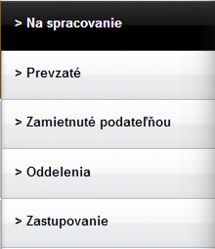
Obr. 3.2
- Všetko – po zvolení tohto zoznamu systém zobrazí všetky záznamy používateľa,
- Na spracovanie – po zvolení tohto zoznamu používateľ vidí všetky záznamy, ktoré boli používateľovi priradené na spracovanie a ešte neboli prevzaté alebo odmietnuté,
- Nevybavené prevzaté – zobrazí sa zoznam záznamov, ktorých spracovateľom je používateľ a sú v stave „Otvorený“.

Po kliknutí na link sa zobrazí zoznam všetkých záznamov, ktoré patria do linku.
Po kliknutí na jeden z uvedených linkov sa daný link označí – používateľ vidí, v ktorom linku sa práve nachádza.

Zoznam záznamov
V časti Zoznam sa zobrazuje aktuálne zvolený pohľad. Ak používateľ v strome v časti Linky zvolí pohľad na link, v časti Zoznam sa zobrazia všetky predmetné záznamy.
Zoznam záznamov má podobu tabuľky so stĺpcami.

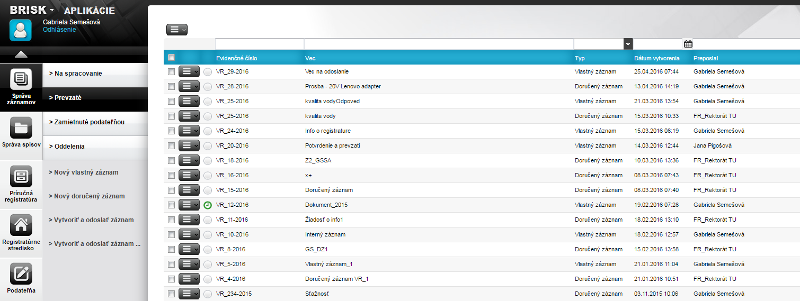

Obr. 3.3

Kliknutím do zaškrtávacieho poľa v hlavičke tabuľky sa naraz označia všetky záznamy zobrazené na jednej stránke, opätovným kliknutím sa všetky záznamy naraz odznačia. Záznamy možno označiť alebo odznačiť aj kliknutím na zaškrtávacie pole v riadku. Na označených záznamoch možno vykonávať akcie. Pre vykonanie akcie len nad jedným záznamom ho nie je nutné označiť. Ak je označených viacero záznamov súčasne a aplikácia to dovolí, je možné vykonať akciu hromadne. Tlačidlo pre hromadné akcie sa nachádza v ľavej časti obrazovky nad tabuľkou.

Pokiaľ je možné editovať vlastnosti záznamu, používateľ ich môže editovať kliknutím na tlačidlo „Akcie“ v riadku a zo zoznamu akcií vyberie akciu „Detail. Následne sa zobrazí okno s vlastnosťami záznamu. Po zadaní požadovaných vlastností používateľ stlačí tlačidlo Uložiť. Systém zobrazuje už zmenenú hodnotu vlastnosti. Needitovateľné vlastnosti sú označené šedou farbou. Needitovateľné polia s menom používateľa neobsahujú tlačidlo „+“ na pridanie/zmenu používateľa.

Obr. 3.4

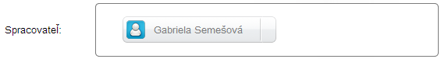
Obr. 3.5

Informácia o počte zobrazených položiek sa nachádza vľavo dole pod zoznamom.

Zoznam akcií

Zoznam akcií používateľ zobrazí kliknutím ľavým tlačidlom myši na tlačidlo „Akcie“ v zozname záznamov v riadku záznamu. Súčasne môže označiť viacero záznamov, pre ktoré sa zobrazí zoznam akcií po kliknutí na tlačidlo „Akcie“ v ľavej časti obrazovky nad tabuľkou.

Filter zoznamu

V hlavičke zoznamu sú filtrovacie polia, do ktorých používateľ zadá hodnoty pre vyhľadávanie. V textových poliach postačuje zapísať reťazec znakov a aplikácia vyhľadá všetky výsledky, kde sa vpísaný reťazec nachádza. V poliach, ktoré sú vypĺňané hodnotou zo zoznamu alebo dátumom, je potrebné zadať presnú hodnotu.
Po vyplnení poľa alebo viacerých polí súčasne používateľ stlačí tlačidlo Enter na klávesnici. Systém zobrazuje vyhľadané výsledky. Ak neboli vyhľadané žiadne výsledky, zoznam je prázdny. Ak chce používateľ vrátiť pôvodný nevyfiltrovaný zoznam, klikne pravým tlačidlom myši pod ikonu filtra a vyberie akciu „Zrušiť filter“, čím sa posledné vyhľadávanie zmaže.

Zmena poradia stĺpcov
Ak je potrebné zmeniť poradie konkrétneho stĺpca, takúto zmenu je nutné vykonať kliknutím ľavého tlačidla myši na hlavičku premiestňovaného stĺpca a potiahnuť ho na miesto, kam má byť stĺpec premiestnený. Pustením tlačidla myši sa stĺpec premiestni na požadované miesto.

Zotriedenie vzostupne/zostupne
Pomocou akcie Zotriediť vzostupne je možné usporiadať vyhľadané položky vzostupne podľa vybraného stĺpca. Akciu je možné spustiť aj priamo kliknutím na daný stĺpec. Po zotriedení položiek sa zobrazí vedľa názvu vybraného stĺpca šípka nahor, ktorá znázorňuje vzostupné usporiadanie položiek.
Pomocou akcie Zotriediť zostupne je možné usporiadať vyhľadané položky zostupne podľa vybraného stĺpca. Akciu je možné spustiť aj priamo kliknutím na daný stĺpec. Po zotriedení položiek sa zobrazí vedľa názvu vybraného stĺpca šípka nadol, ktorá znázorňuje zostupné usporiadanie položiek.
Stĺpce „Organizácia, meno, priezvisko“, „Krajina“ a „Obec, PSČ, ulica“ nie je možné zotriediť.

Konfigurácia triedenia
Kliknutím na akciu Konfigurovať triedenie sa používateľovi zobrazí nové okno, kde je možné nastaviť podrobnejšie triedenie jednotlivých položiek, resp. triedenie položiek podľa viacerých kritérií súčasne.

V zobrazenom okne „Zotriediť“ je uvedený názov stĺpca, nad ktorým túto akciu používateľ zvolil. K danému stĺpcu je možné pripojiť ďalšie, podľa ktorých bude možné položky zotriediť.

Ak používateľ klikne na tlačidlo Pridať úroveň, do okna sa vloží ďalší riadok s možnosťou výberu nového stĺpca, podľa ktorého bude tiež možné triediť vyhľadané položky. Používateľ si vyberie najskôr názov stĺpca a následne typ triedenia (vzostupne alebo zostupne), akým bude vybraný stĺpec zotriedený. Takýmto spôsobom môže používateľ pridať viacero stĺpcov a nastaviť im typ triedenia pre vyhľadané položky.

Ak používateľ označí v danom okne konkrétny riadok a klikne na tlačidlo Odstrániť úroveň, vybraný riadok sa z uvedeného okna odstráni.

Ďalšiu úroveň je možné pridať aj pomocou tlačidla Kopírovať úroveň, čím sa skopíruje vybraný riadok aj s príslušnými nastaveniami. Používateľ si môže nastaviť poradie zadaných úrovní, podľa ktorých sa budú položky triediť. Označením príslušného riadku a kliknutím na ikonu sa vybraná úroveň posunie o riadok vyššie, čím sa jej nastaví vyššia priorita triedenia. Taktiež je možné nad označeným riadkom posunúť úroveň nižšie pomocou ikony , čím sa nastaví naopak nižšia priorita triedenia.

Po zadaní a nastavení príslušných úrovní používateľ potvrdí tieto nastavenia kliknutím na tlačidlo Aplikovať. Kliknutím na tlačidlo Zrušiť sa zobrazené okno zavrie bez uloženia zmien.

Automatická úprava šírky stĺpcov
Ďalšou akciou, ktorú je možné nad vybraným stĺpcom použiť, je akcia Automaticky upraviť. Kliknutím na túto akciu sa upraví šírka vybraného stĺpca na primeranú veľkosť. Šírka stĺpca sa zmenší na veľkosť najväčšieho počtu znakov.

Zrušenie nastaveného triedenia
Ak používateľ upraví triedenie položiek vybraných stĺpcov v zmysle vyššie uvedených akcií, zobrazí sa ďalšia dostupná akcia Zrušiť triedenie, pomocou ktorej môže používateľ zrušiť vykonané nastavenia.

Zobrazenie/skrytie vybraného stĺpca
Používateľ si môže zobraziť, prípadne schovať jednotlivé stĺpce podľa potreby. Najskôr je potrebné kliknúť na akciu Stĺpce, čím sa používateľovi následne rozbalí zoznam stĺpcov, ktoré sa zobrazujú v danom okne aplikácie. Ak je pri názve stĺpca uvedená ikona , znamená to, že takýto stĺpec sa v okne aplikácie zobrazuje. V prípade, ak používateľ klikne na túto ikonu pri niektorom stĺpci, vybraný stĺpec sa prestane zobrazovať v okne aplikácie.

Zoskupenie
Používateľ si môže položky zoskupiť podľa ľubovoľného stĺpca. Ak nad vybraným stĺpcom klikne na akciu Zoskupiť podľa „xxx“, kde „xxx“ predstavuje názov stĺpca, zoznam položiek sa zoskupí podľa vybraného stĺpca. Príklad zoskupenia položiek podľa stĺpca „Typ pracovnej dávky“ je uvedený na obrázku nižšie.

Zrušenie nastaveného zoskupenia
V prípade, ak má používateľ nastavené akékoľvek zoskupenie položiek, v zozname akcií nad vybraným stĺpcom sa zobrazí akcia, ktorá umožňuje zrušiť nastavené zoskupenie. Zoskupenie je možné zrušiť kliknutím na akciu Zrušiť zoskupenie, čím sa používateľovi načíta zoznam položiek v pôvodnom zobrazení.

Prichytenie
Ďalšou akciou v zozname akcií nad vybraným stĺpcom, je akcia Prichytiť „xxx“, kde „xxx“ predstavuje názov stĺpca. Kliknutím na túto akciu sa daný stĺpec presunie na začiatok zoznamu položiek.

Zrušenie prichytenia
Ak má používateľ nastavené prichytenie akéhokoľvek stĺpca, v zozname akcií nad vybraným stĺpcom sa zobrazí akcia, ktorá umožňuje zrušiť nastavené prichytenie. Prichytenie je možné zrušiť kliknutím na akciu Zrušiť prichytenie „xxx“, kde „xxx“ predstavuje názov stĺpca.

Spracovávané záznamy
Ak používateľ zvolil pohľad na link Prevzaté, na záznamoch možno vykonať akcie, ktoré sú dostupné zo zoznamu akcií.

- Preposlať (kapitola Preposlanie záznamu) – akciu možno vykonať aj hromadne

- Vložiť do spisu (kapitola Vloženie záznamu do spisu) – akciu možno vykonať aj hromadne

- Detail záznamu (kapitola Detail záznamu) – akciu nie je možné vykonať hromadne

- Stornovať (kapitola Stornovanie záznamu ) – akciu je možné vykonať aj hromadne

- E-mail-Link (kapitola E-mail – Link) – akciu je možné vykonať aj hromadne

- Stiahnuť dokument a zobrazenie náhľadu (kapitoly Stiahnutie el.prílohy a Zobrazenie prílohy)

- Uzavrieť (kapitola Vybavenie (uzavretie) záznamu) – akciu je možné vykonať aj hromadne,

- Otvoriť (kapitola Otvorenie záznamu) – akciu je možné vykonať aj hromadne

- Zoznam záznamov (kapitola Tlač zoznamu záznamov) – akciu je možné vykonať aj hromadne

- Vytvoriť odpoveď na záznam (kapitola Vytvorenie záznamu ako odpovede na doručený záznam) – akciu je možné vykonať na doručenom zázname

- Odoslať záznam (kapitola Odoslanie záznamu) – akciu je možné vykonať na zázname

- Pripojiť prílohu (kapitola Pripojenie prílohy k záznamu)

- Vytvoriť obeh (kapitola Vytvorenie obehu) – akciu nie je možné vykonať hromadne

- Uzavrieť obeh (kapitola Uzavretie obehu) – akciu nie je možné vykonať hromadne

Záznamy na spracovanie
Ak používateľ zvolil náhľad linku Na spracovanie alebo Skupiny, na záznamoch možno vykonať akcie, ktoré sú dostupné prostredníctvom zoznamu akcií.

- Prevziať (kapitola Prevzatie záznamu ) – akciu je možné vykonať aj hromadne

- Odmietnuť (kapitola Odmietnutie záznamu) – akciu je možné vykonať aj hromadne

- Detail (kapitola Detail záznamu) – akciu nie je možné vykonať hromadne

- Stiahnuť dokument a zobrazenie náhľadu (kapitoly Stiahnutie el.prílohy a Zobrazenie prílohy)

- Zoznam záznamov (kapitola Tlač zoznamu záznamov) – akciu je možné vykonať aj hromadne

- Preradiť spracovateľovi (kapitola Preradenie spracovateľovi) – akciu je možné vykonať v linku Oddelenia aj hromadne

Vytvorenie záznamu
V module možno zaevidovať záznamy, ktoré boli vytvorené používateľom, ale aj záznamy, ktoré boli do organizácie doručené, ale neprešli spracovaním na podateľni.
Používateľ môže vytvoriť nový záznam pomocou akcií Nový vlastný záznam alebo Nový doručený záznam, ktoré sa nachádzajú v časti Hlavné menu. Po kliknutí na jednu z uvedených akcií aplikácia zobrazí rozhranie s poľami pre vyplnenie vlastností záznamu.

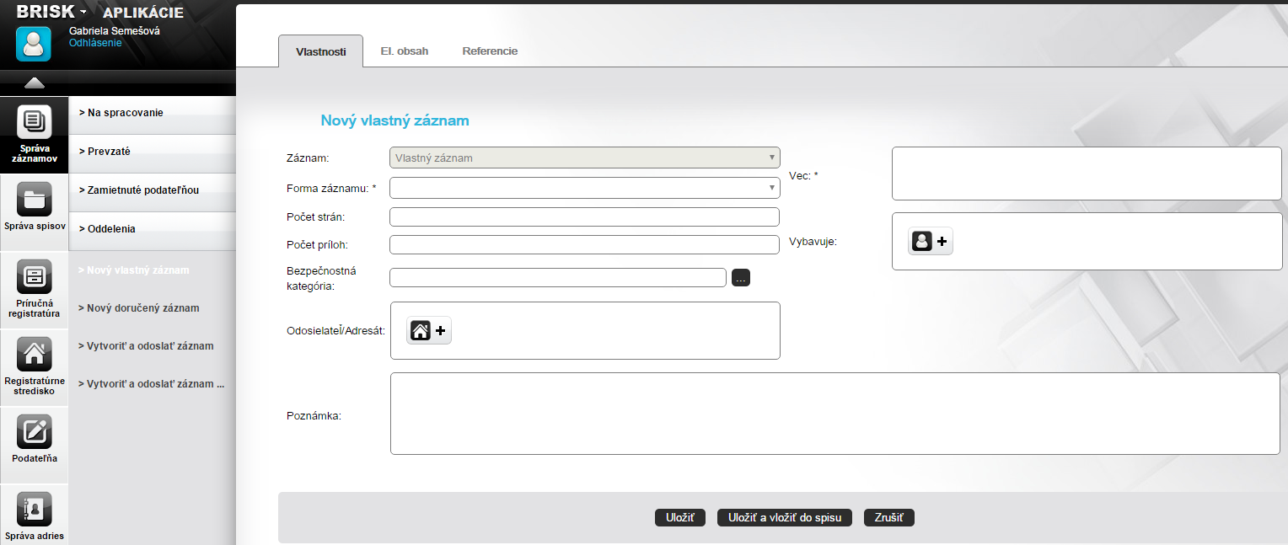
Obr. 3.6

Po kliknutí na tlačidlo Uložiť sa vytvorí nový záznam, ktorý sa zobrazí v linku Prevzaté používateľa, ktorý daný záznam vytvoril.
Kliknutím na tlačidlo Zrušiť sa okno zatvorí bez uloženia zmien. Zobrazí sa pôvodná obrazovka so zoznamom záznamov.
Stlačením tlačidla Uložiť a vložiť do spisu aplikácia otvorí rozhranie pre voľbu, či má byť záznam vložený do nového alebo existujúceho spisu.

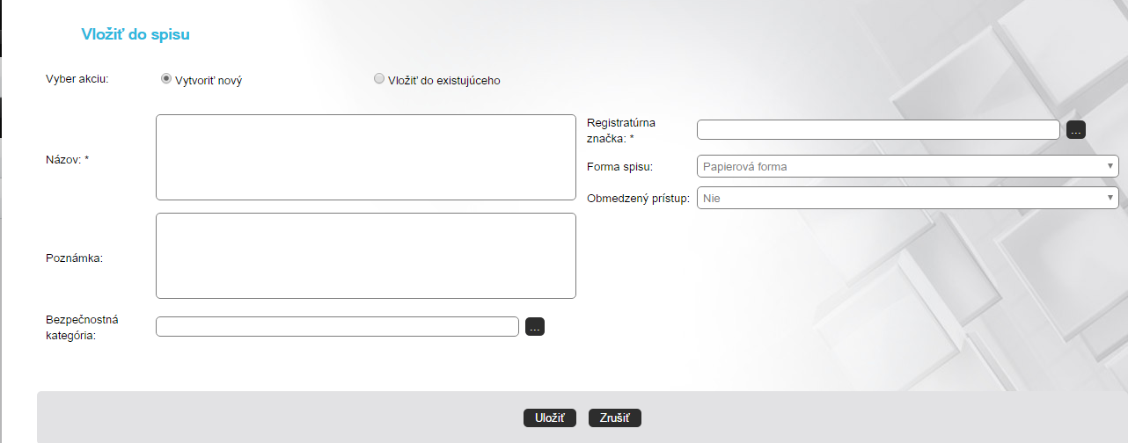
Obr. 3.7

Ak má byť záznam vložený do nového spisu, používateľ vyplní vlastnosti nového spisu. Kliknutím na tlačidlo Uložiť systém vytvorí nový záznam a spis, a zároveň vloží záznam do daného spisu. Ak používateľ klikne na tlačidlo Zrušiť, rozhranie sa zatvorí bez vykonania zmien.

Ak má byť záznam vložený do existujúceho spisu, používateľ označí túto možnosť. Aplikácia zobrazí filter pre zadanie kritérií pre vyhľadanie spisu. Aplikácia vyhľadá v otvorených spisoch prihláseného používateľa spisy, ktoré vyhovujú podmienkam vyhľadávania. Voľbu spisu používateľ vykoná kliknutím myšou na ikonu v riadku spisu.
Kliknutím na tlačidlo Zrušiť sa okno zatvorí bez uloženia zmien. Zobrazí sa pôvodná obrazovka so zoznamom záznamov.
Stlačením tlačidla Vyčistiť sa odstránia vyplnené hodnoty z podmienok vyhľadávania.

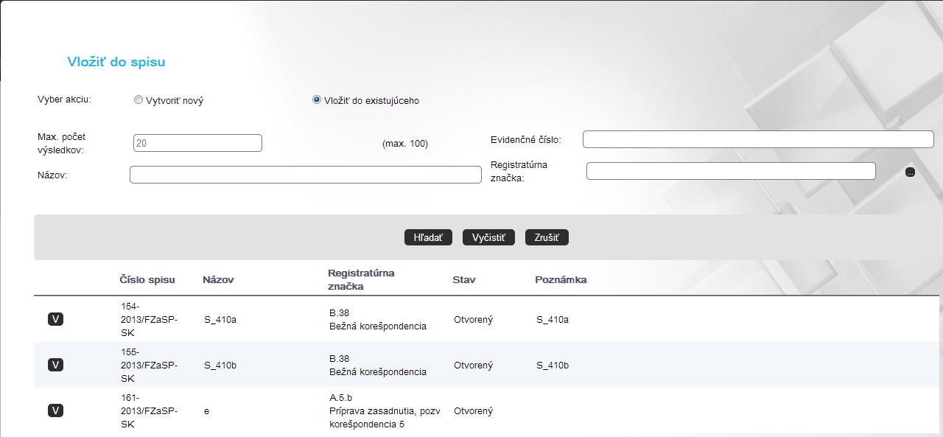

Obr. 3.8

Definovanie vlastností záznamu
V ľavej hornej časti obrazovky pre definovanie vlastností záznamu sa nachádzajú záložky. Po kliknutí na tlačidlo „Akcie“ pri zázname a výbere akcie „Detail“ sú prístupné linky Vlastnosti, El. obsah a Referencie. Po kliknutí na link Vlastnosti sa zobrazí formulár s vlastnosťami záznamu. Po kliknutí na link El. obsah sa otvorí rozhranie pre vyhľadanie a pripojenie elektronického súboru ako prílohy záznamu (kapitola Pridanie elektronického obsahu). Po kliknutí na link Referencie aplikácia zobrazí rozhranie pre pridanie referencie na iné objekty. Popis je uvedený v kapitole Pridanie referencie.

Obrazovka pre definovanie vlastností záznamu obsahuje polia, do ktorých používateľ vyplní vlastnosti záznamu. Tie polia, pri ktorých je zobrazená hviezdička *, sú povinné údaje a bez ich vyplnenia aplikácia záznam neuloží.

Obr. 3.9

Na obrazovke pre zaevidovanie nového vlastného záznamu (akcia „Nový vlastný záznam“) sú okrem polí tlačidlá Uložiť, Uložiť a vložiť do spisu a Zrušiť.
Kliknutím na tlačidlo Zrušiť sa okno zatvorí bez uloženia zmien. Zobrazí sa predchádzajúca obrazovka.

Po stlačení tlačidla Uložiť aplikácia vytvorí nový záznam, ktorý sa zobrazí v linku Prevzaté.

Stlačením tlačidla Uložiť a vložiť do spisu aplikácia otvorí rozhranie pre voľbu, či má byť záznam vložený do nového alebo existujúceho spisu.

Ak používateľ nevyplnil povinný údaj, aplikácia na to upozorní červenou farbou poľa. Postup vloženia do nového alebo existujúceho spisu je rovnaký ako popisuje kapitola Vytvorenie záznamu.

Obrazovka pre pridanie elektronického súboru k záznamu je prístupná po kliknutí na záložku El. obsah.

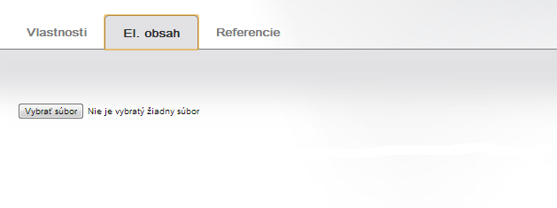
Obr. 3.10

Rozhranie obsahuje zoznam príloh Názov prílohy, za ktorým sa nachádzajú tlačidlá Vybrať súbor... (Browse...) . Stlačením tlačidla Vybrať súbor... (Browse...) systém zobrazí okno, v ktorom používateľ môže vyhľadať a vybrať súbor, ktorý má uložený u seba na počítači. Aplikácia nahrá súbor k záznamu. K priloženému dokumentu môže používateľ zapísať jeho Názov – povinné pole, Počet strán – povinné pole, Poznámku, Typ dokumentu – povinné pole a ZEP (checkbox pre určenie, že pripájaný dokument obsahuje ZEP).

Ak chce používateľ odstrániť priložený súbor, klikne na ikonu zobrazenú pri súbore.

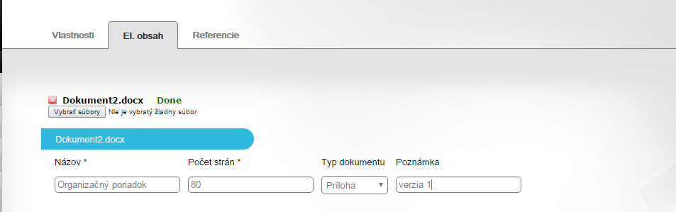
Obr. 3.11

Ak chce používateľ pripojiť viac príloh, zopakuje vyhľadávanie a výber súboru rovnakým spôsobom.

Ak sa chce používateľ vrátiť naspäť k editácii vlastností záznamu, klikne na záložku Vlastnosti. Prílohy sa pripoja k záznamu až po kliknutí na tlačidlo „Uložiť“ v záložke Vlastnosti. Naspäť z obrazovky pre editáciu vlastností do obrazovky pre pripojenie elektronického súboru sa môže vrátiť kliknutím na link El. obsah.

Vytvorenie záznamu ako odpovede na doručený záznam
Používateľ môže vytvoriť záznam ako odpoveď na doručený záznam. Zobrazí zoznam akcií nad záznamom, ktorého je spracovateľom, kliknutím na tlačidlo „Akcie“. V zozname akcií zvolí akciu Vytvoriť odpoveď na záznam. Po kliknutí na ňu aplikácia zobrazí rozhranie s poľami pre vyplnenie vlastností vlastného záznamu. Položka Adresa na položke pošty vytvorenej nad odpoveďou je automaticky vyplnená adresou z pôvodného doručeného záznamu, nad ktorým sa vytvára odpoveď.

Definovanie vlastností záznamu
V hornej časti obrazovky pre definovanie vlastností záznamu sa nachádza časť Linky, ktorá obsahuje linky Vlastnosti, El.obsah a Referencie. Po kliknutí na link Vlastnosti sa zobrazí formulár s vlastnosťami záznamu. Po kliknutí na link El. obsah sa otvorí rozhranie pre vyhľadanie a pripojenie elektronického súboru ako prílohy záznamu (kapitola Pripojenie prílohy k záznamu). Po kliknutí na link Referencie aplikácia zobrazí rozhranie pre pridanie referencie na iné objekty. Popis je uvedený v kapitole Detail záznamu- Pridanie referencie.

Obrazovka pre definovanie vlastností záznamu obsahuje polia, do ktorých používateľ vyplní vlastnosti záznamu. Tie polia, pri ktorých je zobrazená hviezdička *, sú povinné údaje a bez ich vyplnenia aplikácia záznam neuloží.

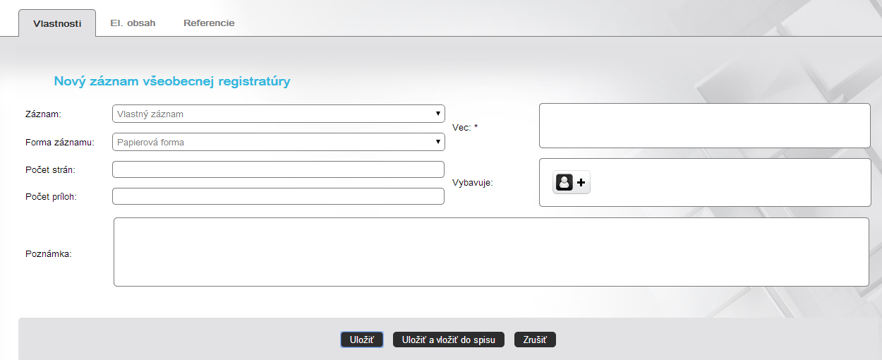
Obr. 3.12

Na obrazovke sú okrem polí tlačidlá Uložiť, Uložiť a vložiť do spisu a Zrušiť.

Kliknutím na tlačidlo Zrušiť sa okno zatvorí bez uloženia zmien. Zobrazí sa pôvodná obrazovka so zoznamom záznamov.

Po stlačení tlačidla Uložiť aplikácia vytvorí nový záznam.

Stlačením tlačidla Uložiť a vložiť do spisu aplikácia otvorí rozhranie pre voľbu, či má byť záznam vložený do nového alebo existujúceho spisu.
Ak používateľ nevyplnil povinný údaj, aplikácia na to upozorní červenou farbou poľa. Postup vloženia do nového alebo existujúceho spisu je rovnaký ako popisuje kapitola Vytvorenie záznamu.

Obr. 3.13

Po stlačení tlačidla Uložiť a vytvorení nového záznamu sa zobrazí obrazovka pre vytvorenie požiadavky do podateľne (kapitola Odoslať záznam). Stlačením tlačidla Zrušiť používateľ zatvorí okno pre vytvorenie požiadavky bez uloženia zmien.

Vytvorenie záznamu s odoslaním
Používateľ môže vytvoriť nový záznam aj tak, že po zaevidovaní alebo v rámci zaevidovania nového záznamu zaeviduje automaticky aj jeho odoslanie. Slúžia na to akcie hlavného menu Vytvoriť a odoslať záznam a Vytvoriť a odoslať záznam zlúčene.
Po kliknutí na akciu sa zobrazí rozhranie s poľami pre vyplnenie vlastností záznamu.

Definovanie vlastností záznamu pri akcii Vytvoriť a odoslať záznam
V hornej časti obrazovky pre definovanie vlastností záznamu sa nachádzajú záložky Vlastnosti, El. obsah a Referencie. Po kliknutí na link Vlastnosti sa zobrazuje obrazovka pre vyplnenie vlastností záznamu. Po kliknutí na link El. obsah sa zobrazí obrazovka pre pripojenie elektronického súboru k záznamu (kapitola Pripojenie prílohy k záznamu). Po kliknutí na link Referencie aplikácia zobrazí rozhranie pre pridanie referencie na iné objekty. Popis je uvedený v kapitole Pridanie referencie.

Obrazovka s vlastnosťami záznamu obsahuje polia. Tie polia, pri ktorých je zobrazená hviezdička *, sú povinné a bez ich vyplnenia aplikácia záznam neuloží.
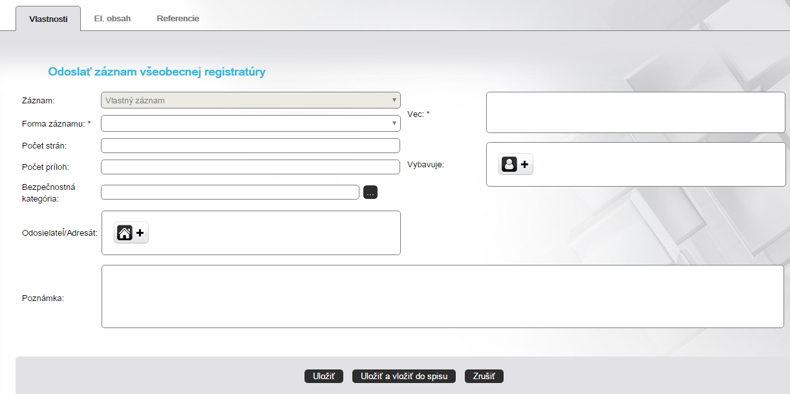
Obr. 3.14

Na obrazovke v záložke Vlastnosti sú okrem polí tlačidlá Uložiť, Uložiť a vložiť do spisu a Zrušiť.

Kliknutím na tlačidlo Zrušiť sa okno zatvorí bez uloženia zmien. Zobrazí sa pôvodná obrazovka so zoznamom záznamov.

Po stlačení tlačidla Uložiť aplikácia vytvorí nový záznam a otvorí obrazovku pre zaevidovanie odoslania záznamu (kapitola Odoslanie záznamu).
Po stlačení tlačidla Uložiť a vložiť do spisu aplikácia otvorí obrazovku pre vloženie záznamu do nového alebo do existujúceho spisu. Ak používateľ nevyplnil povinný údaj, aplikácia na to upozorní červenou farbou poľa. Postup vloženia do nového alebo existujúceho spisu je rovnaký ako popisuje kapitola Vytvorenie záznamu. Po vykonaní vloženia do spisu systém vytvorí nový záznam a spis, a zároveň vloží záznam do daného spisu. Otvorí sa obrazovka pre zaevidovanie odoslania záznamu (kapitola Odoslanie záznamu). Ak používateľ zatvorí obrazovku pre vloženie záznamu do spisu bez uloženia, tak sa v ďalšom kroku zobrazí pôvodná obrazovka pre zaevidovanie záznamu.

Obr. 3.15

Definovanie vlastností záznamu pri akcii Odoslať záznam zlúčene
V ľavej časti obrazovky pre definovanie vlastností záznamu sa nachádzajú záložky Vlastnosti, El. obsah, Referencie a Pošta. Po kliknutí na záložku Vlastnosti sa zobrazuje obrazovka pre vyplnenie vlastností záznamu. Po kliknutí na link El. obsah sa zobrazí obrazovka pre pripojenie elektronického súboru k záznamu (kapitola Pridanie prílohy k záznamu).
Záznam možno odoslať alebo odovzdať na viacero adries. Ku každej adrese, na ktorú bol záznam odoslaný alebo odovzdaný, vznikne jedna položka pošty – t.j., k jednému záznamu môže používateľ vytvoriť viacero položiek pošty.
Po kliknutí na link Referencie aplikácia zobrazí rozhranie pre pridanie referencie na iné objekty. Popis je uvedený v kapitole Pridanie referencie. Po kliknutí na link Pošta sa zobrazí obrazovka pre vyplnenie vlastností odosielanej pošty.
Tlač obálky – po vyplnení vlastností odosielanej pošty, zaškrtnutí voľby tlače obálky a uložení proces pokračuje tlačou obálky. Popis tlače obálky je uvedený v kapitole Tlač obálky.

Obrazovka s vlastnosťami pošty obsahuje polia. Tie polia, pri ktorých je zobrazená hviezdička *, sú povinné a bez ich vyplnenia aplikácia záznam ani poštu neuloží.

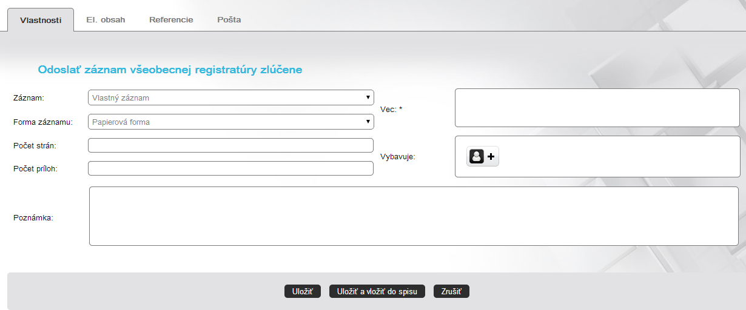
Obr. 3.16

Pre vykonanie ďalších krokov je potrebné kliknúť na link Vlastnosti.
Obrazovka s vlastnosťami záznamu obsahuje polia. Tie polia, pri ktorých je zobrazená hviezdička *, sú povinné a bez ich vyplnenia aplikácia záznam neuloží.

Na obrazovke sú okrem polí tlačidlá Uložiť, Uložiť a vložiť do spisu a Zrušiť.

Stlačením tlačidla Zrušiť používateľ zatvorí okno pre vytvorenie nového záznamu bez uloženia zmien.

Po stlačení tlačidla Uložiť aplikácia vytvorí nový záznam a zároveň k nemu aj novú poštu. Zobrazí sa pôvodná obrazovka so zoznamom záznamov.
Po stlačení tlačidla Uložiť a vložiť do spisu aplikácia otvorí obrazovku pre vloženie záznamu do nového alebo do existujúceho spisu. Ak používateľ nevyplnil povinný údaj, aplikácia na to upozorní chybovým hlásením vedľa nevyplneného poľa. Postup vloženia do nového alebo existujúceho spisu je rovnaký ako popisuje kapitola Vytvorenie záznamu.
Záznam možno odoslať alebo odovzdať na viacero adries. Ku každej adrese, na ktorú bol záznam odoslaný alebo odovzdaný, vznikne jedna položka pošty – t.j., k jednému záznamu môže používateľ vytvoriť viacero položiek pošty.

Tlač obálky – po vyplnení vlastností odosielanej pošty, zaškrtnutí voľby tlače obálky a uložení proces pokračuje tlačou obálky. Popis tlače obálky je uvedený v kapitole Tlač obálky.

Detail záznamu
Používateľ môže editovať vlastnosti záznamu výberom akcie Detail zo zoznamu akcií. Po zvolení akcie aplikácia zobrazí obrazovku s detailom záznamu. Ak sa záznam nachádza v linku Prevzaté (alebo v spise v linku Moje spisy) a je otvorený, editovateľné vlastnosti je možné upraviť.

V hornej časti sa zobrazujú informácia o type záznamu.

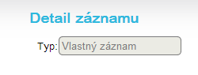
Obr. 3.19

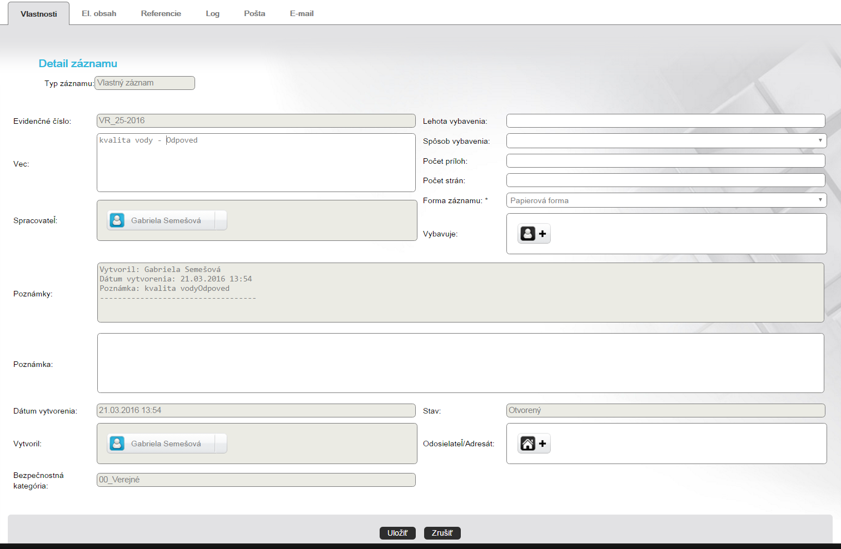
Obr. 3.20

Používateľ môže v pohľade upravovať editovateľné vlastnosti záznamu. Kliknutím na tlačidlo Uložiť sa vykonané zmeny uložia.

Po kliknutí na záložku El. obsah aplikácia zobrazí zoznam elektronických príloh pripojených k záznamu s rozhraním pre vyhľadanie a pripojenie elektronického súboru ako prílohy záznamu.

Každý dokument pripojený k záznamu obsahuje údaje – ID dokumentu, Verzia, Platnosť, Typ dokumentu, Počet strán a Poznámka.

Tlačidlo , nachádzajúce sa v ľavej časti obrazovky nad tabuľkou, slúži na zobrazozenie všetkých verzií pripojených dokumentov.

Tlačidlo slúži na zobrazenie náhľadu resp. uloženie priloženého dokumentu.

Tlačidlo slúži na zobrazenie dostupných akcií nad dokumentom.

Akcia „Pripojiť novú verziu“ – slúži na pripojenie novej verzie existujúceho dokumentu. Po pripojení dokumentu systém automaticky doplní jeho verziu. ID nového dokumentu je rovnaké aké má jeho predchádzajúca verzia. Dokumentom priradeným z podateľne nie je možné pripojiť novú verziu.

Akcia „Zneplatniť“ - slúži na zneplatnenie dokumentu. Po kliknutí na tlačidlo sa zobrazí obrazovka s textovým poľom (poznámkou) pre zapísanie dôvodu zneplatnenia dokumentu. Neplatný dokument sa nezobrazuje na tlačových zostavách.
Zmeniť dokument naspäť na platný (akcia Splatniť) môže len administrátor.
Akcia „Detail“ slúži na zobrazenie a úpravu vlastností zvoleného dokumentu. Pre uloženie zmien používateľ klikne na tlačidlo „Uložiť“ umiestnené pod vlastnosťami dokumentu.

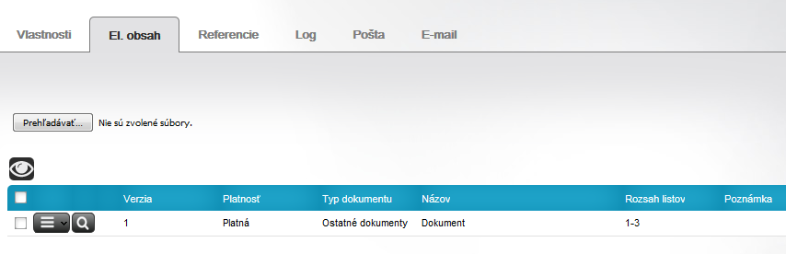
Obr. 3.21

Zobrazenie objektov, na ktoré bola vytvorená referencia, je dostupné po kliknutí na link Referencie.

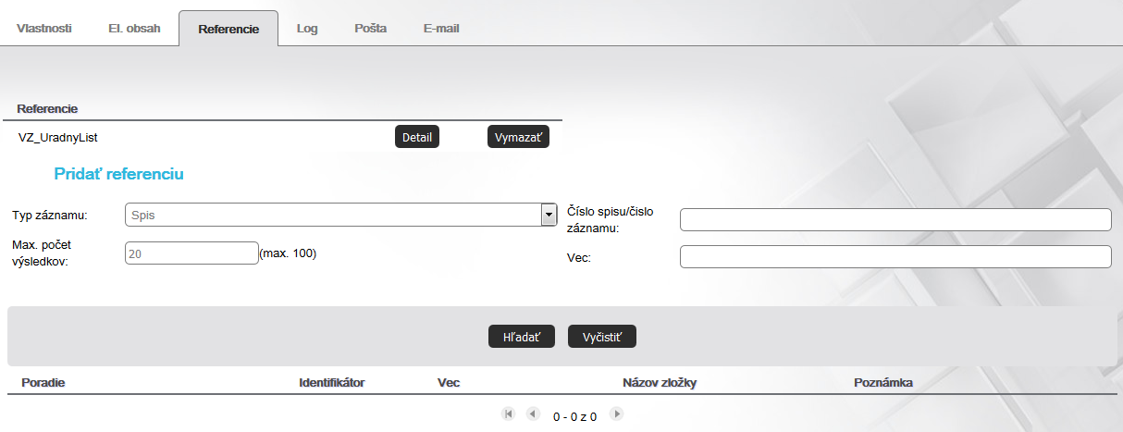
Obr. 3.22

Po kliknutí na link Log sa zobrazí história akcií a zmien vykonaných so záznamom.
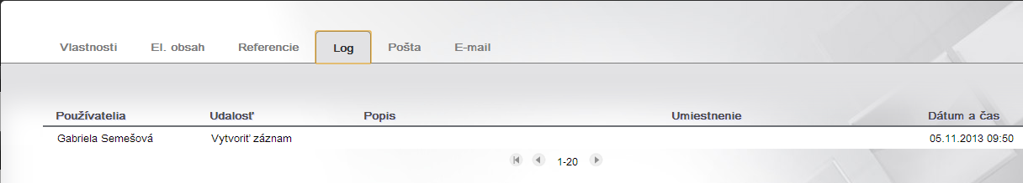
Obr. 3.23

Kliknutím na tlačidlo Zrušiť sa okno zatvorí bez uloženia zmien.

Odoslanie záznamu
Akciu môže používateľ vykonať na vlastnom zázname, ktorý sa nachádza v linku Prevzaté alebo v spise v linku Moje spisy.

Používateľ na zázname zvolí vykonanie akcie Odoslať záznam. Aplikácia zobrazí okno pre definovanie vlastností pripravovanej pošty. V hornej časti sa nachádzajú záložky, kde sa nachádzajú Vlastnosti a Príloha.

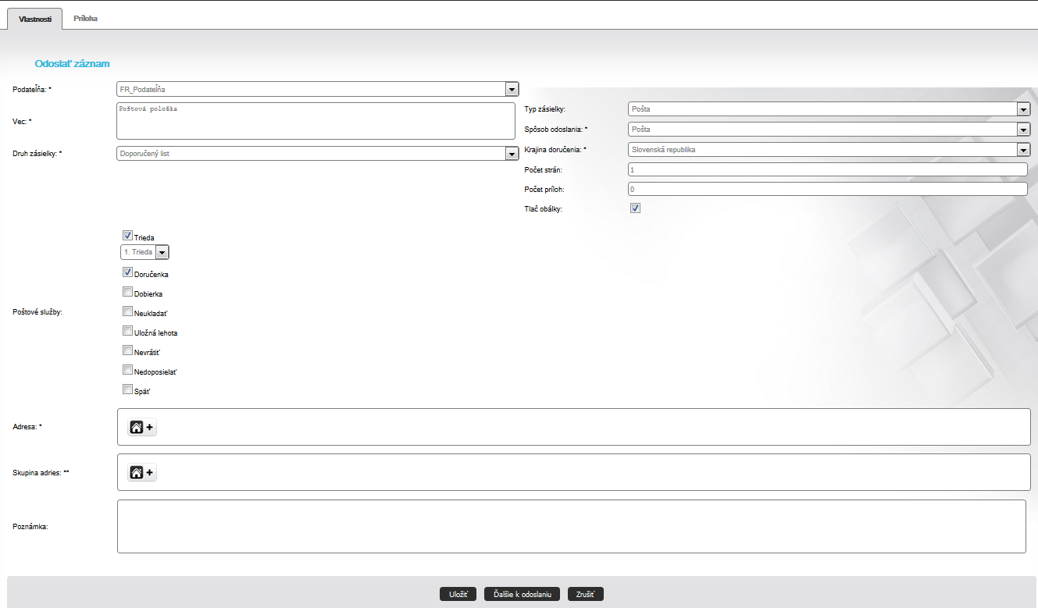
Obr. 3.24

Používateľ vyplní vlastnosti odosielanej pošty. Ak vo vlastnosti Podateľňa zvolí možnosť „bez podateľne“, pošta po uložení nebude odovzdaná na spracovanie na podateľňu. Bude sa považovať hneď po zaevidovaní za odoslanú. Ak vo vlastnosti Podateľňa bude zvolená niektorá podateľňa, pošta po uložení bude odovzdaná na spracovanie na zvolenú podateľňu.

Záznam možno odoslať alebo odovzdať na viacero adries. Ku každej adrese, na ktorú bol záznam odoslaný alebo odovzdaný, vznikne jedna položka pošty – t.j., k jednému záznamu môže používateľ vytvoriť viacero položiek pošty.

Vyplnenie niektorých položiek je povinné (sú označené *). Jedna z vlastností evidovanej pošty je spravidla:
Adresa používateľ prostredníctvom tlačidla 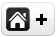 zvolí požiadavku na zadanie adresy (popis vyplnenia adresy do odosielaného záznamu je uvedený v kapitole Vyplnenie adresy)

Tlač obálky – po vyplnení vlastností odosielanej pošty, zaškrtnutí voľby tlače obálky a uložení proces pokračuje tlačou obálky. Popis tlače obálky je uvedený v kapitole Tlač obálky.

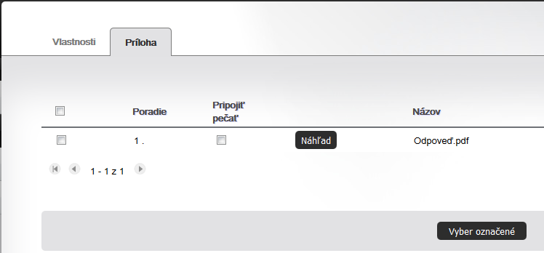
Obr. 3.25

Po kliknutí na link Príloha sa zobrazí rozhranie so zoznamom príloh/dokumentov, ktoré sú pripojené k odosielanému záznamu. Po výbere dokumentu sa tento presunie na vytváranú poštovú položku. Ak používateľ zaškrtol checkbox Pripojiť pečať v riadku dokumentu, tak sa po vytvorení poštovej položky odošle do ePodateľne aj žiadosť o pripojenie pečate na zvolený dokument.

Po vyplnení vlastností pošty používateľ stlačí tlačidlo Uložiť. Aplikácia zaeviduje poštu. V detaile záznamu pribudne link Pošta alebo E-mail, v ktorom sa zobrazujú podrobnosti a aktuálny stav pošty. Podrobnosti sú priebežne aktualizované podľa spracovania pošty podateľňou.
Pozn.: Odoslanie emailu bez podateľne slúži len na evidenciu (nie priame odosielanie).
Ak používateľ klikne na tlačidlo Ďalšie k odoslaniu, aplikácia zaeviduje poštu a automaticky otvorí nový evidenčný formulár pre zaevidovanie ďalšej pošty k záznamu.

Podrobnosti o odoslaní sú zoradené do tabuľky.

Ak používateľ po vyplnení vlastností pošty nestlačí tlačidlo Uložiť, ale stlačí tlačidlo Zrušiť, okno sa zatvorí bez vykonania zmien. Zobrazí sa pôvodná obrazovka.

Vyplnenie adresy
Doplnenie adresy do záznamu možno vykonať prostredníctvom tlačidla . Po jeho stlačení aplikácia otvorí okno pre voľbu, či chce používateľ doplniť adresu z existujúceho adresára alebo chce vyplniť ručne novú adresu, prípadne doplniť skupinu adries.

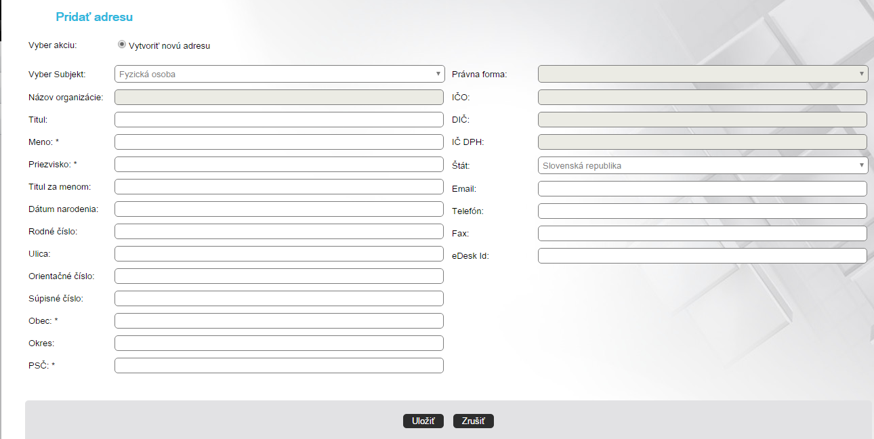
Obr. 3.26

Označením jednej možnosti môže používateľ vybrať Priradiť existujúcu adresu, Vytvoriť novú adresu alebo Priradiť skupinu adries. Ak používateľ klikne na tlačidlo Zrušiť, okno sa zatvorí bez vykonania zmien.

Priradenie existujúcej adresy

Ak chce používateľ doplniť adresu z existujúceho adresára, označí možnosť Priradiť existujúcu adresu. Aplikácia zobrazí okno, ktoré obsahuje vyhľadávacie kritériá.

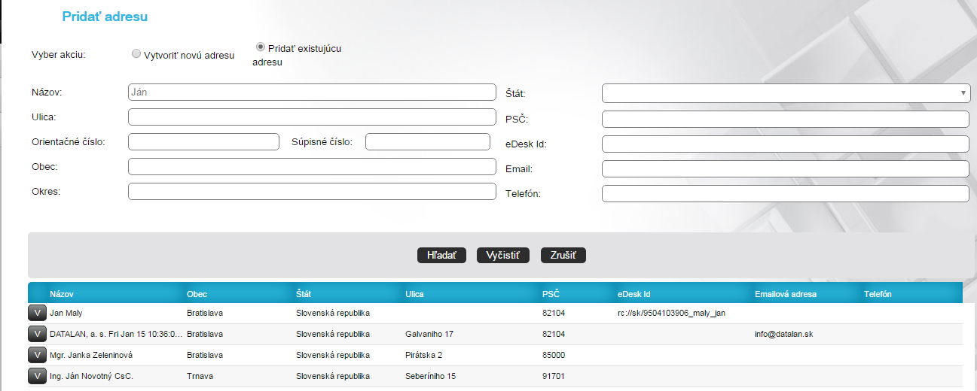
Obr. 3.27

Okrem vyhľadávacích kritérií sú na obrazovke tlačidlá Vyhľadať a Vyčistiť.

Ak používateľ vyplní vyhľadávacie kritériá a stlačí tlačidlo Vyhľadať, zoznam vyhľadaných adries sa zobrazí pod vyhľadávacími kritériami. Ak kritériám nevyhovuje žiadna adresa, aplikácia informuje, že nebola nájdená žiadna položka. Ak je vyhľadaný vyšší počet výsledkov, ako sa zobrazuje na jednej stránke, používateľ sa môže medzi stránkami s výsledkami prepínať pomocou šípok alebo . Výsledky vyhľadávania sú zoradené do tabulky.

Ak používateľ vyplní vyhľadávacie kritériá a stlačí tlačidlo Vyčistiť, vyplnené hodnoty sa zmažú.

Výber adresy zo zoznamu vyhľadaných výsledkov používateľ vykoná kliknutím ľavým tlačidlom myši na tlačidlo pri zvolenej adrese. Aplikácia doplní do formulára evidovanej pošty vlastnosti zvolenej adresy.

Priradenie skupiny adries

Ak chce používateľ doplniť skupinu adries, označí možnosť Priradiť skupinu adries. Ďalší postup je rovnaký ako pri priradení existujúcej adresy.
Skupinu adries vytvorí spôsobom popísaným v kapitole Skupiny adries.

Vytvorenie novej adresy

Ak chce používateľ zadať novú adresu, označí možnosť Vytvoriť novú adresu. Aplikácia zobrazí okno pre zadanie novej adresy.

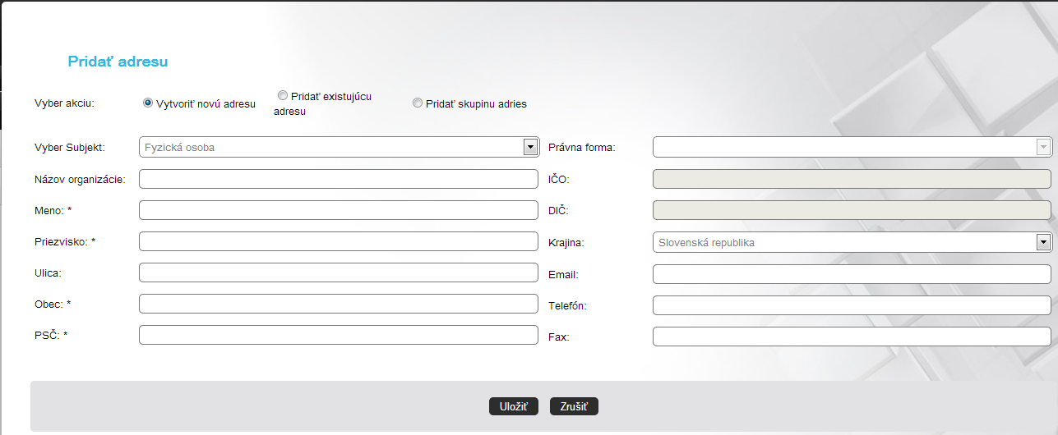
Obr. 3.28

Okno obsahuje vlastnosti pre ručné zadanie novej adresy.

Okrem vlastností okno obsahuje tlačidlá Uložiť a Zrušiť.

Po vyplnení vlastností používateľ stlačí tlačidlo Uložiť. Adresa bola doplnená do adresára v module Správa adries a aj do evidenčného formulára pošty bola doplnená vytvorená adresa.
Ak používateľ stlačí tlačidlo Zrušiť, okno pre vytvorenie adresy sa zatvorí bez vykonania zmien.

Preposlanie záznamu
Akciu Preposlať možno vykonať v linku Moje záznamy - Prevzaté. Používateľ v zozname záznamov označí jeden alebo niekoľko záznamov súčasne, klikne na tlačidlo „Akcie“ a následne klikne na tlačidlo akcie Preposlať. Aplikácia otvorí okno pre výber používateľa alebo skupiny.

Výber používateľa/skupiny
Okno pre výber používateľa sa zobrazí vtedy, ak chce používateľ vykonať akciu Preposlať, Priradiť alebo Preradiť spracovateľovi.
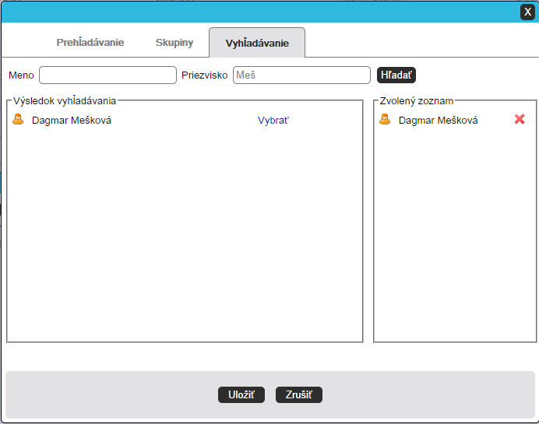
Obr. 3.29

Výber skupiny možno spraviť rozbalením zoznamu skupín a kliknutím na niektorú skupinu.
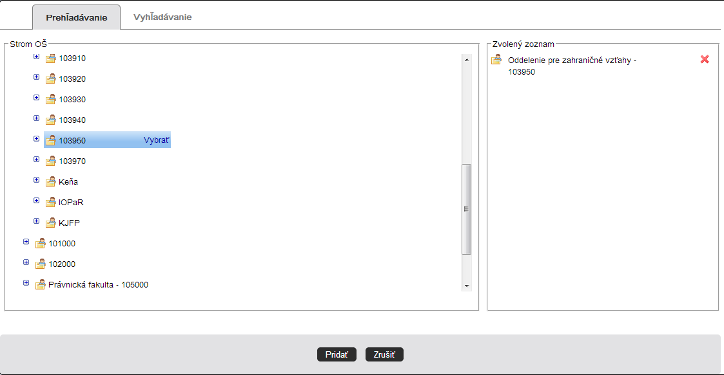
Obr. 3.30

Kliknutím na tlačidlo Pridať používateľ potvrdí výber. Kliknutím na tlačidlo Zrušiť sa akcia pridelenia zastaví a používateľ môže v rozhraní zvoliť inú skupinu alebo používateľa.

Pri vyhľadaní je potrebné najskôr zvoliť, či sa má vyhľadať používateľ podľa mena a priezviska alebo skupina resp. používateľ v organizačnom strome. Prehľadávanie používateľov a organizačných skupín je dostupné v záložke Prehľadávanie.

Používateľa je podľa jeho mena priezviska možné vyhľadať v záložke Vyhľadávanie.
Do kritérií Meno a Priezvisko vyplní skupinu znakov, ktoré sa majú vyskytovať v mene hľadaného používateľa. Stlačením tlačidla Hľadať aplikácia vyhľadá všetkých používateľov, ktorých meno resp. priezvisko obsahuje uvedenú skupinu znakov. Zoznam výsledkov vyhľadávania sa zobrazuje v okne pod filtrom. Ak používateľ do kritérií Meno a Priezvisko nezadá žiadne znaky a stlačí tlačidlo Hľadať, aplikácia nezobrazí výsledky vyhľadávania používateľov.

Výber používateľa sa vykoná stlačením tlačidla Vybrať pri konkrétnom používateľovi. Po kliknutí na tlačidlo Pridať sa zatvorí okno pre výber používateľa.

Po úspešnom vykonaní akcie sa zobrazuje záznam v linku Na spracovanie nového spracovateľa alebo skupiny, a to dovtedy, kým záznam nový spracovateľ neprevezme (kapitola Prevzatie záznamu, Odmietnutie záznamu). Pokiaľ ide o záznam pridelený skupine, člen skupiny môže záznam okrem prevzatia a odmietnutia aj prideliť niekomu na spracovanie (kapitola Preradenie spracovateľovi).

Prevzatie záznamu
Akciu môže vykonať používateľ, ktorému bol záznam preposlaný, alebo používateľ, ktorý je členom skupiny (oddelenia, modulu), ktorej bol preposlaný. Prevzatie záznamu preposlaného skupine vykoná len jeden z jej členov. Právo na prevzatie záznamu v skupine majú len členovia s právom Sekretárka a Vedúci.

Akciu Prevziať môže používateľ zvoliť pre záznam, ktorý sa nachádza v linku Na spracovanie alebo Oddelenia. Prevzatie záznamu používateľ vykoná označením jedného či viacerých záznamov a zobrazením zoznamu akcií kliknutím na tlačidlo „Akcie“, v ktorom vyberie túto akciu.

Po úspešnom vykonaní akcie sa zobrazuje prevzatý záznam v linku Prevzaté spracovateľa, ktorý ho prevzal. Ak bol záznam prevzatý na oddelení, zostáva na danom oddelení v inom pohľade. Pohľad si môže používateľ meniť výberom hodnoty z položky „Voľba zoznamu“ v hornej časti aplikácie. Ak bol záznam pred prevzatím v linku Na spracovanie používateľa, ktorý je zastupovaný, tak sa zobrazuje v linku Prevzaté tohto zastupovaného používateľa.

Odmietnutie záznamu
Akciu môže vykonať používateľ, ktorému bol záznam preposlaný, alebo používateľ, ktorý je členom skupiny(oddelenia, modulu), ktorej bol preposlaný. Odmietnutie záznamu preposlaného skupine vykoná len jeden z jej členov. Právo odmietnuť záznam v skupine majú len členovia s právom Sekretárka a Vedúci.

Akciu Odmietnuť môže používateľ vykonať na zázname, ktorý sa nachádza v linku Na spracovanie alebo Oddelenia. Odmietnutie používateľ vykoná označením jedného či viacerých záznamov a zobrazením zoznamu akcií kliknutím na tlačidlo „Akcie“, v ktorom vyberie túto akciu.

Po zvolení akcie aplikácia zobrazí okno, v ktorom sa nachádza editovateľné pole Poznámka. Používateľ môže okno zatvoriť bez uloženia zmien stlačením tlačidla Zrušiť. Ak používateľ vyplní pole Poznámka a stlačí tlačidlo Uložiť, aplikácia dokončí akciu odmietnutia záznamu a dôvod odmietnutia vyplnený v poznámke sa zapíše do položky Poznámka odmietnutých záznamov. Ak používateľ pole nevyplní, aplikácia ho upozorní.
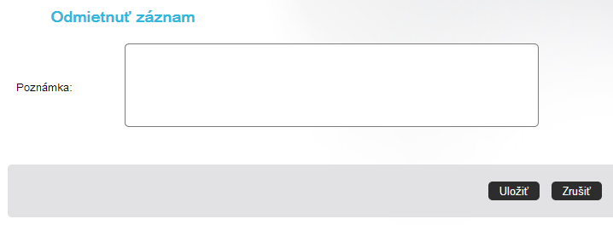
Obr. 3.31

Po úspešnom vykonaní akcie sa odmietnutý záznam zobrazuje v linku Prevzaté spracovateľa, ktorý záznam preposlal.

Preradenie spracovateľovi
Akciu môže vykonať používateľ, ktorý je členom skupiny (oddelenia), ktorej bol záznam preposlaný. Preradenie záznamu preposlaného skupine vykoná len jeden z jej členov.

Akciu Preradiť spracovateľovi môže používateľ vykonať na zázname, ktorý sa nachádza v linku Oddelenia.

Preradenie spracovateľovi používateľ vykoná označením jedného alebo viacerých záznamov, zobrazením zoznamu akcií kliknutím na tlačidlo „Akcie“ a následným zvolením akcie Preradiť spracovateľovi.

Výber používateľa vykoná postupom, ktorý je popísaný v kapitole Výber používateľa. Po vykonaní a potvrdení výberu sa záznam zobrazuje v linku Na spracovanie zvoleného používateľa. Ten môže položku prijať alebo odmietnuť, a to postupom, ktorý je popísaný v kapitole Prevzatie záznamu a Odmietnutie záznamu. Po prevzatí sa položka presunie do jeho linku Prevzaté. V prípade, že položku odmietne, vráti sa naspäť do linku Oddelenia.

Stornovanie záznamu
Akcia je dostupná, ak sa záznam nachádza v linku Prevzaté (alebo v otvorenom spise v linku Moje spisy). Používateľ zvolí akciu Stornovať označením jedného či viacerých vlastných záznamov súčasne, kliknutím na tlačidlo Akcie a následným zvolením akcie stornovania. Aplikácia zobrazí okno s požiadavkou na vyplnenie dôvodu stornovania záznamu. Po vyplnení dôvodu stornovania používateľ potvrdí vykonanie akcie kliknutím na tlačidlo Stornovať.
Akcia je dostupná nad vlastnými záznamami.

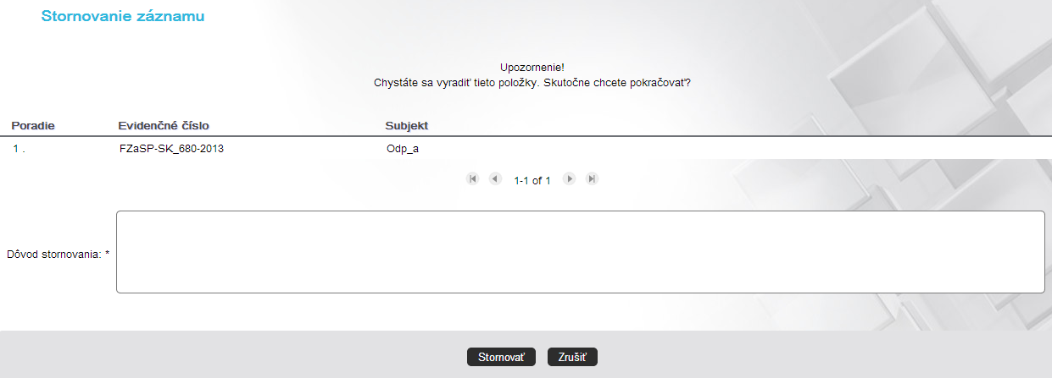
Obr. 3.32

Používateľ môže okno zatvoriť bez vykonania zmien stlačením tlačidla Zrušiť. Ak užívateľ stlačí tlačidlo Stornovať, aplikácia dokončí akciu vymazania a záznamy budú vymazané.
Stornované záznamy možno obnoviť. Popis je uvedený v kapitole Obnovenie vymazanej položky.

Vloženie záznamu do spisu

Spracovateľ v linku Prevzaté označí jeden alebo niekoľko záznamov a zvolí akciu Vložiť do spisu.
Aplikácia otvorí rozhranie pre voľbu, či má byť záznam vložený do nového alebo existujúceho spisu. Postup vloženia do nového alebo existujúceho spisu je rovnaký ako popisuje kapitola Vytvorenie záznamu.
Aby bola akcia „Vložiť do spisu“ aktívna, musia byť splnené podmienky:
- záznamy nesmú byt uzatvorené
- záznamy nesmú byt kópie (pri vytvorení obehu)
- ak je záznam súčasťou obehu, musí byť obeh uzatvorený

Vyňatie záznamu zo spisu
Používateľ môže vyňať záznam z otvoreného spisu. V module Správa spisov v linku Moje spisy klikne na tlačidlo „Zoznam záznamov“ v riadku spisu a zobrazí sa obsah spisu. Označí jeden alebo niekoľko záznamov a zobrazí zoznam akcií kliknutím na tlačidlo „Akcie“. V zozname akcií vyberie akciu „Vyňať zo spisu“. Aplikácia informuje, že položky boli vyňaté zo spisu. Záznamy sú po vyňatí presunuté do modulu Správa záznamov - link Prevzaté.

Stiahnutie dokumentu
Akciu Stiahnuť možno vykonať v detaile záznamu zvolením akcie Detail zo zoznamu akcií a kliknutím na tlačidlo „“ v záložke El. obsah. pri názve dokumentu. Akcia je prístupná, ak je k záznamu pripojený elektronický súbor. Po kliknutí na tlačidlo aplikácia uloží dokument záznamu typu xls(xlsx), doc(docx).

Zobrazenie dokumentu
Akciu Zobraziť el. prílohu záznamu používateľ vykoná kliknutím na tlačidlo „S“ pri názve prílohy v detaile záznamu v záložke El. obsah. Aplikácia zobrazí náhľad na elektronickú prílohu záznamu typu jpg, png, pdf, txt.

E-mail – Link
Akciu možno vykonať po označení jedného alebo niekoľkých záznamov a výberom akcie Email Link zo zoznamu akcií. Akcia sa nedá vykonať na zázname, ku ktorému nie je pripojený žiadny súbor. Po zvolení akcie aplikácia otvorí defaultného e-mailového klienta používateľa, Predmet e-mailu vyplní zadefinovaným textom (Dokument Link) a do textu e-mailu vygeneruje evidenčné číslo záznamu, názov záznamu a link na el. prílohy záznamu.

Používateľ, ktorému prišiel e-mail s linkou na zobrazenie/uloženie el. prílohy záznamu, si túto prílohu môže pozrieť len v tom prípade, ak má prístup do aplikácie.
Používateľovi, ktorému bol e-mail odoslaný, sa po kliknutí na link el. prílohy záznamu zobrazí stránka aplikácie s prihlasovacími údajmi. Po prihlásení sa mu zobrazí alebo uloží el. príloha.
Ak je používateľ prihlásený v aplikácii, po kliknutí na link el. prílohy záznamu sa mu príloha zobrazí alebo uloží.

Tlač zoznamu záznamov
Používateľ má možnosť vytlačiť zoznam záznamov v podobe tlačovej zostavy vo formáte, ktorý si sám zvolí. Akciu môže vykonať označením jedného alebo niekoľkých záznamov, pre ktoré zobrazí zoznam akcií kliknutím na tlačidlo „Akcie“. V zozname akcií zvolí akciu Zoznam záznamov - obsahuje náhľad na zoznam označených položiek.

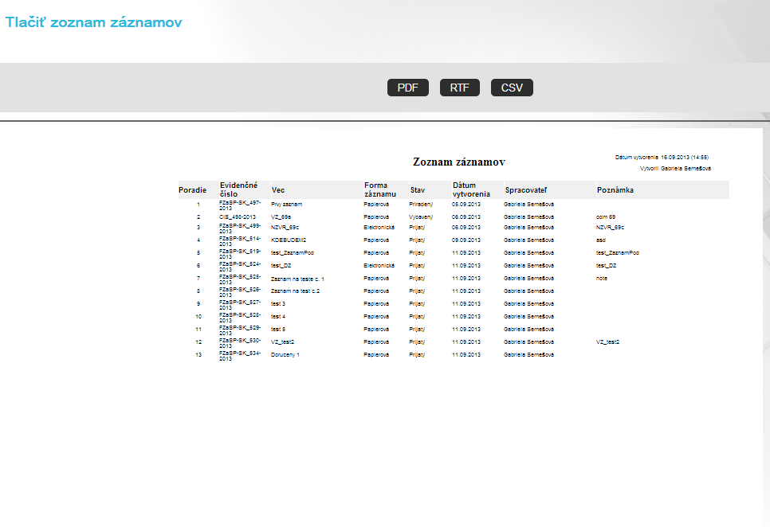
Obr. 3.33

Systém zobrazí okno pre výber typu tlačovej zostavy spolu s vygenerovaným náhľadom na tlačový výstup.

Používateľ kliknutím myšou zvolí jeden typ tlačovej zostavy. Aplikácia vygeneruje tlačovú zostavu Zoznam záznamov, ktorú možno bežným postupom vytlačiť.

Vybavenie (uzavretie) záznamu
Používateľ označí jeden alebo niekoľko záznamov, ktoré sú otvorené a nachádzajú sa v linku Prevzaté (alebo v spise v linku Moje spisy). Zobrazí zoznam akcií kliknutím na tlačidlo „Akcie“, v ktorom zvolí akciu Uzavrieť. Po vykonaní akcie sú záznamy vybavené a nemožno vykonávať úpravu ich vlastností ani elektronického obsahu.

Otvorenie záznamu
Používateľ označí jeden alebo niekoľko záznamov, ktoré sú vybavené a nachádzajú sa v linku Prevzaté (alebo v otvorenom spise v linku Moje spisy). Zobrazí zoznam akcií kliknutím na tlačidlo „Akcie“, v ktorom zvolí akciu Otvoriť. Po vykonaní akcie sú záznamy otvorení a možno vykonávať úpravu ich editovateľných vlastností a elektronického obsahu.

Pripojenie dokumentu k záznamu
Používateľ v linku Prevzaté (alebo v otvorenom spise v linku Moje spisy) na zázname zobrazí zoznam akcií a zvolí akciu Pripojiť prílohu. Aplikácia zobrazí rozhranie pre vyhľadanie a voľbu súboru.

Rozhranie obsahuje zoznam Názov prílohy, nad ktorým sa nachádza tlačidlo Vybrať súbor... (Browse...). Stlačením tlačidla Vybrať súbor... (Browse...) systém zobrazí okno, v ktorom používateľ môže vyhľadať a vybrať súbor, ktorý má uložený u seba na počítači. Aplikácia nahrá súbor k záznamu. K priloženému dokumentu môže používateľ zapísať jeho Názov – povinné pole, Počet strán – povinné pole, Poznámku a Typ dokumentu – povinné pole.
Ak chce používateľ odstrániť priložený súbor, klikne na ikonu zobrazenú pri súbore.

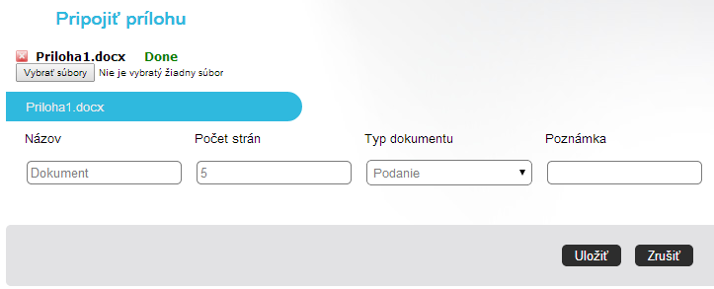
Obr. 3.34

Ak chce používateľ pripojiť viac príloh, zopakuje vyhľadávanie a výber súboru rovnakým spôsobom.

Pripojenie súboru potvrdí používateľ kliknutím na tlačidlo Uložiť. K záznamu sa súbory pripoja ako ďalšie elektronické prílohy.
Ak používateľ klikne na tlačidlo Zrušiť, rozhranie sa zatvorí bez toho, aby boli k záznamu pripojené ďalšie prílohy.

Sledovanie lehoty vybavenia
Záznamom je možné nadefinovať hodnotu (dátum) atribútu Lehota vybavenia v detaile záznamu. Po zvolení dátumu, do ktorého je potrebné vybaviť daný záznam, používateľ klikne na tlačidlo Uložiť.

V riadku záznamu sa zobrazuje ikonka budíka:
- Zelený budík - záznam s nastavenou lehotou vybavenia 6 dní a viac.
- Modrý budík – lehota vybavenia je 2 – 5 dní.
- Červený budík – lehota na vybavenie je jeden deň a menej resp. lehota uplynula.
- Biely budík – lehota vybavenia nie je nastavená

Pozn.: Jeden deň predstavuje 24 hodín (od času nastavenia lehoty vybavenia, po rovnaký čas v nasledujúcom dni).
Ak používateľ ponechá kurzor na ikonke budíka, zobrazí sa nastavený dátum a čas lehoty vybavenia. V prípade bielej farby budíka sa zobrazí informácia, že lehota vybavenia nie je nastavená.

Ikonky budíkov sa zobrazujú len na otvorených (nevybavených) záznamoch a otvorených spisoch. Po uzavretí záznamu/spisu sa ikonky budíkov na zázname/spise nezobrazia. Ikonky budíkov sa taktiež nezobrazia na stornovaných záznamoch a spisoch.

V závislosti od konfigurácie systému zašle e-mailom notifikáciu:
- spracovateľovi záznamu, ktorému sa blíži lehota vybavenia alebo ktorému práve uplynula lehota pre vybavenie
- vedúcemu a sekretárke, ktorého podriadení spracovávajú záznamy, ktorým sa blíži lehota vybavenia alebo ktorým práve uplynula lehota vybavenia

Vytvorenie obehu
Vytvorenie obehu v systéme znamená, že k zaevidovanému registratúrnemu záznamu vznikne jeden alebo niekoľko ďalších záznamov (záznamy obehu, resp. kópie záznamu), ktoré sú pridelené spracovateľom v rámci obehu. Používateľ v module Správa záznamov – link Prevzaté klikne v riadku záznamu na tlačidlo Akcie a z otvoreného zoznamu zvolí akciu Vytvoriť obeh. Následne sa otvorí obrazovka s vlastnosťami pre definovanie obehu. Používateľ zvolí spracovateľov a každému spracovateľovi určí účel a poznámky.

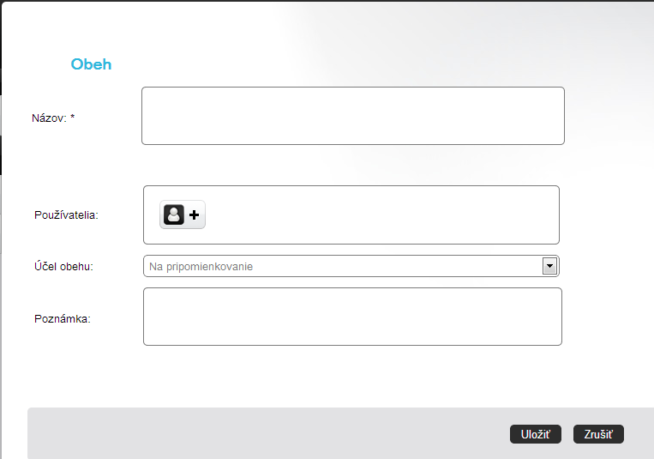
Obr. 3.35

Po kliknutí na tlačidlo Uložiť vytvorí aplikácia k záznamu s vytvoreným obehom toľko kópií, koľko spracovateľov používateľ definoval a kópie im pridelí na spracovanie. Evidenčné číslo kópie záznamu vychádza z čísla záznamu, ktoré je doplnené o poradie kópie v rámci daného záznamu, nad ktorým sa definoval obeh. Po vykonaní akcie sa zobrazí pôvodná obrazovka so zoznamom záznamov.
Používateľovi, ktorý definoval obeh, sa v detaile záznamu zobrazí link Obeh, v ktorom sa nachádza zoznam vytvorených kópií.

Zo záznamu, z ktorého vzniká obeh, sa vyklonujú nové dokumenty s poslednými platnými dokumentmi a pripoja sa na všetky kópie. Dokumentom ostáva pôvodný identifikátor dokumentov.
Ak sa pripája dokument ku kópii tak identifikátor dokumentu je v tvare "123-2015_4_5", kde
- "123" je číslo záznamu, z ktorého vznikol obeh
- "2015" je rok vytvorenia z záznamu, z ktorého vznikol obeh
- "4" je poradie kópie zo záznamu, z ktorého vznikol obeh
- "5" je poradie dokumentu na kópii záznamu.
Môže sa vyskytnúť aj identifikátor dokumentu "123-2015_4_9_5"
,ak kópia záznamu vznikla z kópie záznamu.
-"123" je číslo hlavného záznamu, z ktorého vznikol prvotný obeh
-"2015" je rok z hlavného záznamu, z ktorého vznikol prvotný obeh
-"4" je poradie kópie záznamu, z hlavného záznamu z ktorého vznikol prvotný obeh
-"9" je poradie kópie záznamu vzniknutého z kópie záznamu
-"5" je poradie dokumentu na kópii záznamu.

Pokiaľ si spracovateľ kópiu záznamu neprevzal, môže tvorca obehu kópiu záznamu stornovať. Stornovanie kópie je možné uskutočniť v detaile záznamu s definovaným obehom v linku Obeh. Používateľ označí jeden alebo niekoľko kópií záznamu a klikne na tlačidlo "Stornovať" v riadku kópie.

- spracovateľom vytvorených kópií záznamu je používateľ
- kópia záznamu, ktorá bola pridelená spracovateľovi, nemôže byť ďalej preposlaná inému používateľovi, ani vložená do spisu.
- nad kópiou záznamu nemožno vytvoriť poštu
- k vytvorenému obehu na zázname možno pripojiť nové kópie záznamu a prideliť ich spracovateľovi v rámci existujúceho obehu. Používateľ zobrazí detail záznamu, nad ktorým sa definoval obeh a v linku Obeh klikne na akciu Nová kopia k obehu.
- ku kópiám záznamu je možné definovať vnorený obeh. Systém umožňuje vytvárať obeh maximálne druhej úrovne (kópia kópie).
- k záznamu s vytvoreným obehom je možné po uzavretí obehu definovať ďalší obeh.
- kópie záznamov sa nezobrazujú na tlačových zostavách ani ich nie je možné vyhľadať v module Vyhľadávanie.

Uzavretie obehu
Pre splnenie podmienky uzavretia obehu musia byť všetky kópie záznamu daného záznamu nad ktorým sa vytvoril obeh v jednom z nasledujúcich stavov:

- odmietnuté - pridelený spracovateľ odmietol kópiu záznamu
- vybavené/uzavreté - pridelený spracovateľ prevzal kópiu záznamu a vykonal akciu "Uzavrieť"
- stornované - kópiu stornoval jej tvorca pred prevzatím prideleným spracovateľom (Obeh sa automaticky uzavrie po stornovaní poslednej kópie obehu)

Po splnení uvedených podmienok sa na zázname, nad ktorým bol definovaný obeh, sprístupní akcia "Uzavrieť obeh".
K záznamu je po uzavretí obehu možné definovať ďalší obeh.

Bezpečnostné kategórie

Používatelia registratúrneho systému BRISK môžu byť zaradení do jednej alebo viacerých skupín alebo podskupín bezpečnostných kategórií.

Bezpečnostná kategória je vlastnosť záznamov a spisov – podľa tejto vlastnosti je možné vyhľadávať záznamy a spisy v systéme. Spis neobsahuje subkategórie.

Bezpečnostná kategória sa volí v momente tvorby záznamu a spisu. Používateľ môže vytvoriť záznam a spis len s takou bezpečnostnou kategóriou, na ktorú má právo.
O zmenu bezpečnostnej kategórie záznamu alebo spisu môže používateľ požiadať cez akciu na zázname „Zmeniť bezpečnostnú kategóriu“ v module vyhľadávanie. Ak používateľ požiada o zmenu bezpečnostnej kategórie, musí zapísať dôvod, pre ktorý chce zmeniť úroveň bezpečnostnej kategórie. Ak sa znižuje bezpečnostná kategória, používateľ s rolou správca registratúry (administrátor) musí zmenu najskôr potvrdiť. Žiadosti o zníženie úrovne bezpečnostnej kategórie administrátor vyhľadá v module Vyhľadávanie vo vyhľadávacích šablónach pre spisy a záznamy zvolením kritéria Nová bezpečnostná kategória.

Pri bezpečnostných kategóriách a subkategóriách je možné uplatniť hierarchický (používateľ s právom na vyššiu bezpečnostnú kategóriu má automaticky právo na nižšie bezpečnostné kategórie) aj nehierarchický princíp (používateľ má právo len na bezpečnostnú kategóriu, do ktorej je zaradený).

Spisy a záznamy je možné priradiť/preposlať len používateľom, ktorí sú zaradení do danej bezpečnostnej kategórie alebo subkategórie, akú má určenú spis/záznam (v prípade hierarchických bezpečnostných kategórií používatelia môžu mať vyššiu úroveň bezpečnostnej kategórie). V opačnom prípade systém zobrazí upozornenie – Používateľ alebo skupina nemá dostatočné práva na zvolenú bezpečnostnú kategóriu.

Pri vkladaní záznamu do spisu môže nastať niekoľko situácií:
- Ak sa záznam bez bezpečnostnej kategórie (ďalej „BK“) vloží do spisu s BK, tak záznam získa najnižšiu BK z hierarchie.
- Ak sa záznam so zvolenou BK vloží do spisu bez BK, tak spis zo záznamu získa BK.
- Ak sa záznam s nižšou BK vloží do spisu s vyššou BK, tak sa BK pre záznam nemení.
- Ak sa záznam s vyššou / inou BK vloží do spisu s nižšou / inou BK spis automaticky získa vyššiu BK resp. BK zo záznamu.
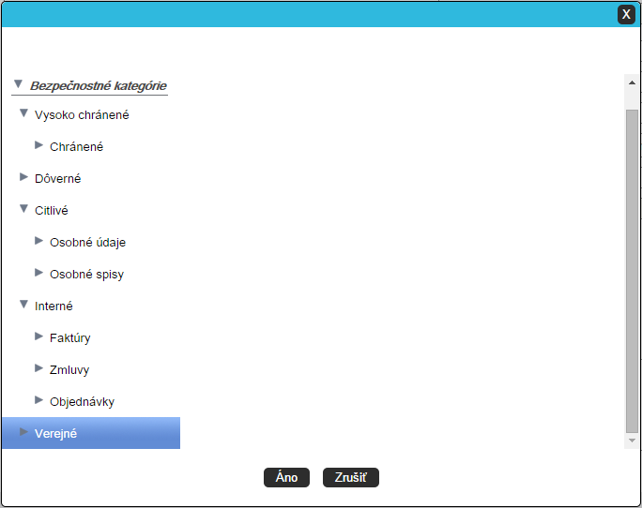
Obr. 3.36

Správa spisov

Používateľské prostredie Správy spisov
Pracovné prostredie je rozdelené na niekoľko častí:

- Hlavné menu zobrazuje ponuku akcií hlavného menu, ktoré sú vykonateľné z aktuálneho pohľadu,
dostupné akcie sú:

Nový spis používateľ kliknutím na akciu vyvolá zobrazenie obrazovky pre zaevidovanie nového spisu (kapitola Vytvorenie spisu)

- Linky ponuka pohľadov, ktoré sa zobrazia v časti Zoznam po kliknutí na link

- Zoznam zobrazuje položky pohľadu, ktorý bol zvolený v časti Linky

V obrázku sú názorne vyznačené jednotlivé časti:

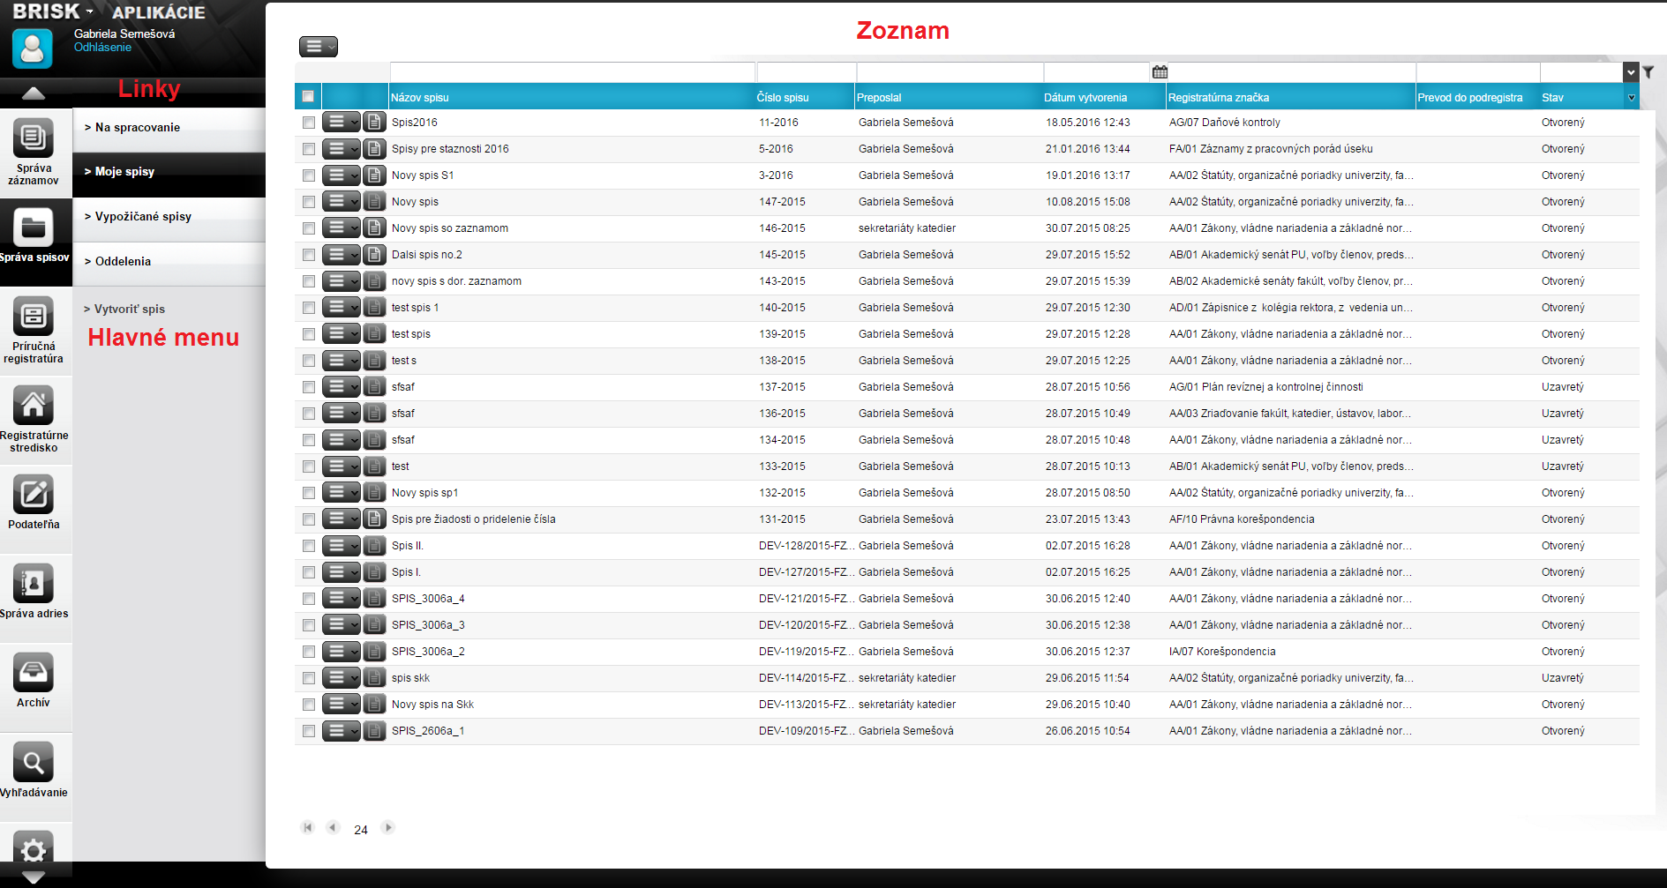
Obr. 4.1

Práce s linkami
Linky poskytujú pohľad na zoznamy spisov v členení

Na spracovanie – link zobrazí v časti Zoznam všetky spisy, ktoré boli prihlásenému používateľovi preposlané, ale používateľ ich ešte neprijal ani neodmietol.

Moje spisy - kliknutím na tento link sa v časti Zoznam zobrazia zložky spisov, pre ktoré je prihlásený používateľ nadefinovaný ako ich spracovateľ.

Vypožičané spisy - link zobrazí v časti Zoznam vypožičané spisy prihláseného používateľa.

Oddelenia – po kliknutí na link sa zobrazí zoznam všetkých spisov, ktoré patria do daného pohľadu na základe zvoleného oddelenia v hornej časti obrazovky. Po zobrazení pracovného rozhrania daného oddelenia je v hornej časti rozhrania k dispozícii výber zoznamu v rámci linku:
- Všetko – po zvolení tohto zoznamu systém zobrazí všetky spisy používateľa
- Na spracovanie – po zvolení tohto zoznamu používateľ vidí všetky spisy, ktoré boli používateľovi priradené na spracovanie a ešte neboli prevzaté alebo odmietnuté,
- Nevybavené prevzaté – zobrazí sa zoznam spisov, ktorých spracovateľom je používateľ a boli prevzaté resp. odmietnuté - používateľom, ktorému prihlásený používateľ preposlal spis.

Linky Oddelenia a Zložka používateľa slúži na filtrovanie v zozname dostupných organizačních jednotiek alebo uživateľov na základe jeho používateľských práv. Používateľ vyhľadá všetky organizačné jednotky, ktorých je správcom, alebo ktoré sú mu podriadené. Rovnako vyhľadá aj všetkých jemu podriadených používateľov.

V linku Zastupovanie systém ponúka používateľov, ktorých prihlásený používateľ aktuálne zastupuje. V pravej hornej časti obrazovky sa nachádza combobox so zoznamom používateľov, v ktorom sa zvolí jeden používateľ na zobrazenie jeho agendy (ak používateľ zastupuje viacero používateľov). Po zobrazení pracovného rozhrania zastupovaného používateľa je v ľavej hornej časti rozhrania k dispozícii výber zoznamu v rámci linku:

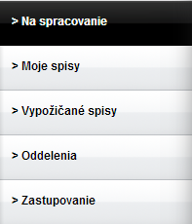
Obr. 4.2
- Všetko – po zvolení tohto zoznamu systém zobrazí všetky záznamy používateľa,
- Na spracovanie – po zvolení tohto zoznamu používateľ vidí všetky záznamy, ktoré boli používateľovi priradené na spracovanie a ešte neboli prevzaté alebo odmietnuté,
- Nevybavené prevzaté – zobrazí sa zoznam záznamov, ktorých spracovateľom je používateľ a sú v stave „Otvorený“.

Po kliknutí na link sa zobrazí zoznam všetkých spisov, ktoré patria do linku.
Po kliknutí na jeden z uvedených linkov sa daný link označí – používateľ vidí, v ktorom linku sa práve nachádza.

Zoznam spisov
V časti Zoznam sa zobrazuje aktuálne zvolený pohľad. Ak používateľ v strome v časti Linky zvolí pohľad na link, v časti Zoznam sa zobrazia všetky predmetné spisy.
Zoznam spisov má podobu tabuľky so stĺpcami.

Kliknutím do zaškrtávacieho poľa v hlavičke tabuľky sa naraz označia všetky spisy zobrazené na jednej stránke, opätovným kliknutím sa všetky spisy naraz odznačia. Spisy možno označiť alebo odznačiť aj kliknutím na riadok. Na označených spisoch možno vykonávať akcie. Pre vykonanie akcie len nad jedným spisom ho nie je nutné označiť. Ak je označených viacero spisov súčasne a aplikácia to dovolí, je možné vykonať akciu hromadne. Tlačidlo pre hromadné akcie sa nachádza v ľavej časti obrazovky nad tabuľkou.

Pokiaľ je možné editovať vlastnosti spisu, používateľ ich môže editovať kliknutím na tlačidlo „Akcie“ v riadku a zo zoznamu akcií vyberie akciu „Detail. Následne sa zobrazí okno s vlastnosťami spisu. Po zadaní požadovaných vlastností používateľ stlačí tlačidlo Uložiť. Systém zobrazuje v zozname už zmenenú hodnotu vlastnosti. Needitovateľné vlastnosti sú označené šedou farbou. Needitovateľné polia s menom používateľa neobsahujú tlačidlo „+“ na pridanie/zmenu používateľa.

Obr. 4.3

Obr. 4.4

Informácia o počte zobrazených položiek sa nachádza vľavo dole pod zoznamom.

Zoznam akcií

Zoznam akcií používateľ zobrazí kliknutím ľavým tlačidlom myši na tlačidlo „Akcie“ v zozname spisov v riadku spisu. Súčasne môže označiť viacero spisov, pre ktoré sa zobrazí zoznam akcií po kliknutí na tlačidlo „Akcie“ v ľavej časti obrazovky nad tabuľkou.

Filter zoznamu

V hlavičke zoznamu sú filtrovacie polia, do ktorých používateľ zadá hodnoty pre vyhľadávanie. V textových poliach postačuje zapísať reťazec znakov a aplikácia vyhľadá všetky výsledky, kde sa vpísaný reťazec nachádza. V poliach, ktoré sú vypĺňané hodnotou zo zoznamu alebo dátumom, je potrebné zadať presnú hodnotu.
Po vyplnení poľa alebo viacerých polí súčasne používateľ stlačí tlačidlo Enter na klávesnici. Systém zobrazuje vyhľadané výsledky. Ak neboli vyhľadané žiadne výsledky, zoznam je prázdny. Ak chce používateľ vrátiť pôvodný nevyfiltrovaný zoznam, klikne pravým tlačidlom myši pod ikonu filtra a vyberie akciu „Zrušiť filter“, čím sa posledné vyhľadávanie zmaže.

Po kliknutí na tlačidlo Zoznam záznamov v riadku spisu systém zobrazí obsah spisu (kapitola Obsah spisu).

Zmena poradia stĺpcov
Ak je potrebné zmeniť poradie konkrétneho stĺpca, takúto zmenu je nutné vykonať kliknutím ľavého tlačidla myši na hlavičku premiestňovaného stĺpca a potiahnuť ho na miesto, kam má byť stĺpec premiestnený. Pustením tlačidla myši sa stĺpec premiestni na požadované miesto.

Zotriedenie vzostupne/zostupne
Pomocou akcie Zotriediť vzostupne je možné usporiadať vyhľadané položky vzostupne podľa vybraného stĺpca. Akciu je možné spustiť aj priamo kliknutím na daný stĺpec. Po zotriedení položiek sa zobrazí vedľa názvu vybraného stĺpca šípka nahor, ktorá znázorňuje vzostupné usporiadanie položiek.
Pomocou akcie Zotriediť zostupne je možné usporiadať vyhľadané položky zostupne podľa vybraného stĺpca. Akciu je možné spustiť aj priamo kliknutím na daný stĺpec. Po zotriedení položiek sa zobrazí vedľa názvu vybraného stĺpca šípka nadol, ktorá znázorňuje zostupné usporiadanie položiek.

Konfigurácia triedenia
Kliknutím na akciu Konfigurovať triedenie sa používateľovi zobrazí nové okno, kde je možné nastaviť podrobnejšie triedenie jednotlivých položiek, resp. triedenie položiek podľa viacerých kritérií súčasne.

V zobrazenom okne „Zotriediť“ je uvedený názov stĺpca, nad ktorým túto akciu používateľ zvolil. K danému stĺpcu je možné pripojiť ďalšie, podľa ktorých bude možné položky zotriediť.

Ak používateľ klikne na tlačidlo Pridať úroveň, do okna sa vloží ďalší riadok s možnosťou výberu nového stĺpca, podľa ktorého bude tiež možné triediť vyhľadané položky. Používateľ si vyberie najskôr názov stĺpca a následne typ triedenia (vzostupne alebo zostupne), akým bude vybraný stĺpec zotriedený. Takýmto spôsobom môže používateľ pridať viacero stĺpcov a nastaviť im typ triedenia pre vyhľadané položky.

Ak používateľ označí v danom okne konkrétny riadok a klikne na tlačidlo Odstrániť úroveň, vybraný riadok sa z uvedeného okna odstráni.

Ďalšiu úroveň je možné pridať aj pomocou tlačidla Kopírovať úroveň, čím sa skopíruje vybraný riadok aj s príslušnými nastaveniami. Používateľ si môže nastaviť poradie zadaných úrovní, podľa ktorých sa budú položky triediť. Označením príslušného riadku a kliknutím na ikonu sa vybraná úroveň posunie o riadok vyššie, čím sa jej nastaví vyššia priorita triedenia. Taktiež je možné nad označeným riadkom posunúť úroveň nižšie pomocou ikony , čím sa nastaví naopak nižšia priorita triedenia.

Po zadaní a nastavení príslušných úrovní používateľ potvrdí tieto nastavenia kliknutím na tlačidlo Aplikovať. Kliknutím na tlačidlo Zrušiť sa zobrazené okno zavrie bez uloženia zmien.

Automatická úprava šírky stĺpcov
Ďalšou akciou, ktorú je možné nad vybraným stĺpcom použiť, je akcia Automaticky upraviť. Kliknutím na túto akciu sa upraví šírka vybraného stĺpca na primeranú veľkosť. Šírka stĺpca sa zmenší na veľkosť najväčšieho počtu znakov.

Zrušenie nastaveného triedenia
Ak používateľ upraví triedenie položiek vybraných stĺpcov v zmysle vyššie uvedených akcií, zobrazí sa ďalšia dostupná akcia Zrušiť triedenie, pomocou ktorej môže používateľ zrušiť vykonané nastavenia.

Zobrazenie/skrytie vybraného stĺpca
Používateľ si môže zobraziť, prípadne schovať jednotlivé stĺpce podľa potreby. Najskôr je potrebné kliknúť na akciu Stĺpce, čím sa používateľovi následne rozbalí zoznam stĺpcov, ktoré sa zobrazujú v danom okne aplikácie. Ak je pri názve stĺpca uvedená ikona , znamená to, že takýto stĺpec sa v okne aplikácie zobrazuje. V prípade, ak používateľ klikne na túto ikonu pri niektorom stĺpci, vybraný stĺpec sa prestane zobrazovať v okne aplikácie.

Zoskupenie
Používateľ si môže položky zoskupiť podľa ľubovoľného stĺpca. Ak nad vybraným stĺpcom klikne na akciu Zoskupiť podľa „xxx“, kde „xxx“ predstavuje názov stĺpca, zoznam položiek sa zoskupí podľa vybraného stĺpca. Príklad zoskupenia položiek podľa stĺpca „Typ pracovnej dávky“ je uvedený na obrázku nižšie.

Zrušenie nastaveného zoskupenia
V prípade, ak má používateľ nastavené akékoľvek zoskupenie položiek, v zozname akcií nad vybraným stĺpcom sa zobrazí akcia, ktorá umožňuje zrušiť nastavené zoskupenie. Zoskupenie je možné zrušiť kliknutím na akciu Zrušiť zoskupenie, čím sa používateľovi načíta zoznam položiek v pôvodnom zobrazení.

Prichytenie
Ďalšou akciou v zozname akcií nad vybraným stĺpcom, je akcia Prichytiť „xxx“, kde „xxx“ predstavuje názov stĺpca. Kliknutím na túto akciu sa daný stĺpec presunie na začiatok zoznamu položiek.

Zrušenie prichytenia
Ak má používateľ nastavené prichytenie akéhokoľvek stĺpca, v zozname akcií nad vybraným stĺpcom sa zobrazí akcia, ktorá umožňuje zrušiť nastavené prichytenie. Prichytenie je možné zrušiť kliknutím na akciu Zrušiť prichytenie „xxx“, kde „xxx“ predstavuje názov stĺpca.

Spracovávané spisy
Ak používateľ zvolil pohľad na link Moje spisy, na spisoch je spravidla možné vykonať akcie, ktorú sú dostupné zo zoznamu akcií.

- Preposlať (kapitola Preposlanie spisu) – akciu možno vykonať aj hromadne

- Detail (kapitola Detail spisu) – akciu nie je možné vykonať hromadne

- Stornovať (kapitola Stornovanie spisu) – akciu je možné vykonať aj hromadne

- Uzavrieť (kapitola Uzatvorenie spisu ) – akciu je možné vykonať aj hromadne

- Otvoriť (kapitola Otvorenie spisu) – akciu je možné vykonať aj hromadne

- Preposlať do PR (kapitola Odoslanie spisu do príručnej registratúry) – akciu je možné vykonať aj hromadne

- Zoznam spisov (kapitola Tlač zoznamu spisov) – akciu je možné vykonať aj hromadne

- Spisový obal (kapitola Tlač spisového obalu) – akciu je možné vykonať na spise

Spisy na spracovanie
Ak používateľ zvolil pohľad na link Na spracovanie alebo Oddelenia, na spisoch je spravidla možné vykonať akcie, ktoré sú dostupné prostredníctvom zoznamu akcií.

- Prevziať (kapitola Prevzatie spisu) – akciu je možné vykonať aj hromadne

- Odmietnuť (kapitola Odmietnutie spisu) – akciu je možné vykonať aj hromadne

- Detail (kapitola Detail spisu) – akciu nie je možné vykonať hromadne

- Zoznam spisov (kapitola Tlač zoznamu spisov) – akciu je možné vykonať hromadne

- Spisový obal (kapitola Tlač spisového obalu) – akciu nie je možné vykonať hromadne

- Preradiť spracovateľovi (kapitola Preradenie spracovateľovi) – akciu je možné vykonať v linku Oddelenia aj hromadne

Vytvorenie spisu
Používateľ môže vytvoriť nový spis pomocou akcie Nový spis , ktorý sa nachádza v časti Hlavné menu. Po kliknutí naň aplikácia zobrazí rozhranie s poľami pre vyplnenie vlastností spisu

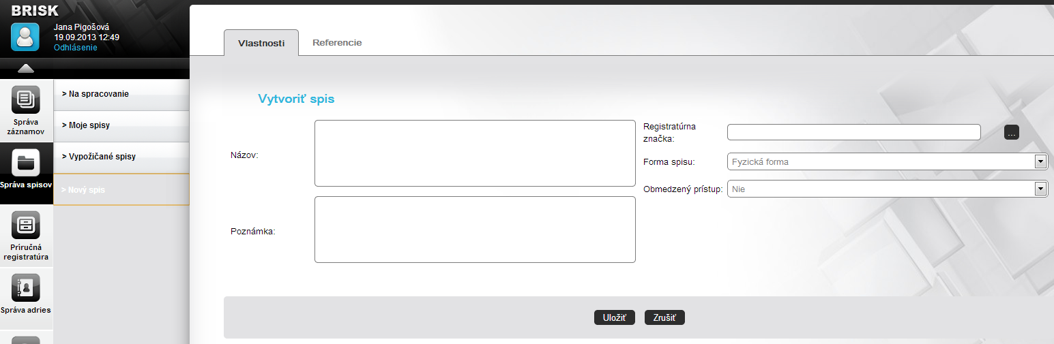
Obr. 4.5

Definovanie vlastností spisu
V ľavej hornej časti obrazovky pre definovanie vlastností spisu sa nachádzajú záložky Vlastnosti a Referencie. Po kliknutí na záložku Vlastnosti sa zobrazuje formulár s vlastnosťami spisu. Po kliknutí na link Referencie sa zobrazí rozhranie pre pridanie referencie na iný objekt. Popis je uvedený v kapitole Pridanie referencie.

Formulár pre definovanie vlastností spisu obsahuje polia, do ktorých používateľ vyplní vlastnosti spisu. Tie polia, pri ktorých je zobrazená hviezdička *, sú povinné údaje a bez ich vyplnenia aplikácia spis neuloží.

Okrem polí sú na obrazovke tlačidlá Uložiť a Zrušiť.

Stlačením tlačidla Zrušiť používateľ zatvorí okno pre vytvorenie nového spisu bez uloženia zmien. Otvorí sa pôvodná obrazovka so zoznamom spisov.

Po stlačení tlačidla Uložiť aplikácia vytvorí nový spis. Ak používateľ nevyplnil povinný údaj, aplikácia na to upozorní chybovým hlásením vedľa nevyplneného poľa.

Ak používateľ pri vyplnení polí zvolí príznak obmedzený prístup (hodnota číselníka Áno), zobrazí sa obrazovka doplnená o nastavenia obmedzeného prístupu. Spis s obmedzeným prístupom a záznamy v ňom sa v systéme budú správať spôsobom uvedeným v kapitole Obmedzený prístup.

Pridanie referencie
K vytváranému spisu a záznamu je možné pridať referenciu na iný objekt. Po kliknutí na záložku Referencie sa zobrazí rozhranie pre pridanie referencie na objekt.

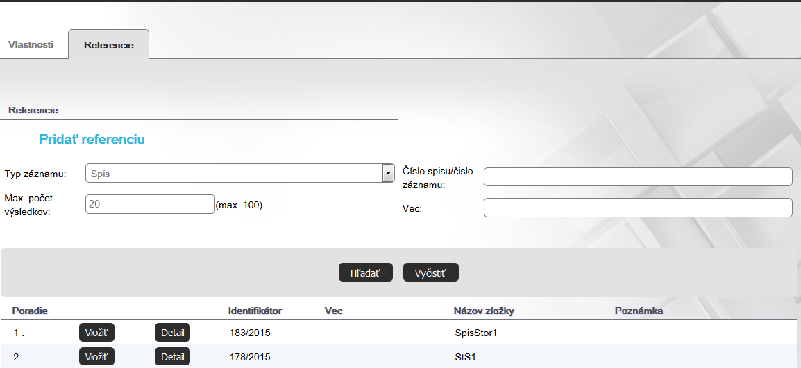
Obr. 4.6

V rozhraní pre výber referencie možno vyplniť vyhľadávacie kritériá. Potvrdenie kritérií používateľ vykoná pomocou tlačidla Vyhľadať. Kliknutím na tlačidlo Vyčistiť používateľ kritériá vymaže. Voľbu referencie z položiek v zozname možno vykonať kliknutím na tlačidlo Vložiť v riadku objektu.
Pridaná referencia sa zobrazuje v detaile a je možné kliknutím na tlačidlo detail zobraziť detail naviazaného objektu. Detail je prístupný na editovanie alebo len na čítanie v závislosti od stavu objektu a práv používateľa.
Referenciu je možné nastaviť aj na uzavreté spisy (ak sa referencia nastavuje z otvoreného spisu). Referencie zostávajú zachované po celú dobu životnosti záznamov a spisov.
Akcia Vymazať slúži na zrušenie referencie medzi objektmi. Akcia je dostupná po nastavení referencie nad referencovanými objektmi, pokiaľ nie je objekt uzatvorený (vybavený).

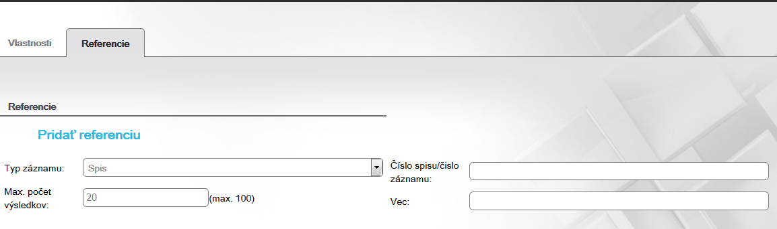
Obr. 4.7

Po kliknutí na tlačidlo Uložiť v záložke Vlastnosti systém uloží evidovaný objekt (spis,...).
Po kliknutí na tlačidlo Zrušiť v záložke Vlastnosti systém zatvorí Detail bez uloženia zmien.

Detail spisu
Používateľ môže editovať vlastnosti spisu výberom akcie Detail zo zoznamu akcií. Po zvolení akcie aplikácia zobrazí obrazovku s detailom spisu. Ak je spis v linku Moje spisy a je otvorený, editovateľné vlastnosti možno upraviť.

V hornej časti obrazovky sa nachádzajú záložky Vlastnosti, Referencie a Log.
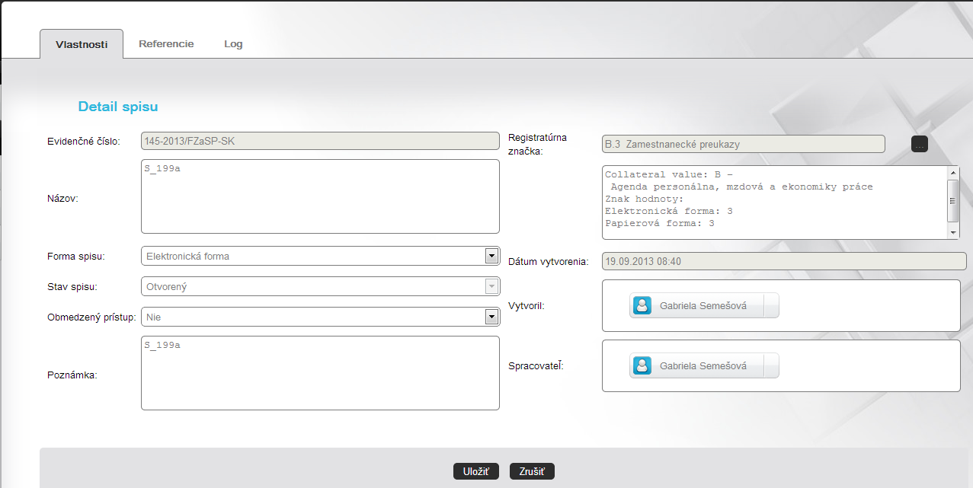
Obr. 4.8

Používateľ môže v pohľade záložky Vlastnosti upravovať vlastnosti spisu. Kliknutím na tlačidlo Uložiť sa vykonané zmeny uložia.
Kliknutím na tlačidlo Zrušiť sa okno zatvorí bez uloženia zmien.

Zobrazenie objektov, na ktoré bola vytvorená referencia, je dostupné po kliknutí na ink Referencie .

Po kliknutí na link Log sa zobrazí história akcií a zmien vykonaných so spisom.

Preposlanie spisu
Akciu Preposlať možno vykonať v linku Moje spisy v zozname spisov po zobrazení zoznamu akcií pre jeden alebo viacero spisov súčasne a výberom tejto akcie.

Po vykonaní akcie Preposlať aplikácia otvorí okno pre výber používateľa alebo skupiny.

Výber používateľa/skupiny
Okno pre výber používateľa sa zobrazí vtedy, ak chce používateľ vykonať akciu Preposlať, Priradiť alebo Preradiť spracovateľovi.
Obr. 4.9

Výber skupiny možno spraviť rozbalením zoznamu skupín a kliknutím na niektorú skupinu.
Obr. 4.10

Kliknutím na tlačidlo Pridať používateľ potvrdí výber. Kliknutím na tlačidlo Zrušiť sa akcia pridelenia zastaví a používateľ môže v rozhraní zvoliť inú skupinu alebo používateľa.

Pri vyhľadaní je potrebné najskôr zvoliť, či sa má vyhľadať používateľ podľa mena a priezviska alebo skupina resp. používateľ v organizačnom strome. Prehľadávanie používateľov a organizačných skupín je dostupné v záložke Prehľadávanie.

Používateľa je podľa jeho mena priezviska možné vyhľadať v záložke Vyhľadávanie.
Do kritérií Meno a Priezvisko vyplní skupinu znakov, ktoré sa majú vyskytovať v mene hľadaného používateľa. Stlačením tlačidla Hľadať aplikácia vyhľadá všetkých používateľov, ktorých meno resp. priezvisko obsahuje uvedenú skupinu znakov. Zoznam výsledkov vyhľadávania sa zobrazuje v okne pod filtrom. Ak používateľ do kritérií Meno a Priezvisko nezadá žiadne znaky a stlačí tlačidlo Hľadať, aplikácia nezobrazí výsledky vyhľadávania používateľov.

Výber používateľa sa vykoná stlačením tlačidla Vybrať pri konkrétnom používateľovi. Po kliknutí na tlačidlo Pridať sa zatvorí okno pre výber používateľa.

Po úspešnom vykonaní akcie sa zobrazuje spis v linku Na spracovanie nového spracovateľa alebo skupiny, a to dovtedy, kým spis nový spracovateľ neprevezme (kapitola Prevzatie spisu, Odmietnutie spisu). Pokiaľ ide o spis pridelený skupine, člen skupiny môže záznam okrem prevzatia a odmietnutia aj prideliť niekomu na spracovanie (kapitola Preradenie spracovateľovi).

Prevzatie spisu
Akciu môže vykonať používateľ, ktorému bol spis preposlaný, alebo používateľ, ktorý je členom skupiny (oddelenia, modulu), ktorej bol spis preposlaný. Prevzatie spisu preposlaného skupine vykoná len jeden z jej členov. Právo prevziať spis v skupine majú len členovia s právom Sekretárka a Vedúci.

Akciu Prevziať môže používateľ vykonať na spise, ktorý sa nachádza v linku Na spracovanie alebo Oddelenia. Prevzatie spisu používateľ vykoná označením jedného či viacerých spisov a zobrazením kontextového menu, v ktorom vyberie túto akciu.

Po úspešnom vykonaní akcie aplikácia informuje, že položky boli prevzaté. Prevzatý spis sa zobrazuje v linku Moje spisy spracovateľa, ktorý ho prevzal. Ak bol spis prevzatý na oddelení, zostáva na danom oddelení v inom pohľade. Pohľad si môže používateľ meniť výberom hodnoty z položky „Voľba zoznamu“ v hornej časti aplikácie. Ak bol spis pred prevzatím v linku Na spracovanie používateľa, ktorý je zastupovaný, tak sa zobrazuje v linku Moje spisy tohto zastupovaného používateľa.

Odmietnutie spisu
Akciu môže vykonať používateľ, ktorému bol spis preposlaný, alebo používateľ, ktorý je členom skupiny (oddelenia, modulu), ktorej bol spis preposlaný. Odmietnutie spisu preposlaného skupine vykoná len jeden z jej členov. Právo odmietnuť spis v skupine majú len členovia s právom Sekretárka a Vedúci.

Akciu Odmietnuť môže používateľ vykonať na spise, ktorý sa nachádza v linku Na spracovanie alebo Oddelenia.
Odmietnutie spisu používateľ vykoná označením jedného či viacerých spisov a zobrazením zoznamu akcií kliknutím na tlačidlo „Akcie“, v ktorom vyberie túto akciu.

Po zvolení akcie aplikácia zobrazí okno, v ktorom sa nachádza editovateľné pole Poznámka. Používateľ môže okno zatvoriť bez uloženia zmien stlačením tlačidla Zrušiť. Ak používateľ vyplní pole Poznámka a stlačí tlačidlo Uložiť, aplikácia dokončí akciu odmietnutia spisu a dôvod odmietnutia vyplnený v poznámke sa zapíše do položky Poznámka odmietnutých spisov. Ak používateľ pole nevyplní, aplikácia ho upozorní červenou farbou textového políčka.

Obr. 4.11

Po úspešnom vykonaní akcie aplikácia informuje, že položky boli odmietnuté a odmietnutý spis sa už v linku Na spracovanie nezobrazuje. Zobrazuje sa v linku Moje spisy spracovateľa, ktorý vykonal preposlanie. Ak bol spis preposlaný z Príručnej registratúry alebo Registratúrneho strediska, tak sa po odmietnutí zobrazí v module Príručná registratúra – link Nezaradené spisy.

Preradenie spracovateľovi
Akciu môže vykonať používateľ, ktorý je členom skupiny, ktorej bol spis preposlaný. Priradenie spisu preposlaného skupine (oddeleniu, modulu) vykoná iba jeden z jej členov.

Akciu Preradenie spracovateľovi môže používateľ vykonať na spise, ktorý sa nachádza v linku Oddelenia.

Preradenie spracovateľovi používateľ vykoná označením jedného alebo viacerých spisov, zobrazením zoznamu akcií kliknutím na tlačidlo „Akcie“ a následným zvolením akcie Preradiť spracovateľovi.

Výber používateľa vykoná postupom, ktorý je popísaný v kapitole Výber používateľa. Po vykonaní a potvrdení výberu sa spis zobrazuje v linku Na spracovanie zvoleného používateľa. Ten môže položku prijať alebo odmietnuť, a to postupom, ktorý je popísaný v kapitole Prevzatie spisu a Odmietnutie spisu. Po prevzatí sa položka presunie do jeho linku Moje spisy. V prípade, že položku odmietne, vráti sa naspäť do linku Oddelenia.

Stornovanie spisu
Akcia je dostupná, ak sa spis nachádza v linku Moje spisy. Používateľ zvolí akciu Stornovať označením jedného či viacerých spisov súčasne, kliknutím na tlačidlo Akcie a následným zvolením akcie stornovania. Aplikácia zobrazí okno s požiadavkou na potvrdenie vykonania akcie. Záznamy, ktoré spis obsahuje, budú po vykonaní akcie preradené do linku Prevzaté.

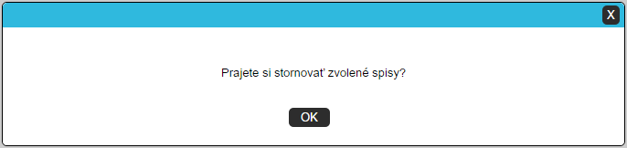
Obr. 4.12

Používateľ môže okno zatvoriť bez vykonania zmien stlačením tlačidla „X“. Ak používateľ stlačí tlačidlo Áno, aplikácia dokončí akciu vymazania a spisy budú stornované.
Stornované spisy možno obnoviť, popis je uvedený v kapitole Obnovenie vymazanej položky.

Obsah spisu
Po kliknutí na tlačidlo Zoznam záznamov v riadku spisu v module Zozname spisov aplikácia zobrazí pohľad na záznamy zaradené v spise.

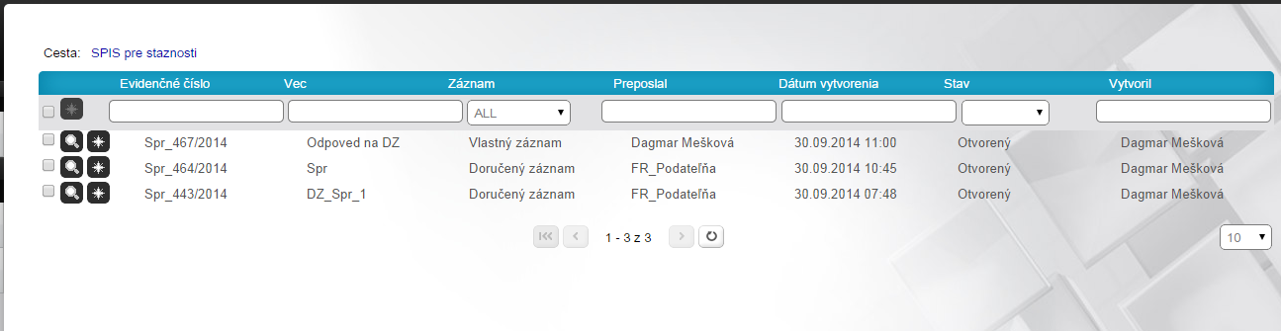
Obr. 4.13

Zoznam záznamov zaradených do spisu má podobu tabuľky so stĺpcami.

Kliknutím na zaškrtávacie políčko sa naraz označia všetky záznamy zobrazené na jednej stránke. Opätovným kliknutím sa všetky označené položky naraz odznačia. Záznamy možno označiť alebo odznačiť aj kliknutím na riadok jednotlivej položky. Na označených položkách možno vykonávať akcie zo zoznamu akcií. Ak je označených viacero položiek súčasne a aplikácia to dovolí, je možné vykonať akciu hromadne.

Ak je spis v linku Moje spisy, na zázname v zozname je možné vykonať akcie, ktoré sú dostupné prostredníctvom zoznamu akcií v linku „Akcie“:

- Preposlať (kapitola Preposlanie záznamu)
- Stornovať (kapitola Stornovanie záznamu)
- Detail (kapitola Detail záznamu)
- E-mail-Link (kapitola E-mail – Link)
- Uzavrieť (kapitola Vybavenie záznamu)
- Vyňať zo spisu (kapitola Vyňatie záznamu zo spisu)
- Zoznam záznamov (kapitola Tlač zoznamu záznamov)
- Otvoriť (kapitola Otvoriť záznam)
- Odoslať záznam (kapitola Odoslať záznam )
- Zobrazenie a uloženie dokumentu (kapitola Zobrazenie dokumentu)
- Vytvoriť odpoveď na záznam (kapitola Vytvorenie záznamu ako odpovede na doručený záznam) – akciu je možné vykonať na doručenom zázname

Uzatvorenie (vybavenie) spisu
Akcia je dostupná, ak sa spis nachádza v linku Moje spisy, a je otvorený. Používateľ označí jeden alebo viac spisov súčasne a zobrazí zoznam akcií kliknutím na tlačidlo „Akcie“, v ktorom vyberie akciu Uzavrieť. Aplikácia zobrazí okno s požiadavkou na potvrdenie vykonania akcie. Okno zároveň zobrazí upozornenie, že záznamom, ktoré spis obsahuje a nie sú vybavené, bude stav zmenený. Po kliknutí na hyperlink „Otvorené položky v spise“ sa zobrazí zoznam záznamov v spise.

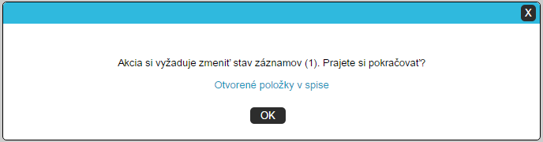
Obr. 4.14

Na obrazovke sú tlačidlá Áno a „X“.

Stlačením tlačidla „X“používateľ zatvorí okno bez uloženia zmien.

Po stlačení tlačidla Áno aplikácia zmení stav všetkých dotknutých objektov na uzatvorený (vybavený), čím sa zmení zoznam ich dostupných akcií.

Otvorenie spisu
Akcia je dostupná, ak sa spis nachádza ako uzatvorený v linku Moje spisy. Používateľ označí jeden alebo viac spisov súčasne a zobrazí zoznam záznamov kliknutím na tlačidlo „Akcie“. V ňom vyberie akciu Otvoriť. Aplikácia
zmení stav spisu na otvorený (nevybavený).

Odoslanie spisu do príručnej registratúry
Akcia je dostupná, ak sa spis nachádza v linku Moje spisy a je v stave Uzavretý. Používateľ označí jeden alebo viac uzavretých spisov súčasne a zobrazí zoznam akcií kliknutím na tlačidlo „Akcie“. V ňom vyberie akciu Preposlať do PR. Aplikácia zobrazí okno s požiadavkou na výber príručnej registratúry. Používateľ vyberie zo zoznamu príručných registratúr jednu a stlačí tlačidlo Pridať. Aplikácia odošle spis do zvolenej príručnej registratúry.

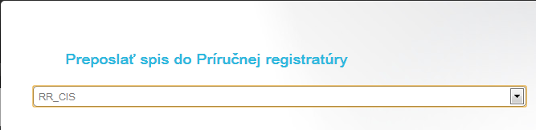
Obr. 4.15

Ak používateľ klikne na tlačidlo Zrušiť, zatvorí okno pre výber príručnej registratúry a aplikácia nevykoná žiadne zmeny. Zobrazí sa pôvodná obrazovka so zoznamom spisov.

Po vykonaní akcie odoslania spisu do príručnej registratúry sa daný spis nachádza v zvolenej príručne registratúre v module Príručná registratúra – link Na spracovanie.

Tlač zoznamu spisov
Používateľ označí jeden alebo niekoľko spisov a v zozname akcií klikne myšou na akciu Tlačiť zoznam spisov. Aplikácia zobrazí okno pre výber typu tlačovej zostavy spolu s vygenerovaným náhľadom na tlačový výstup.

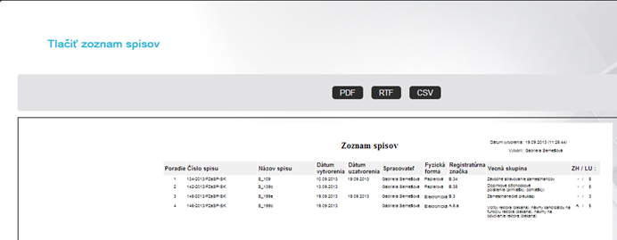
Obr. 4.16

Používateľ kliknutím myšou zvolí jeden typ tlačovej zostavy. Aplikácia vygeneruje tlačovú zostavu Zoznamu spisov, ktorú možno bežným postupom vytlačiť.

Tlač spisového obalu
Používateľ označí jeden spis a v zozname akcií klikne myšou na akciu Tlačiť spisový obal. Aplikácia zobrazí okno pre výber typu tlačovej zostavy spolu s vygenerovaným náhľadom na tlačový výstup.

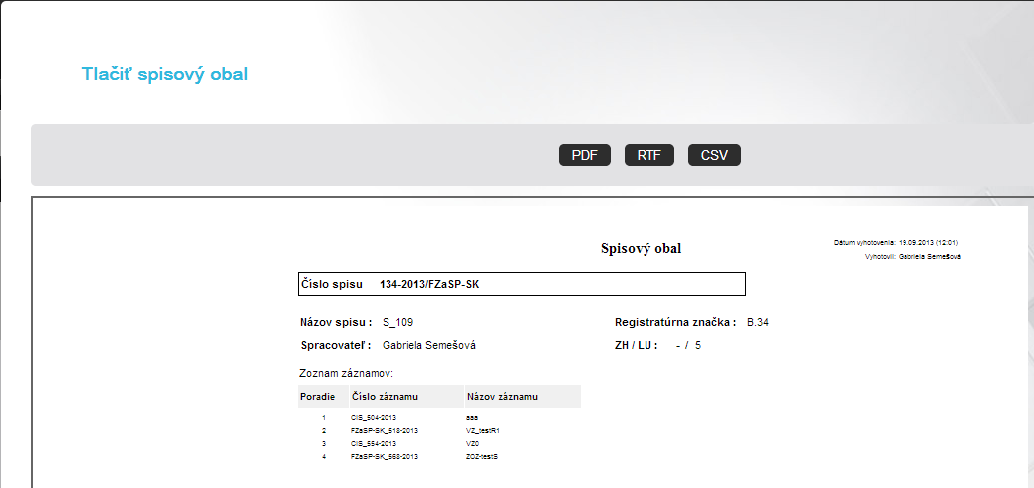
Obr. 4.17
Používateľ kliknutím myšou zvolí jeden typ tlačovej zostavy. Aplikácia vygeneruje tlačovú zostavu Spisový obal, ktorú možno bežným postupom vytlačiť.

Obmedzený prístup
Príznak obmedzený prístup je možné nastaviť nad spisom v stave Otvorený alebo pri tvorbe nového spisu.

Nad záznamami:
Po výbere možnosti „Áno“ v položke Obmedzený prístup sa v dolnej časti obrazovky zobrazí rozšírený detail spisu (rozšírené vlastnosti pri tvorbe spisu) s vlasťami Obmedzený prístup do a Výnimky.
Vlastnosť Obmedzený prístup do predstavuje rok a dátum, do ktorého bude mať daný spis nastavený obmedzený prístup.
Výnimky označujú spôsoby konkrétneho a adresného nastavenia obmedzeného prístupu. Používateľ vyberie jednu z troch možností:
- Organizačná jednotka (skupina) -- po nastavení obmedzeného prístupu bude spis prístupný len pre danú skupinu, v ktorej sa spis aktuálne nachádza a pre všetkých používateľov, ktorý sú zaradený do danej skupiny. Administrátor má prístup ku všetkým spisom bez ohľadu na obmedzený prístup spisov.
- Výber používateľa – vyberú sa skupiny/používatelia, ktorým bude spis prístupný aj po nastavení obmedzeného prístupu (kapitola Výber používateľa/skupiny). Administrátor má prístup ku všetkým spisom bez ohľadu na obmedzený prístup spisov.
- Spracovateľ, vedúci -- spis, ktorému sa nastaví obmedzený prístup, bude prístupný len pre aktuálneho spracovateľa spisu, jeho vedúcemu, sekretárke a administrátorovi.
Po nastavení obmedzeného prístupu spis aj všetky záznamy v spise budú nedohľadateľné pre používateľov, ktorý nespadajú do výnimiek v nastaveniach obmedzeného prístupu. Pole výnimky je povinné – je potrebné zvoliť práve jednu hodnotu.
Po vybratí záznamu zo spisu s obmedzeným prístupom alebo preposlaní záznam stráca obmedzený prístup a nesie informáciu o tom, že mal predtým príznak obmedzeného prístupu v logu záznamu. Záznam získa obmedzený prístup, ak sa vloží do spisu s nastaveným obmedzeným prístupom.
Záznam s obmedzeným prístupom (nachádzajúci sa v spise s obmedzeným prístupom) nesie informáciu do tlačových zostáv - spisový obal.
Záznamy s obmedzeným prístupom môžu vyhľadať v module vyhľadávanie len používatelia, ktoré majú na ne právo z hľadiska výnimky v obmedzenom prístupe.
Pri pošte vytvorenej nad záznamom s obmedzeným prístupom prostredníctvom akcií Vytvoriť odpoveď a Odoslať záznam nie je možné prezerať prílohy takejto pošty na podateľni.

Nad spisom:
Spis, ktorý získa obmedzený prístup nie je možné preposielať osobám, ktoré sa nenachádzajú vo výnimkách obmedzeného prístupu.
Nad otvoreným spisom sa dá zrušiť príznak obmedzeného prístupu. Ak sa zruší, spis ešte nesie informáciu o tomto zrušení v jeho logu. Všetky záznamy v spise stratia tento príznak, pričom si stále nesú informáciu v logoch o tom, že mali obmedzený prístup.
Po uzavretí spisu a jeho odoslaní do Príručnej registratúry s ním môže pracovať len používateľ, ktorý patrí do výnimiek obmedzeného prístupu. Ostatný používatelia nemajú k tomuto spisu prístup (nevidia ho).
Po vložení spisu do úložnej jednotky štítok ÚJ nesie informáciu o obmedzenom prístupe.
Po odoslaní do RS sa zobrazuje informácia o obmedzenom prístupe v preberacom protokole.
Právo zrušiť obmedzený prístup nad spisom ostáva pre posledného spracovateľa spisu s obmedzeným prístupom a taktiež toto právo má aj administrátor - správca registratúry.
Nad spisom a všetkými záznamami sa nesie informácia o obmedzenom prístupe aj do modulu Vyhľadávanie – ak sa používateľ nenachádza vo výnimkách nastavenia obmedzeného prístupu, tak nemôže vyhľadať spisy a záznamy s obmedzeným prístupom.

Obmedzený prístup spisu a záznamu nemá vplyv na ich zobrazovanie sa v tlačových zostavách.

Podateľňa

Používateľské prostredie podateľne
Podateľňa slúži ako podateľňa a výpravňa zároveň. Pracovné prostredie je rozdelené na niekoľko častí:

- Hlavné menu zobrazuje ponuku akcií, ktoré sú vykonateľné z aktuálneho pohľadu, minimálne
dostupné akcie:

Nový záznam VR po kliknutí na link sa zobrazí obrazovka pre zaevidovanie doručeného záznamu všeob. registratúry

Odoslať novú poštu po kliknutí na link sa zobrazí obrazovka pre vyplnenie údajov novej pošty

- Linky ponuka pohľadov, ktoré sa zobrazia v časti Zoznam po kliknutí na link

- Zoznam zobrazuje položky pohľadu, ktorý bol zvolený v časti Linky

Ak má prihlásený používateľ právo na viac ako jednu podateľňu, v pravej hornej časti obrazovky sa zobrazuje combobox, v ktorom je zoznam všetkých podateľní používateľa. Ak chce pracovať s niektorou podateľňou, v zozname na ňu klikne ľavým tlačidlom myši.

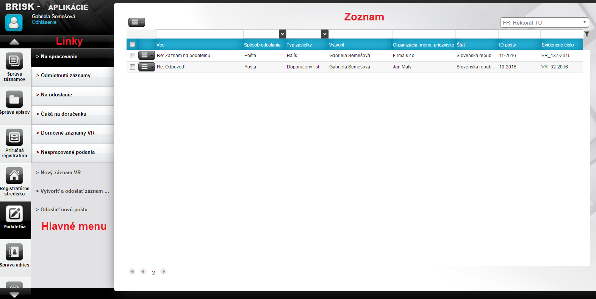
Obr. 5.1

Práca s linkami

Linky poskytujú pohľad na zoznamy v členení:

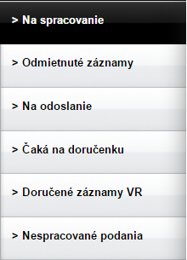
Na spracovanie – kliknutím na link sa zobrazí zoznam položiek pošty, ktoré podateľňa od spracovateľov neprevzala.

Odmietnuté záznamy – kliknutím na link sa zobrazia záznamy, ktoré boli doručené a zaevidované na podateľni, podateľňa ich pridelila spracovateľovi, ale ten ich odmietol prijať.

Na odoslanie – link zobrazí položky pošty, ktoré podateľňa od spracovateľov už prevzala, ale ešte neboli odoslané.

Čaká na doručenku – link zobrazí položky, ktoré už boli označené ako odoslané, ale je potrebné k nim doevidovať údaje z doručenky.

Doručené záznamy VR – kliknutím na link sa zobrazia všetky doručené záznamy všeobecnej registratúry zaevidované v danej podateľni, ktore zatiaľ neprevzal ani neodmietol ich spracovateľ.

Nespracované podania – kliknutím na link sa zobrazia všetky čiastočne zaevidované doručené záznamy, ktoré do Podateľne predoslala ePodateľňa. Patria sem záznamy doručené prostredníctvom emailu (ePodateľňa kontroluje ZEP) a cez eDesk.
Obr. 5.2

Zoznam položiek

V časti Zoznam sa zobrazuje aktuálne zvolený pohľad. Ak používateľ v strome v časti Linky zvolí pohľad na link, v časti Zoznam sa zobrazia všetky predmetné položky. Zoznam položiek má podobu tabuľky so stĺpcami. Stĺpce je možné presúvať, zväčšovať resp. zmenšovať ich šírku. Po kliknutí na názov stĺpca sa zoradí zoznam položiek pod stĺpcom zostupne alebo vzostupne vzhľadom na zvolený stĺpec. Spôsob zoradenia je zrejmý zo smerovania šípky nachádzajúcej sa v hlavičke stĺpca.
Ostatné akcie nad stĺpcom je možné zobraziť kliknutím pravým tlačidlom na názov stĺpca alebo kliknutím na šípku, ktorá sa zobrazí v pravej časti zvoleného stĺpca v prípade, ak používateľ ponechá kurzor myši na názve stĺpca. Medzi ostatné akcie nad stĺpcom patria konfigurovanie triedenia, zrušenie triedenia a zvolenie stĺpcov, ktoré sa majú v danej obrazovke zobrazovať, Detailnejší popis možností konfigurácie stĺpcov sa nachádza nižšie v podkapitolách.

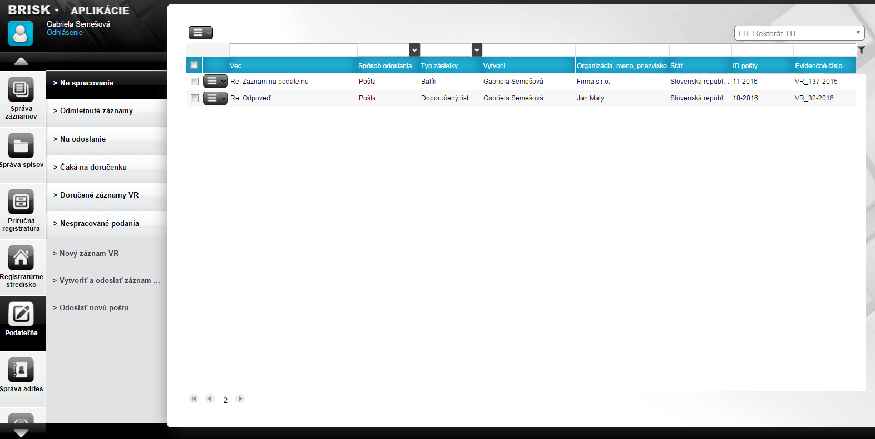
Obr. 5.3

Položky možno označiť alebo odznačiť kliknutím na zaškrtávacie pole v riadku. Na označených položkách možno vykonávať akcie. Pre vykonanie akcie len nad jednou položkou ju nie je nutné označiť. Ak je označených viacero položiek súčasne a aplikácia to dovolí, je možné vykonať akciu hromadne. Tlačidlo pre hromadné akcie sa nachádza v ľavej časti obrazovky nad tabuľkou.

Pokiaľ je možné editovať vlastnosti položky, používateľ ich môže editovať kliknutím na tlačidlo „Akcie“ v riadku a zo zoznamu akcií vyberie akciu „Detail. Následne sa zobrazí okno s vlastnosťami položky. Po zadaní požadovaných vlastností používateľ stlačí tlačidlo Uložiť. Systém zobrazuje už zmenenú hodnotu vlastnosti. Needitovateľné vlastnosti sú označené šedou farbou. Needitovateľné polia s menom používateľa neobsahujú tlačidlo „+“ na pridanie/zmenu používateľa.

Obr. 5.4

Obr. 5.5

Informácia o počte zobrazených položiek sa nachádza vľavo dole pod zoznamom.

Zoznam akcií

Zoznam akcií používateľ zobrazí kliknutím ľavým tlačidlom myši na tlačidlo „Akcie“ v zozname položiek v riadku položky. Súčasne môže označiť viacero položiek, pre ktoré sa zobrazí zoznam akcií po kliknutí na tlačidlo „Akcie“ v ľavej časti hlavičky tabuľky.

Filter zoznamu

V hlavičke zoznamu sú filtrovacie polia, do ktorých používateľ zadá hodnoty pre vyhľadávanie. V textových poliach postačuje zapísať reťazec znakov a aplikácia vyhľadá všetky výsledky, kde sa vpísaný reťazec nachádza. V poliach, ktoré sú vypĺňané hodnotou zo zoznamu alebo dátumom, je potrebné zadať presnú hodnotu.
Po vyplnení poľa alebo viacerých polí súčasne používateľ stlačí tlačidlo Enter na klávesnici. Systém zobrazuje vyhľadané výsledky. Ak neboli vyhľadané žiadne výsledky, zoznam je prázdny. Ak chce používateľ vrátiť pôvodný nevyfiltrovaný zoznam, klikne pravým tlačidlom myši pod ikonu filtra a vyberie akciu „Zrušiť filter“, čím sa posledné vyhľadávanie (filter) zmaže.

Zmena poradia stĺpcov
Ak je potrebné zmeniť poradie konkrétneho stĺpca, takúto zmenu je nutné vykonať kliknutím ľavého tlačidla myši na hlavičku premiestňovaného stĺpca a potiahnuť ho na miesto, kam má byť stĺpec premiestnený. Pustením tlačidla myši sa stĺpec premiestni na požadované miesto.

Zotriedenie vzostupne/zostupne
Pomocou akcie Zotriediť vzostupne je možné usporiadať vyhľadané položky vzostupne podľa vybraného stĺpca. Akciu je možné spustiť aj priamo kliknutím na daný stĺpec. Po zotriedení položiek sa zobrazí vedľa názvu vybraného stĺpca šípka nahor, ktorá znázorňuje vzostupné usporiadanie položiek.
Pomocou akcie Zotriediť zostupne je možné usporiadať vyhľadané položky zostupne podľa vybraného stĺpca. Akciu je možné spustiť aj priamo kliknutím na daný stĺpec. Po zotriedení položiek sa zobrazí vedľa názvu vybraného stĺpca šípka nadol, ktorá znázorňuje zostupné usporiadanie položiek.
Stĺpce „Organizácia, meno, priezvisko“, „Krajina“ a „Obec, PSČ, ulica“ nie je možné zotriediť.

Konfigurácia triedenia
Kliknutím na akciu Konfigurovať triedenie sa používateľovi zobrazí nové okno, kde je možné nastaviť podrobnejšie triedenie jednotlivých položiek, resp. triedenie položiek podľa viacerých kritérií súčasne.

V zobrazenom okne „Zotriediť“ je uvedený názov stĺpca, nad ktorým túto akciu používateľ zvolil. K danému stĺpcu je možné pripojiť ďalšie, podľa ktorých bude možné položky zotriediť.

Ak používateľ klikne na tlačidlo Pridať úroveň, do okna sa vloží ďalší riadok s možnosťou výberu nového stĺpca, podľa ktorého bude tiež možné triediť vyhľadané položky. Používateľ si vyberie najskôr názov stĺpca a následne typ triedenia (vzostupne alebo zostupne), akým bude vybraný stĺpec zotriedený. Takýmto spôsobom môže používateľ pridať viacero stĺpcov a nastaviť im typ triedenia pre vyhľadané položky.

Ak používateľ označí v danom okne konkrétny riadok a klikne na tlačidlo Odstrániť úroveň, vybraný riadok sa z uvedeného okna odstráni.

Ďalšiu úroveň je možné pridať aj pomocou tlačidla Kopírovať úroveň, čím sa skopíruje vybraný riadok aj s príslušnými nastaveniami. Používateľ si môže nastaviť poradie zadaných úrovní, podľa ktorých sa budú položky triediť. Označením príslušného riadku a kliknutím na ikonu sa vybraná úroveň posunie o riadok vyššie, čím sa jej nastaví vyššia priorita triedenia. Taktiež je možné nad označeným riadkom posunúť úroveň nižšie pomocou ikony , čím sa nastaví naopak nižšia priorita triedenia.

Po zadaní a nastavení príslušných úrovní používateľ potvrdí tieto nastavenia kliknutím na tlačidlo Aplikovať. Kliknutím na tlačidlo Zrušiť sa zobrazené okno zavrie bez uloženia zmien.

Automatická úprava šírky stĺpcov
Ďalšou akciou, ktorú je možné nad vybraným stĺpcom použiť, je akcia Automaticky upraviť. Kliknutím na túto akciu sa upraví šírka vybraného stĺpca na primeranú veľkosť. Šírka stĺpca sa zmenší na veľkosť najväčšieho počtu znakov.

Zrušenie nastaveného triedenia
Ak používateľ upraví triedenie položiek vybraných stĺpcov v zmysle vyššie uvedených akcií, zobrazí sa ďalšia dostupná akcia Zrušiť triedenie, pomocou ktorej môže používateľ zrušiť vykonané nastavenia.

Zobrazenie/skrytie vybraného stĺpca
Používateľ si môže zobraziť, prípadne schovať jednotlivé stĺpce podľa potreby. Najskôr je potrebné kliknúť na akciu Stĺpce, čím sa používateľovi následne rozbalí zoznam stĺpcov, ktoré sa zobrazujú v danom okne aplikácie. Ak je pri názve stĺpca uvedená ikona , znamená to, že takýto stĺpec sa v okne aplikácie zobrazuje. V prípade, ak používateľ klikne na túto ikonu pri niektorom stĺpci, vybraný stĺpec sa prestane zobrazovať v okne aplikácie.

Zoskupenie
Používateľ si môže položky zoskupiť podľa ľubovoľného stĺpca. Ak nad vybraným stĺpcom klikne na akciu Zoskupiť podľa „xxx“, kde „xxx“ predstavuje názov stĺpca, zoznam položiek sa zoskupí podľa vybraného stĺpca. Príklad zoskupenia položiek podľa stĺpca „Typ pracovnej dávky“ je uvedený na obrázku nižšie.

Zrušenie nastaveného zoskupenia
V prípade, ak má používateľ nastavené akékoľvek zoskupenie položiek, v zozname akcií nad vybraným stĺpcom sa zobrazí akcia, ktorá umožňuje zrušiť nastavené zoskupenie. Zoskupenie je možné zrušiť kliknutím na akciu Zrušiť zoskupenie, čím sa používateľovi načíta zoznam položiek v pôvodnom zobrazení.

Prichytenie
Ďalšou akciou v zozname akcií nad vybraným stĺpcom, je akcia Prichytiť „xxx“, kde „xxx“ predstavuje názov stĺpca. Kliknutím na túto akciu sa daný stĺpec presunie na začiatok zoznamu položiek.

Zrušenie prichytenia
Ak má používateľ nastavené prichytenie akéhokoľvek stĺpca, v zozname akcií nad vybraným stĺpcom sa zobrazí akcia, ktorá umožňuje zrušiť nastavené prichytenie. Prichytenie je možné zrušiť kliknutím na akciu Zrušiť prichytenie „xxx“, kde „xxx“ predstavuje názov stĺpca.

Link Na spracovanie
Ak používateľ zvolil pohľad na link Na spracovanie, zobrazí sa zoznam položiek pošty, ktoré boli na podateľňu odoslané spracovateľmi. Na pošte možno vykonať akcie, ktoré sú dostupné prostredníctvom kontextového menu.

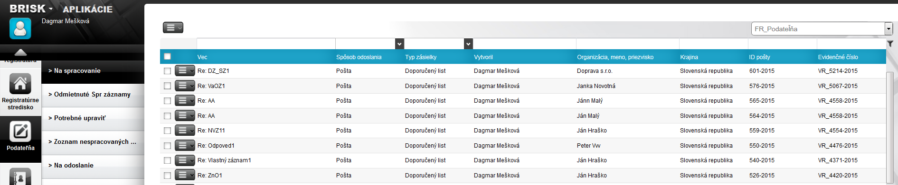
Obr. 5.6

- Detail (kapitola Detail pošty) – akciu nie je možné vykonať hromadne
- Prevziať (kapitola Prevzatie pošty) – akciu možno vykonať aj hromadne
- Prevziať a odoslať (kapitola Prevzatie a odoslanie pošty) – akciu nie je možné vykonať hromadne
- Odmietnuť poštu (kapitola Odmietnutie pošty) – akciu možno vykonať aj hromadne
- Tlačiť obálku (kapitola Tlač obálky) – akciu možno vykonať aj hromadne

Link Na odoslanie
Ak používateľ zvolil pohľad na link Na odoslanie, zobrazí sa zoznam položiek pošty, ktoré boli podateľňou prevzaté, ale ešte neboli označené ako odoslané. Na položkách pošty možno vykonať akcie, ktoré sú dostupné prostredníctvom zoznamu akcií.

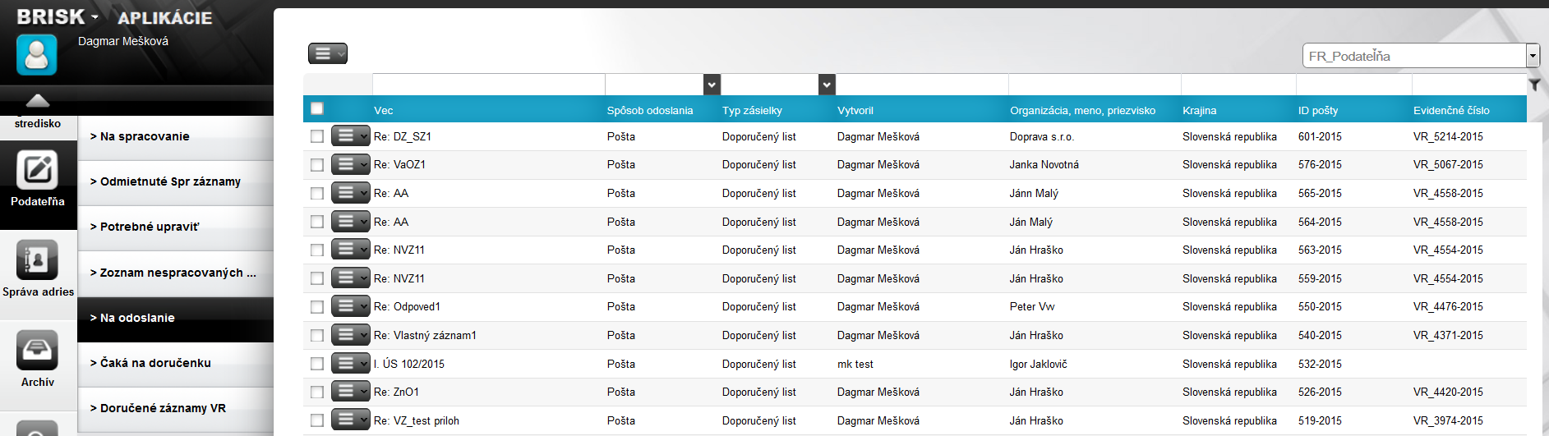
Obr. 5.7

- Detail (kapitola Detail pošty) - akciu nie je možné vykonať hromadne
- Odoslať poštu (kapitola Odoslanie pošty) – akciu nie je možné vykonať hromadne
- Tlačiť obálku (kapitola Tlač obálky) – akciu možno vykonať aj hromadne

Link Čaká na doručenku
Ak používateľ zvolil pohľad na link Čaká na doručenku, zobrazí sa zoznam položiek pošty, ktoré boli podateľňou odoslané, ale musia k nim byť doevidované údaje z doručenky. Na pošte možno vykonať akcie, ktoré sú dostupné prostredníctvom kontextového menu.

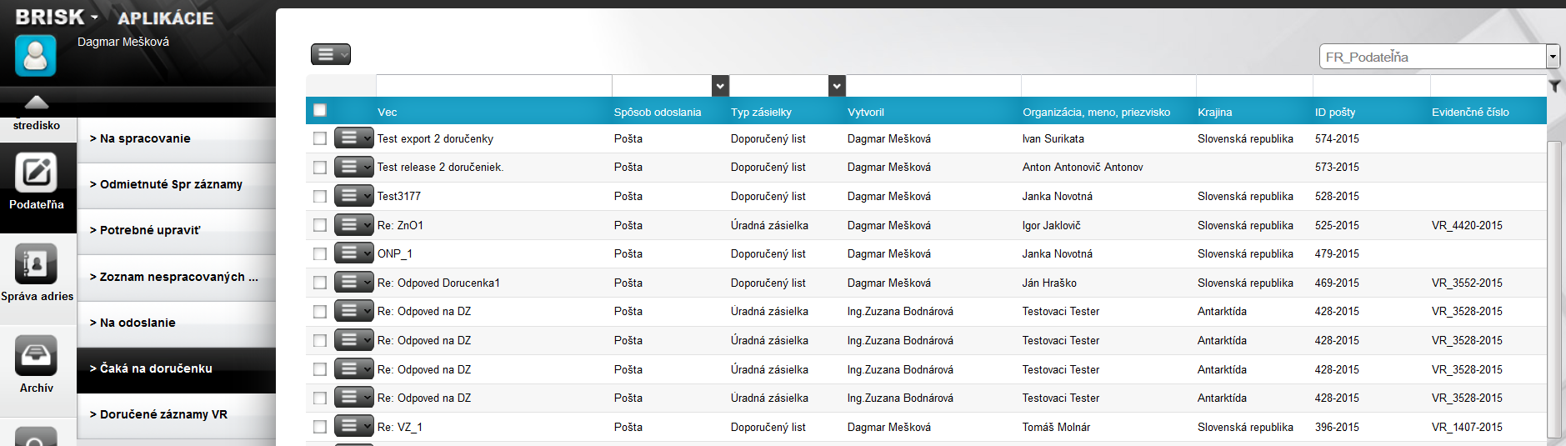
Obr. 5.8

- Detail (kapitola Detail pošty) – akciu nie je možné vykonať hromadne
- Doručenka (kapitola Zapísanie doručenky) – akciu je možné vykonať hromadne

Link Odmietnuté záznamy
Ak používateľ zvolil pohľad na link Odmietnuté záznamy, zobrazí sa zoznam podaní, ktoré boli podateľňou zaevidované ako doručené záznamy a boli priradené spracovateľovi, ktorý ich následne odmietol. Na záznamoch možno vykonať akcie, ktoré sú dostupné v zozname akcií.

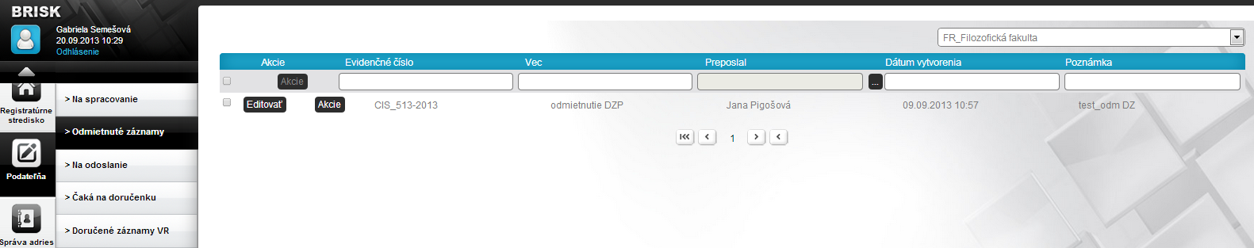
Obr. 5.9

- Detail (kapitola Detail záznamu) – akciu ne je možné vykonať hromadne

- Preposlať (kapitola Preposlanie záznamu) – akciu možno vykonať aj hromadne

- Stornovať (kapitola Stornovanie záznamu ) – akciu je možné vykonať aj hromadne
- Stiahnuť dokument a zobrazenie náhľadu (kapitoly Stiahnutie el.dokumentu a Zobrazenie dokumentu)
- Tlačiť zoznam záznamov (kapitola Tlač zoznamu záznamov) – akciu je možné vykonať aj hromadne

Link Doručené záznamy VR
Ak používateľ zvolil pohľad na link Doručené záznamy VR, zobrazí sa zoznam doručených záznamov všeobecnej registratúry zaevidovaných na danej podateľni, ktoré zatiaľ neprevzal ani neodmietol ich spracovateľ. V podstate ide o zoznam záznamov, ktoré sú pridelené spracovateľovi v Správe záznamov v linku Na spracovanie, ktoré ich spracovateľ zatiaľ neprevzal ani neodmietol. Tento zoznam doručených záznamov VR slúži na rýchly prehľad aktuálne prijatých záznamov s možnosťou ich editácie, pokiaľ si ich neprevezmú referenti a na kontrolu prevzatia priradených záznamov referentmi. Na záznamoch možno vykonať akcie, ktoré sú dostupné prostredníctvom zoznamu akcií.

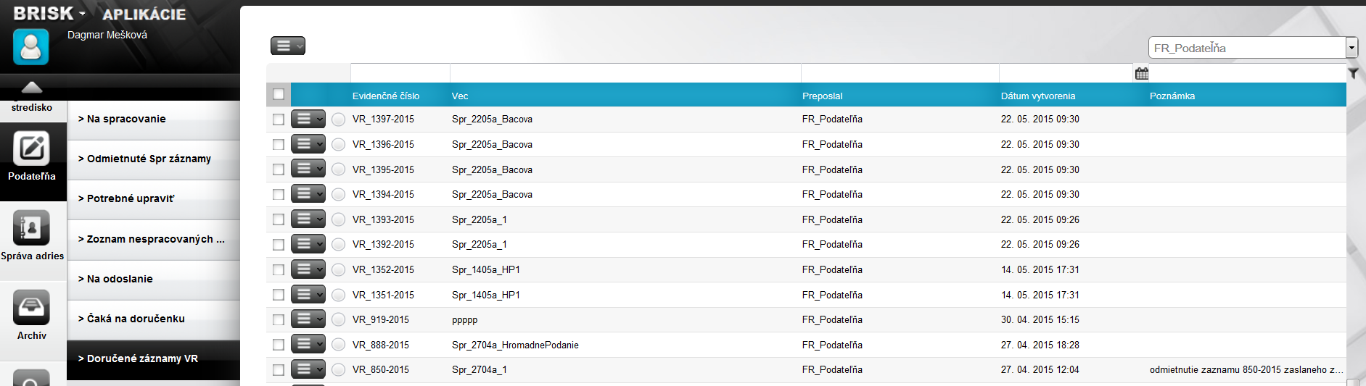
Obr. 5.10

- Detail (kapitola Detail záznamu) – akciu nie je možné vykonať hromadne
- Zrušiť priradenie -- akciu je možné vykonať aj hromadne. Pracovník podateľne v zozname doručených záznamov VR označí jeden záznam alebo niekoľko záznamov súčasne a zvolí akciu "Zrušiť preposlanie". Po zrušení priradenia sa záznam presunie do linku "Odmietnuté záznamy", kde ho je možné znovu prideliť alebo aj stornovať.
- Tlačiť zoznam záznamov (kapitola Tlač zoznamu záznamov) – akciu je možné vykonať aj hromadne

Link Nespracované podania
Ak používateľ zvolil pohľad na link Nespracované podania, zobrazí sa zoznam čiastočne zaevidovaných doručených záznamov z ePodateľne s overeným ZEP (platným a neplatným ZEP). V zozname nespracovaných podaní sa nachádzajú neurčené podania. Do zoznamu nespracovaných podaní sa nepresunú podania obsahujúce škodlivé kódy/vírusy.
Záznamy obsahujú niekoľko dokumentov - XML a PDF dokument obsahujúci výsledok overenia podpisov, prílohy, samotné podanie. Všetky podania (záznamy) majú prednastavený typ registratúry „Všeobecná registratúra“. Pracovník podateľne pre podania doplní ostatné potrebné údaje záznamu pre jeho zaevidovanie v systéme a určí spracovateľa. Po vyplnení povinných údajov a kliknutí na tlačidlo Uložiť sa záznam presunie konkrétnemu spracovateľovi resp. org. jednotke do zoznamu záznamov na spracovanie.

Zaevidovanie záznamu na podateľni
Na podateľni je vykonávaná evidencia záznamov, ktoré boli do organizácie doručené, ako aj položiek pošty vytvorenými nad záznamami, ktoré sú odosielané.

Zaevidovanie doručeného záznamu na podateľni
Používateľ môže vytvoriť nový záznam pomocou akcie Nový záznam VR (Nový záznam všeob. registratúry), alebo Nový záznam ŠR (Nový záznam špec. registratúry), ktorý sa nachádza v časti Hlavné menu. Po kliknutí na akciu aplikácia zobrazí rozhranie s poľami pre vyplnenie vlastností záznamu.
Zaevidovaný záznam všeobecnej registratúry môže byť pridelený z podateľne skupine alebo používateľovi. Člen skupiny alebo spracovateľ môže záznam prevziať, odmietnuť alebo prideliť niekomu na spracovanie (popis je v kapitolách Prevzatie záznamu, Odmietnutie záznamu, Preradenie spracovateľovi).

Definovanie vlastností záznamu
V hornej časti obrazovky pre definovanie vlastností záznamu sa nachádzajú záložky Vlastnosti, El. obsah a Referencie. Po kliknutí na záložku Vlastnosti sa zobrazuje obrazovka pre vyplnenie vlastností záznamu. Po kliknutí na link El. obsah sa otvorí rozhranie pre vyhľadanie a pripojenie elektronického súboru ako prílohy záznamu (kapitola Pridanie elektronického obsahu). Po kliknutí na link Referencie aplikácia zobrazí rozhranie pre pridanie referencie na iné objekty. Popis je uvedený v kapitole Pridanie referencie.

Obrazovka pre definovanie vlastností záznamu obsahuje polia, do ktorých používateľ vyplní vlastnosti záznamu. Tie polia, pri ktorých je zobrazená hviezdička *, sú povinné údaje a bez ich vyplnenia aplikácia záznam neuloží.

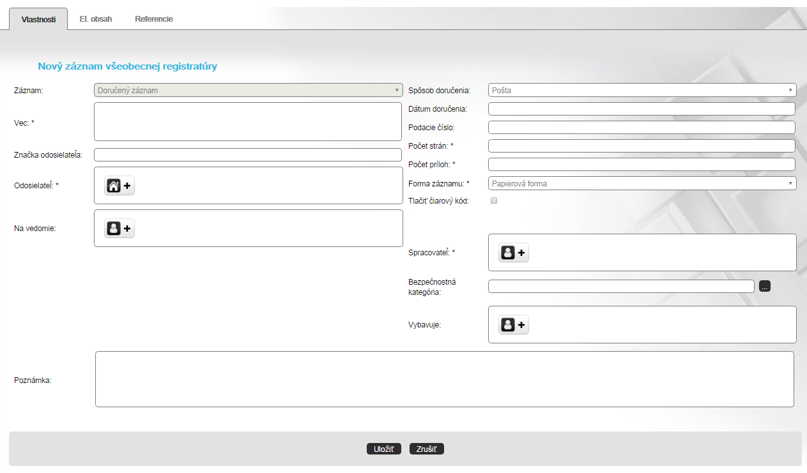
Obr. 5.11

Spracovateľ: používateľ zvolí spracovateľa postupom popísaným v kapitole Výber používateľa

Na vedomie: používateľ vyberie ľudí, ktorým sa pošle notifikaný e-mail so základnými údajmi o zázname

Adresa: používateľ zadá adresu spôsobom popísaným v kapitole Vyplnenie adresy

Dátumové pole: vyplnenie dátumu používateľ vykoná kliknutím do textového poľa. Po kliknutí systém zobrazí
kalendár a používateľ kliknutím zvolí v kalendári dátum
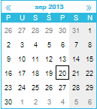
Obr. 5.12

Na obrazovke sú okrem polí tlačidlá Uložiť a Zrušiť.

Kliknutím na tlačidlo Zrušiť sa okno zatvorí bez uloženia zmien. Zobrazí sa pôvodná obrazovka.

Po stlačení tlačidla Uložiť aplikácia vytvorí nový záznam. Ak používateľ nevyplnil povinný údaj, aplikácia na to upozorní chybovým hlásením vedľa nevyplneného poľa. Záznam sa zobrazuje spracovateľovi v module Správa záznamov – link na spracovanie. Ak pracovník podateľne zaeviduje doručený záznam na svoje meno, tento záznam sa nepresunie do modulu Správa záznamov – link Na spracovanie, ale automaticky do linku Prevzaté v module Správa záznamov.

Po vytvorení nového záznamu systém umožní vytlačiť čiarový kód ak používateľ potvrdil jeho tlač vo vlastnostiach záznamu zaškrtnutím . Podmienkou pre vytlačenie čiarového kódu je pripojenie tlačiarne čiarových kódov.

Ak používateľ zaeviduje doručený záznam špeciálnej registratúry, tento môže spracovateľ len vyhľadať v module vyhľadávanie – link Záznamy špec. registratúry. Nezobrazuje sa v module Správa záznamov v linku na spracovanie používateľa. Záznam špec. registratúry je možné zaevidovať do riadnej evidencie.

Zlúčené zaevidovanie odosielaného záznamu na podateľni
Používateľ v module Podateľňa môže vytvoriť nový záznam zlúčene s poštou pomocou akcie Odoslať záznam zlúčene, ktorá sa nachádza v časti Hlavné menu. Po kliknutí na akciu aplikácia zobrazí rozhranie s poľami pre vyplnenie vlastností záznamu a pošty.

V hornej časti obrazovky pre definovanie vlastností záznamu sa nachádzajú záložky Vlastnosti, El. obsah, Referencie a Pošta. Po kliknutí na link Vlastnosti sa zobrazuje obrazovka pre vyplnenie vlastností záznamu. Po kliknutí na záložku El. obsah sa zobrazí obrazovka pre pripojenie elektronického súboru k záznamu (kapitola Pripojenie prílohy k záznamu). Po kliknutí na záložku Referencie aplikácia zobrazí rozhranie pre pridanie referencie na iné objekty. Popis je uvedený v kapitole Pridanie referencie. Po kliknutí na záložku Pošta sa zobrazí obrazovka pre vyplnenie vlastností odosielanej pošty.

Obrazovka s vlastnosťami pošty obsahuje polia. Tie polia, pri ktorých je zobrazená hviezdička *, sú povinné a bez ich vyplnenia aplikácia záznam ani poštu neuloží.

Pre vykonanie ďalších krokov je potrebné kliknúť na link Vlastnosti.
Obrazovka s vlastnosťami záznamu obsahuje polia. Tie polia, pri ktorých je zobrazená hviezdička *, sú povinné a bez ich vyplnenia aplikácia záznam neuloží.

Na obrazovke sú okrem polí tlačidlá Uložiť a Zrušiť.

Stlačením tlačidla Zrušiť sa zatvorí okno pre vytvorenie nového záznamu bez uloženia zmien. Nový záznam ani pošta sa nevytvoria.

Po stlačení tlačidla Uložiť aplikácia vytvorí nový záznam a zároveň k nemu aj novú poštu.
Ak používateľ nevyplnil povinný údaj, aplikácia na to upozorní chybovým hlásením vedľa nevyplneného poľa.

Zaevidovanie odosielanej pošty na podateľni
Používateľ môže zaevidovať novú odchádzajúcu poštu bez väzby na záznam pomocou akcie Odoslať novú poštu, ktorá sa nachádza v časti Hlavné menu. Po kliknutí na akciu aplikácia zobrazí rozhranie s poľami pre vyplnenie vlastností pošty.

Po kliknutí na tlačidlo Uložiť sa zaeviduje nová pošta

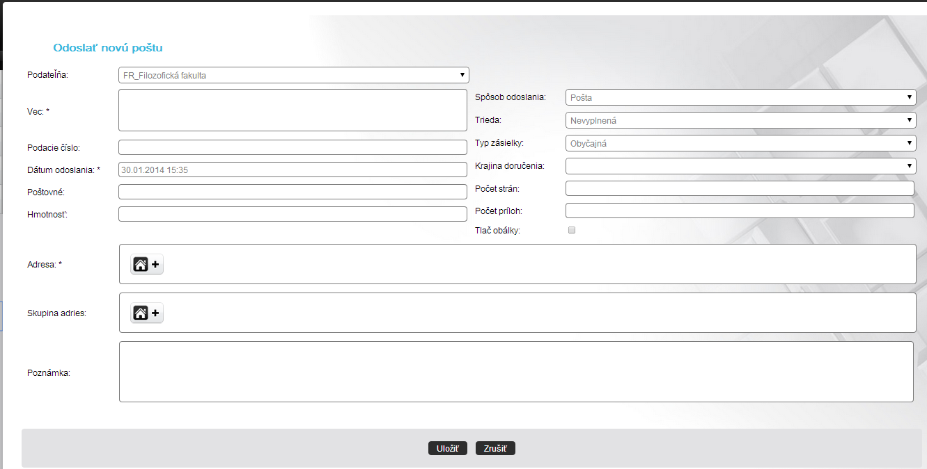
Obr. 5.13

Stlačením tlačidla Zrušiť sa zatvorí okno pre vytvorenie novej pošty bez uloženia zmien. Nová pošta sa nevytvorí.
Ak používateľ klikne na tlačidlo Uložiť, aplikácia zaeviduje novú poštu a taktiež zaeviduje jej odoslanie.
Ak používateľ zvolil viacero adries, na každú adresu sa vytvorí jedna položka pošty s rovnakými vlastnosťami okrem adresy.
Ak bol Druh zásielky zvolený taký, ktorý vyžaduje zaevidovanie údajov z doručenky, zobrazuje sa pošta v linku Čaká na doručenku.
Všetky odoslané zásielky možno dohľadať prostredníctvom vyhľadávacej šablóny Odoslaná pošta v module Vyhľadávanie.

Detail pošty
Používateľ môže editovať detail položiek podľa toho, v akom stave sa nachádza.
Používateľ môže zobraziť vlastnosti pošty výberom akcie Detail zo zoznamu akcií. Po zvolení akcie aplikácia zobrazí link Vlastnosti s detailom pošty. Podľa toho, v ktorom kroku spracovania sa pošta nachádza, je možné editovať vlastnosti.

V hornej časti sa nachádzajú záložky Vlastnosti, El. obsah a Log.

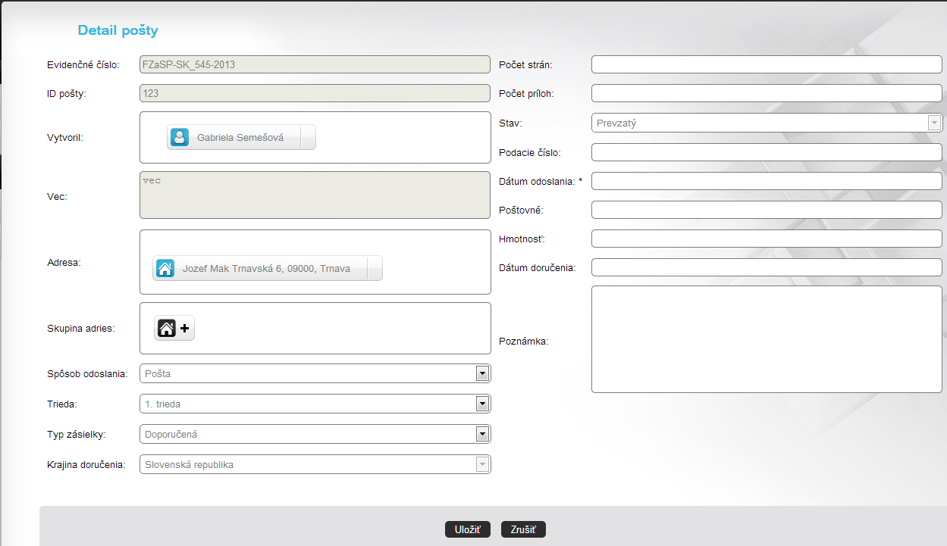
Obr. 5.14

Používateľ môže v záložke Vlastnosti upravovať vlastnosti pošty. Kliknutím na tlačidlo Uložiť sa vykonané zmeny uložia.

Používateľ v záložke El. obsah môže prezerať odosielané dokumenty.

Po kliknutí na link Log sa zobrazí história akcií a zmien vykonaných s poštou.

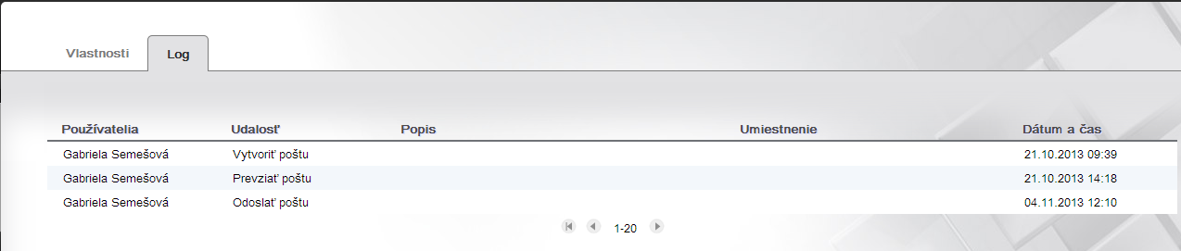
Obr. 5.15

Kliknutím na tlačidlo Zrušiť sa okno zatvorí bez uloženia zmien.

Prevzatie pošty
Akcia je dostupná v linku Na spracovanie tej podateľne, do ktorej bola pošta odoslaná.

Zvolením tejto akcie sa pošta prevezme a zaradí do linku Na odoslanie, v ktorom čaká, kým bude označená ako odoslaná. Akciu možno vykonať na jednej alebo na viacerých položkách pošty súčasne označením položiek pošty a voľbou akcie „Prevziať“ zo zoznamu akcií.

Prevzatie a odoslanie pošty
Zvolením akcie Prevziať a odoslať sa pošta prevezme a zároveň systém zobrazí detail pre zaevidovanie informácií potrebných pre zaevidovanie odoslania pošty.

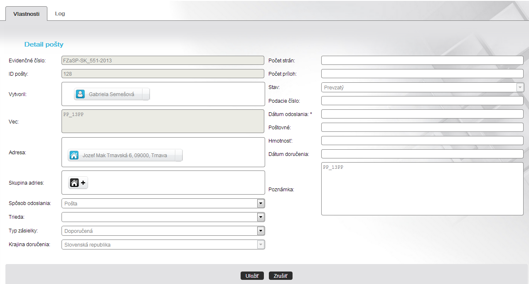
Obr. 5.16

Okrem vlastností pošty sú na obrazovke tlačidlá Uložiť a Zrušiť. Ak používateľ stlačí tlačidlo Zrušiť, okno sa zatvorí bez toho, aby bola pošta odoslaná podateľňou. Pošta sa prevezme a zaradí do linku Na odoslanie, v ktorom čaká, kým bude označená ako odoslaná.

Ak používateľ stlačí tlačidlo Uložiť, pošta bude označená ako odoslaná. Ak bol Typ zásielky zvolený taký, ktorý vyžaduje zaevidovanie údajov z doručenky, pošta sa po odoslaní zobrazuje v linku Čaká na doručenku. Všetky odoslané zásielky možno dohľadať prostredníctvom vyhľadávacej šablóny Odoslaná pošta v module Vyhľadávanie.

Odmietnutie pošty
Akcia je dostupná v linku Na spracovanie tej podateľne, do ktorej bola pošta odoslaná. Akciu možno vykonať na jednej alebo na viacerých položkách pošty súčasne označením položiek pošty a voľbou akcie Odmietnuť poštu zo zoznamu akcií.

Po zvolení akcie aplikácia zobrazí okno, v ktorom sa nachádza editovateľné pole Poznámka pre vyplnenie dôvodu odmietnutia poštovej položky. Používateľ môže okno zatvoriť bez uloženia zmien stlačením tlačidla Zrušiť. Ak používateľ vyplní pole Poznámka a stlačí tlačidlo Uložiť, aplikácia dokončí akciu odmietnutia pošty.

Obr. 5.17

Po úspešnom vykonaní akcie sa informácia o odmietnutí zobrazuje v detaile záznamu v linku Pošta. Pošta sa presunie jej tvorcovi do modulu Správa záznamov – link Zamietnuté podateľňou, kde ju možno stornovať alebo upraviť a následne odoslať naspäť na podateľňu.

Odoslanie pošty
Akcia je dostupná v linku Na odoslanie tej podateľne, do ktorej bola pošta pridelená. Po zvolení akcie aplikácia zobrazí detail pošty, v ktorom možno editovať vlastnosti.

Okrem vlastností pošty sú na obrazovke tlačidlá Uložiť a Zrušiť. Ak používateľ stlačí tlačidlo Zrušiť, okno sa zatvorí bez toho, aby bola pošta označená ako odoslaná. Zobrazí sa obrazovka so zoznamom položiek pošty v linku Na odoslanie.

Ak používateľ stlačí tlačidlo Uložiť, pošta bude označená ako odoslaná. Ak bol Spôsob odoslania zvolený taký, ktorý vyžaduje zaevidovanie údajov z doručenky, zobrazuje sa pošta v linku Čaká na doručenku. Všetky odoslané zásielky možno dohľadať prostredníctvom vyhľadávacej šablóny Odoslaná pošta v module Vyhľadávanie.

Zapísanie doručenky
Akcia je dostupná v linku Čaká na doručenku tej podateľne, do ktorej bol záznam odoslaný.
Po zvolení akcie Doručenka sa zobrazí formulár s vlastnosťami položky pošty.
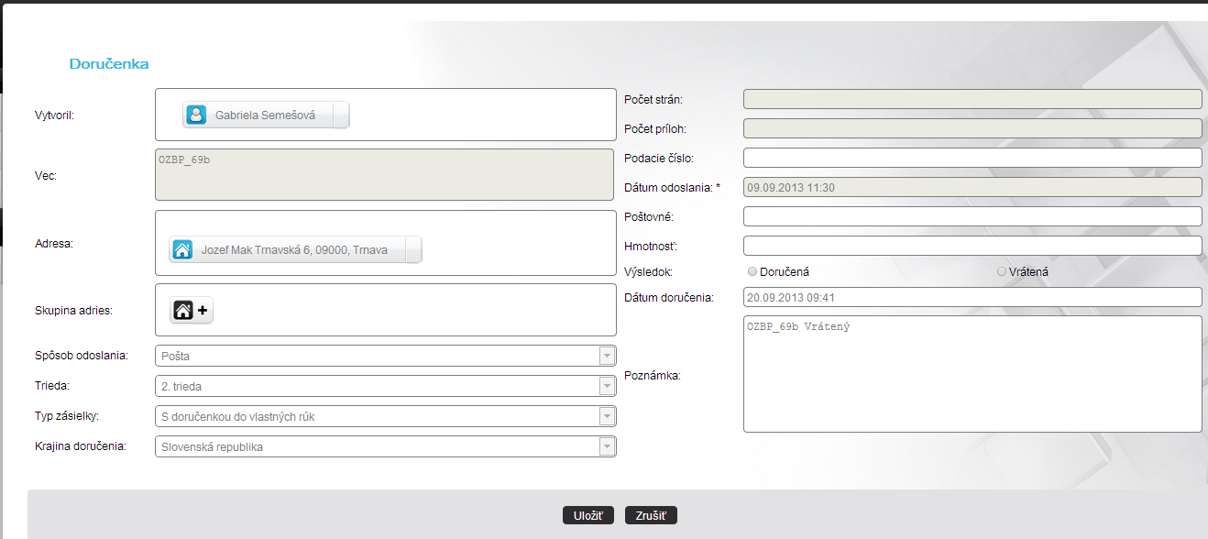
Obr. 5.18

Pokiaľ bola akcia zvolená na viac ako jednej položke pošty, zobrazí sa zjednodušený formulár obsahujúci len vlastnosti doručenky – Výsledok, Dátum doručenia, Poznámka.
Okrem vlastností pošty sú na obrazovke tlačidlá Uložiť a Zrušiť. Ak používateľ stlačí tlačidlo Zrušiť, okno sa zatvorí bez toho, aby boli zapísané informácie o doručení.

Ak používateľ stlačí tlačidlo Uložiť, aplikácia uloží detail o doručení. Položka pošty sa po zapísaní doručenky nezobrazuje v linku čaká na doručenku. Všetky odoslané zásielky možno dohľadať prostredníctvom vyhľadávacej šablóny Odoslaná pošta v module Vyhľadávanie.

Tlač obálky
Akcia je dostupná v Podateľni v linkoch Na odoslanie a Na spracovanie a v Správe záznamov pri odosielaní pošty nad záznamom (obrazovka Odoslať záznam), pri akciách Vytvoriť a odoslať záznam a Vytvoriť a odoslať záznam zlúčene. Akciu možno vykonať na jednej alebo na viacerých položkách pošty súčasne voľbou akcie Tlač obálky zo zoznamu akcií. Pri odosielaní záznamu v module Správa záznamov používateľ zaškrtne voľbu tlače obálky.
Po zvolení akcie aplikácia zobrazí okno, v ktorom sa nachádzajú číselníkové polia.
Špeciálnym prípadom sú „Doručenkové obálky“ – Obálka s doručenkou C4, Obálka s doručenkou C5, Obálka s doručenkou B6. Je možné tlačiť uvedené typy obálok len od výrobcov KRPA a Harmanec Kuvert.
Doručenkové obálky je možné zvoliť z comboboxu „Typ obálky“.
Používateľ môže okno zatvoriť bez uloženia zmien stlačením tlačidla Zrušiť.

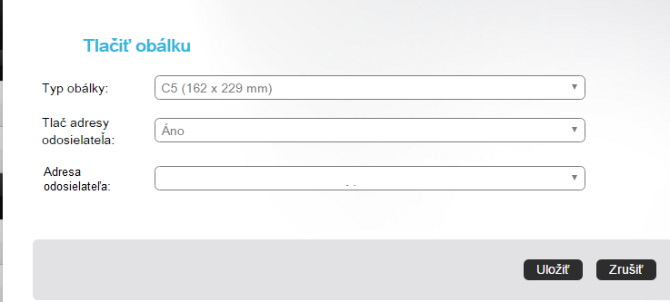
Obr. 5.19

Ak používateľ vyberie hodnoty z číselníkových polí a stlačí tlačidlo Uložiť, aplikácia zobrazí tlačené obálky. Tu môže používateľ vybrať typ súboru, v ktorom sa obálky zobrazia a následne vytlačia, resp. ich je možné uložiť.

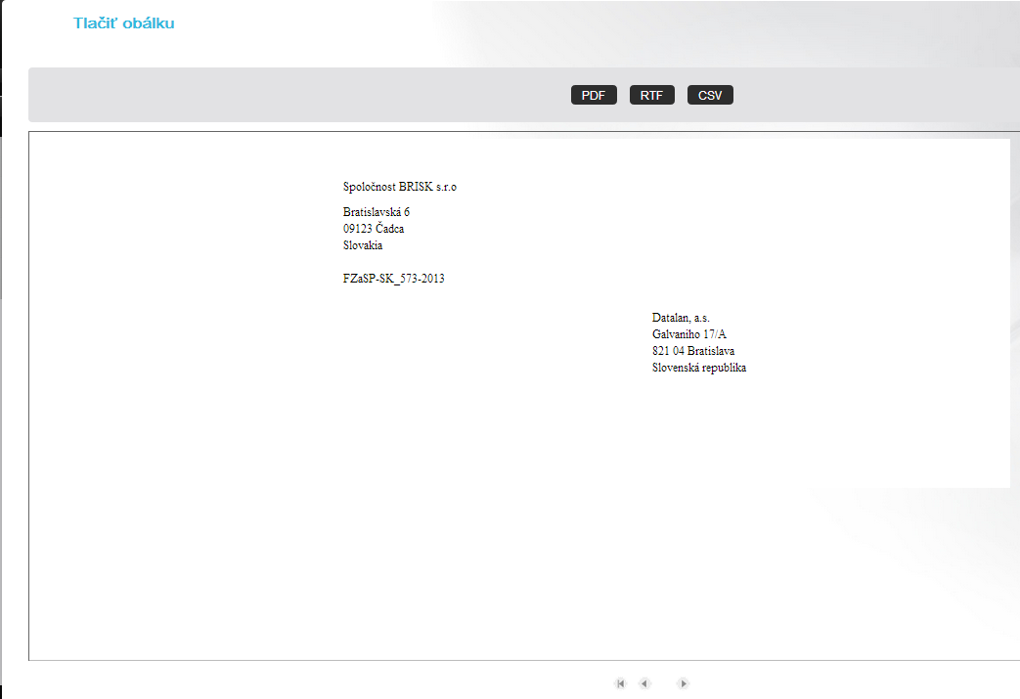
Obr. 5.20

Na doručenkové obálky sa okrem odosielateľa a adresáta tlačí čiarový kód (EAN kód). Pod kódom sa nachádza ID_Pošty. Tento čiarový kód slúži na spárovanie poštovej položky s doručenkou nachádzajúcou sa na obálke.
Okrem odosielateľa a adresáta sa na obálke pre odosielanú poštovú položku zobrazí evidenčné číslo záznamu a číslo spisu - v prípade, že je odosielaný záznam zaradený do spisu.

Správa adries

Používateľské prostredie správy adries
Pracovné prostredie je rozdelené na niekoľko častí:

- Hlavné menu zobrazuje ponuku akcií, ktoré sú vykonateľné z aktuálneho pohľadu, minimálne
dostupné akcie:

Nová adresa po kliknutí na link sa zobrazí obrazovka pre zaevidovanie novej adresy

Nová skupina adries po kliknutí na link sa zobrazí obrazovka pre zaevidovanie novej skupiny adries

- Linky ponuka pohľadov, ktoré sa zobrazia v časti Zoznam po kliknutí na link

- Zoznam zobrazuje položky pohľadu, ktorý bol zvolený v časti Linky

Práca s linkami
Linky poskytujú pohľad na zoznamy v členení:

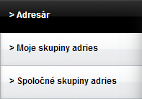
Adresár – link zobrazí v časti Zoznam všetky adresy, ktoré sú v adresári.
Obr. 6.1

Moje skupiny adries – kliknutím na link sa zobrazí zoznam skupín adries, ktoré vytvoril prihlásený používateľ a zvolil typ skupiny – Moja skupina adries.

Spoločné skupiny adries – kliknutím na link sa zobrazí zoznam skupín adries, ktoré vytvoril ktorýkoľvek používateľ a zvolil typ skupiny – Spoločná skupina adries.

Zoznam položiek
V časti Zoznam sa zobrazuje aktuálne zvolený pohľad. Ak používateľ v strome v časti Linky zvolí pohľad na link, v časti Zoznam sa zobrazia všetky predmetné položky. Zoznam položiek má podobu tabuľky so stĺpcami.

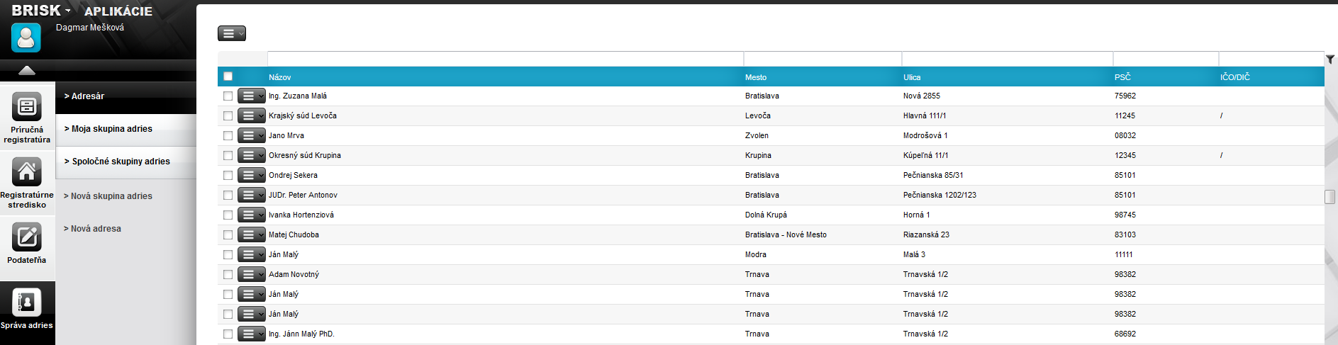
Obr. 6.2

Kliknutím do zaškrtávacieho poľa v hlavičke tabuľky sa naraz označia všetky položky zobrazené na jednej stránke, opätovným kliknutím sa všetky položky naraz odznačia. Položky možno označiť alebo odznačiť aj kliknutím na zaškrtávacie pole v riadku. Na označených položkách možno vykonávať akcie. Pre vykonanie akcie len nad jednou položkou ju nie je nutné označiť. Ak je označených viacero položiek súčasne a aplikácia to dovolí, je možné vykonať akciu hromadne. Tlačidlo pre hromadné akcie sa nachádza v ľavej časti obrazovky nad tabuľkou.

Pokiaľ je možné editovať vlastnosti položky, používateľ ich môže editovať kliknutím na tlačidlo „Akcie“ v riadku a zo zoznamu akcií vyberie akciu „Detail. Následne sa zobrazí okno s vlastnosťami položky. Po zadaní požadovaných vlastností používateľ stlačí tlačidlo Uložiť. Systém zobrazuje už zmenenú hodnotu vlastnosti. Needitovateľné vlastnosti sú označené šedou farbou.

Informácia o počte zobrazených položiek sa nachádza vľavo dole pod zoznamom.

Zoznam akcií

Zoznam akcií sa nachádza v riadkoch položiek v zozname. Používateľ môže súčasne označiť viacero položiek, pre ktoré sa zobrazí zoznam akcií po kliknutí na tlačidlo „Akcie“ v ľavej časti obrazovky nad tabuľkou.

Filter zoznamu

V hlavičke zoznamu sú filtrovacie polia, do ktorých používateľ zadá hodnoty pre vyhľadávanie. V textových poliach postačuje zapísať reťazec znakov a aplikácia vyhľadá všetky výsledky, kde sa vpísaný reťazec nachádza. V poliach, ktoré sú vypĺňané hodnotou zo zoznamu alebo dátumom, je potrebné zadať presnú hodnotu.
Po vyplnení poľa alebo viacerých polí súčasne používateľ stlačí tlačidlo Enter na klávesnici. Systém zobrazuje vyhľadané výsledky. Ak neboli vyhľadané žiadne výsledky, zoznam je prázdny. Ak chce používateľ vrátiť pôvodný nevyfiltrovaný zoznam, klikne pravým tlačidlom myši pod ikonu filtra a vyberie akciu „Zrušiť filter“, čím sa posledné vyhľadávanie (filter) zmaže.

Zmena poradia stĺpcov
Ak je potrebné zmeniť poradie konkrétneho stĺpca, takúto zmenu je nutné vykonať kliknutím ľavého tlačidla myši na hlavičku premiestňovaného stĺpca a potiahnuť ho na miesto, kam má byť stĺpec premiestnený. Pustením tlačidla myši sa stĺpec premiestni na požadované miesto.

Zotriedenie vzostupne/zostupne
Pomocou akcie Zotriediť vzostupne je možné usporiadať vyhľadané položky vzostupne podľa vybraného stĺpca. Akciu je možné spustiť aj priamo kliknutím na daný stĺpec. Po zotriedení položiek sa zobrazí vedľa názvu vybraného stĺpca šípka nahor, ktorá znázorňuje vzostupné usporiadanie položiek.
Pomocou akcie Zotriediť zostupne je možné usporiadať vyhľadané položky zostupne podľa vybraného stĺpca. Akciu je možné spustiť aj priamo kliknutím na daný stĺpec. Po zotriedení položiek sa zobrazí vedľa názvu vybraného stĺpca šípka nadol, ktorá znázorňuje zostupné usporiadanie položiek.
Stĺpce „Mesto“, „Ulica“ a „PSČ“ nie je možné zotriediť.

Konfigurácia triedenia
Kliknutím na akciu Konfigurovať triedenie sa používateľovi zobrazí nové okno, kde je možné nastaviť podrobnejšie triedenie jednotlivých položiek, resp. triedenie položiek podľa viacerých kritérií súčasne.

V zobrazenom okne „Zotriediť“ je uvedený názov stĺpca, nad ktorým túto akciu používateľ zvolil. K danému stĺpcu je možné pripojiť ďalšie, podľa ktorých bude možné položky zotriediť.

Ak používateľ klikne na tlačidlo Pridať úroveň, do okna sa vloží ďalší riadok s možnosťou výberu nového stĺpca, podľa ktorého bude tiež možné triediť vyhľadané položky. Používateľ si vyberie najskôr názov stĺpca a následne typ triedenia (vzostupne alebo zostupne), akým bude vybraný stĺpec zotriedený. Takýmto spôsobom môže používateľ pridať viacero stĺpcov a nastaviť im typ triedenia pre vyhľadané položky.

Ak používateľ označí v danom okne konkrétny riadok a klikne na tlačidlo Odstrániť úroveň, vybraný riadok sa z uvedeného okna odstráni.

Ďalšiu úroveň je možné pridať aj pomocou tlačidla Kopírovať úroveň, čím sa skopíruje vybraný riadok aj s príslušnými nastaveniami. Používateľ si môže nastaviť poradie zadaných úrovní, podľa ktorých sa budú položky triediť. Označením príslušného riadku a kliknutím na ikonu sa vybraná úroveň posunie o riadok vyššie, čím sa jej nastaví vyššia priorita triedenia. Taktiež je možné nad označeným riadkom posunúť úroveň nižšie pomocou ikony , čím sa nastaví naopak nižšia priorita triedenia.

Po zadaní a nastavení príslušných úrovní používateľ potvrdí tieto nastavenia kliknutím na tlačidlo Aplikovať. Kliknutím na tlačidlo Zrušiť sa zobrazené okno zavrie bez uloženia zmien.

Automatická úprava šírky stĺpcov
Ďalšou akciou, ktorú je možné nad vybraným stĺpcom použiť, je akcia Automaticky upraviť. Kliknutím na túto akciu sa upraví šírka vybraného stĺpca na primeranú veľkosť. Šírka stĺpca sa zmenší na veľkosť najväčšieho počtu znakov.

Zrušenie nastaveného triedenia
Ak používateľ upraví triedenie položiek vybraných stĺpcov v zmysle vyššie uvedených akcií, zobrazí sa ďalšia dostupná akcia Zrušiť triedenie, pomocou ktorej môže používateľ zrušiť vykonané nastavenia.

Zobrazenie/skrytie vybraného stĺpca
Používateľ si môže zobraziť, prípadne schovať jednotlivé stĺpce podľa potreby. Najskôr je potrebné kliknúť na akciu Stĺpce, čím sa používateľovi následne rozbalí zoznam stĺpcov, ktoré sa zobrazujú v danom okne aplikácie. Ak je pri názve stĺpca uvedená ikona , znamená to, že takýto stĺpec sa v okne aplikácie zobrazuje. V prípade, ak používateľ klikne na túto ikonu pri niektorom stĺpci, vybraný stĺpec sa prestane zobrazovať v okne aplikácie.

Zoskupenie
Používateľ si môže položky zoskupiť podľa ľubovoľného stĺpca. Ak nad vybraným stĺpcom klikne na akciu Zoskupiť podľa „xxx“, kde „xxx“ predstavuje názov stĺpca, zoznam položiek sa zoskupí podľa vybraného stĺpca. Príklad zoskupenia položiek podľa stĺpca „Typ pracovnej dávky“ je uvedený na obrázku nižšie.

Zrušenie nastaveného zoskupenia
V prípade, ak má používateľ nastavené akékoľvek zoskupenie položiek, v zozname akcií nad vybraným stĺpcom sa zobrazí akcia, ktorá umožňuje zrušiť nastavené zoskupenie. Zoskupenie je možné zrušiť kliknutím na akciu Zrušiť zoskupenie, čím sa používateľovi načíta zoznam položiek v pôvodnom zobrazení.

Prichytenie
Ďalšou akciou v zozname akcií nad vybraným stĺpcom, je akcia Prichytiť „xxx“, kde „xxx“ predstavuje názov stĺpca. Kliknutím na túto akciu sa daný stĺpec presunie na začiatok zoznamu položiek.

Zrušenie prichytenia
Ak má používateľ nastavené prichytenie akéhokoľvek stĺpca, v zozname akcií nad vybraným stĺpcom sa zobrazí akcia, ktorá umožňuje zrušiť nastavené prichytenie. Prichytenie je možné zrušiť kliknutím na akciu Zrušiť prichytenie „xxx“, kde „xxx“ predstavuje názov stĺpca.

Adresár

Kliknutím na link Nová adresa, ktorá sa nachádza v Hlavnom menu, sa zobrazí detail pre zaevidovanie novej adresy do adresára.

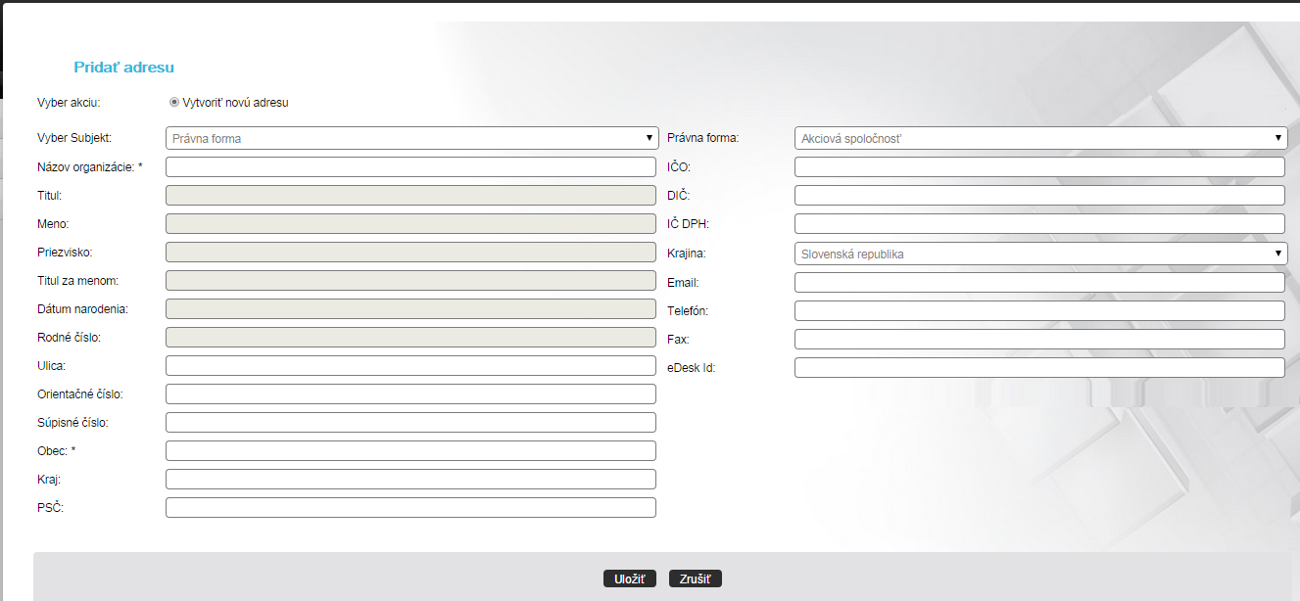
Obr. 6.3

Používateľ vyplní vlastnosti a stlačí tlačidlo Uložiť. Adresa sa doplní do adresára. Ak používateľ stlačí tlačidlo Zrušiť, okno sa zatvorí bez zaevidovania novej adresy.

Ak používateľ zvolil pohľad na link Adresár, zobrazí sa zoznam adries uložených v adresári organizácie. Na adresách možno vykonať akcie, ktoré sú dostupné prostredníctvom kontextového menu.

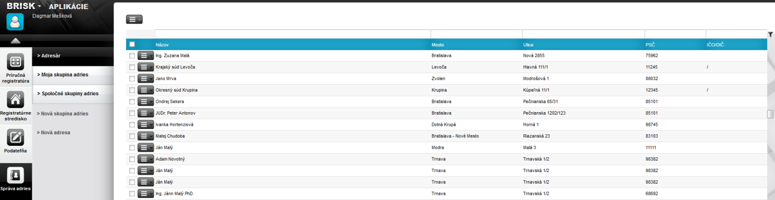
Obr. 6.4

- Detail (kapitola Detail adresy) - akciu nie je možné vykonať hromadne
- Vymazať (kapitola Vymazanie adresy ) – akciu je možné vykonať aj hromadne

Skupiny adries
Akcia na vytvorenie novej skupiny adries Nová skupina adries sa nachádza v module Správa adries v ľavej časti obrazovky – Hlavné menu.
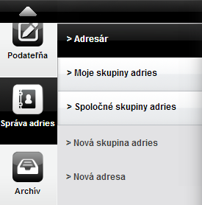

Po kliknutí na akciu Nová skupina adries systém zobrazí obrazovku s vlastnosťami novej skupiny adries.
Obr. 6.5

Obrazovka pre definovanie vlastností skupiny adries obsahuje polia, do ktorých používateľ vyplní hodnoty. Pri vlastnosti „Typ skupiny“ používateľ zvolí, či vytvorená skupina adries bude prístupná len jemu (typ Moja skupina adries) alebo všetkým používateľom aplikácie (typ Spoločná skupina adries). Tie polia, pri ktorých je zobrazená hviezdička *, sú povinné údaje a bez ich vyplnenia aplikácia skupinu adries neuloží.

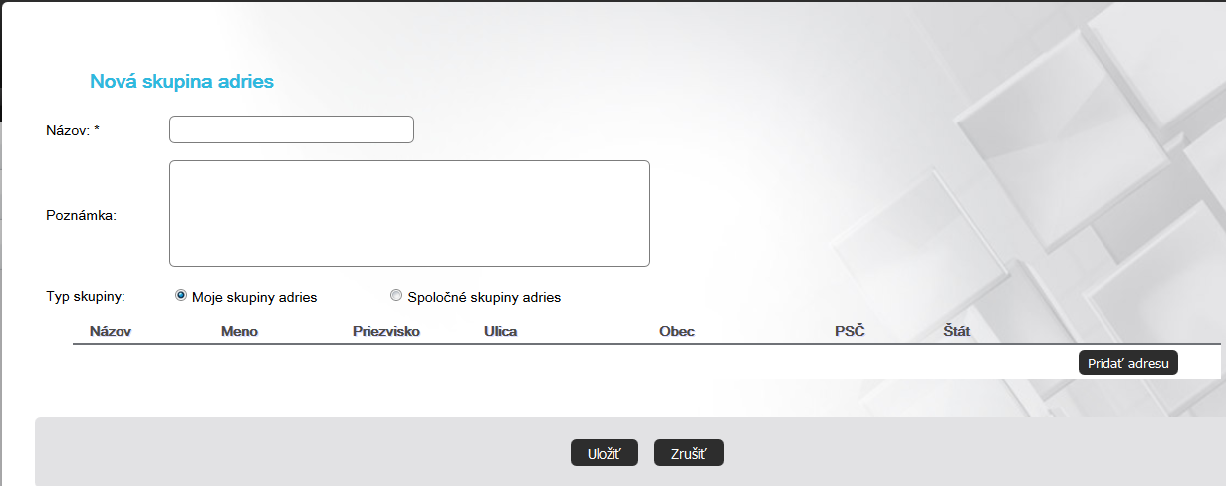
Obr. 6.6

Kľúčovou vlastnosťou skupiny adries je vlastnosť Adresy. Vlastnosť sa vypĺňa pomocou tlačidla . Po kliknutí na toto tlačidlo sa zobrazí rozhranie, v ktorom používateľ môže zvoliť, či chce zaevidovať novú adresu alebo chce vyhľadať existujúcu adresu.
Zaevidovanie novej adresy a voľba existujúcej adresy je popísaná v kapitole Vyplnenie adresy.

Na obrazovke sú okrem polí tlačidlá Uložiť a Zrušiť.

Kliknutím na tlačidlo Zrušiť sa okno zatvorí bez uloženia zmien. Zobrazí sa pôvodná obrazovka.

Po stlačení tlačidla Uložiť aplikácia vytvorí novú skupinu adries. Ak používateľ zvolil typ Moja skupina adries, zobrazí sa v linku Moje skupiny adries. Ak používateľ zvolil typ Spoločná skupina adries, zobrazí sa v linku Spoločné skupiny adries.
Ak používateľ nevyplnil povinný údaj, aplikácia na to upozorní chybovým hlásením vedľa nevyplneného poľa.

Detail adresy
Obrazovka slúži na prehliadanie údajov o zaevidovanej adrese. Obsahuje formulár s poliami, ktoré sú totožné s poliami vo formulári obrazovky "Vytvoriť novú adresu".

Používateľ môže editovať vlastnosti adresy výberom akcie Detail zo zoznamu akcií. Po zvolení akcie aplikácia zobrazí detail adresy.

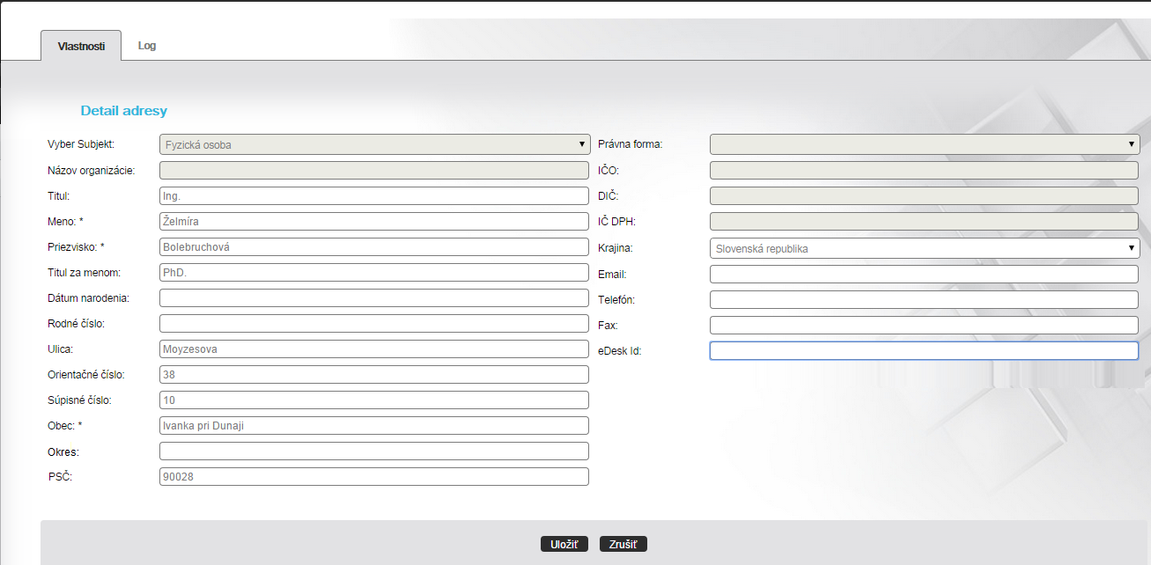

Obr. 6.7

Používateľ môže v pohľade upravovať vlastnosti adresy. Kliknutím na tlačidlo Uložiť sa vykonané zmeny uložia. Uložením adresy sa nezmení adresa pripojená k položkám pred zmenou adresy.

Po kliknutí na link Log sa zobrazí história akcií a zmien vykonaných s adresou.

Kliknutím na tlačidlo Zrušiť sa okno zatvorí bez uloženia zmien.

Detail skupiny adries
Zoznam skupín adries sa nachádza v module Správa adries. Zobrazia sa po kliknutí na link Moje skupiny adries resp. Spoločné skupiny adries v navigačnom paneli s linkami.
Používateľ môže editovať vlastnosti skupiny adries výberom akcie Detail zo zoznamu akcií. Po zvolení akcie aplikácia zobrazí obrazovku s detailom skupiny adries.

V hornej časti obrazovky sa zobrazujú identifikačné údaje skupiny adries.

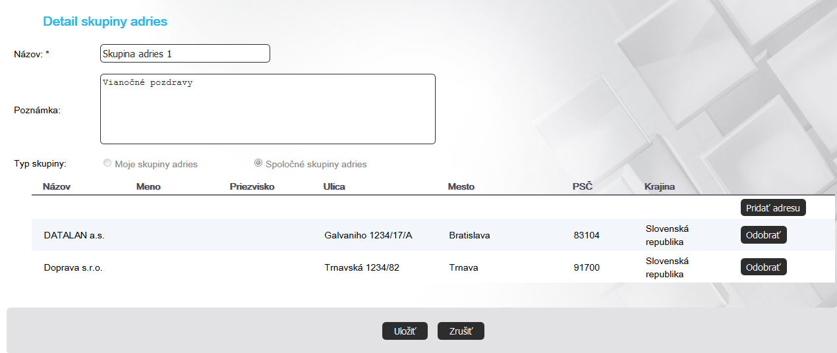
Obr. 6.8

Používateľ môže upravovať editovateľné vlastnosti skupiny adries. Kliknutím na tlačidlo Uložiť sa vykonané zmeny uložia.

Kliknutím na tlačidlo Zrušiť sa okno zatvorí bez uloženia zmien

Vymazanie adresy
Akcia je dostupná v linku Adresy, ale len vtedy, ak adresa nie je použitá v žiadnej položke (zázname, pošte). Používateľ zvolí na jednej adrese alebo na viacerých adresách súčasne akciu Vymazať. Systém zobrazí okno, v ktorom vyžiada potvrdenie akcie. Ak používateľ akciu potvrdí stlačením tlačidla Stornovať, systém odstráni adresu z adresára. Ak stlačí tlačidlo Zrušiť, okno sa zatvorí bez uloženia zmien.

Vymazanie skupiny adries
Používateľ zvolí akciu Stornovať tak, že označí jednu alebo viac skupín adries súčasne, zobrazí zoznam akcií kliknutím na tlačidlo „Akcie“, v ktorom vyberie akciu Stornovať. Aplikácia zobrazí okno s požiadavkou na potvrdenie vykonania akcie.

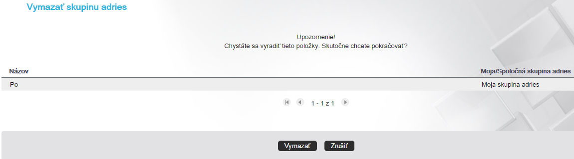
Obr. 6.9

Používateľ môže okno zatvoriť bez vykonania zmien stlačením tlačidla Zrušiť. Ak používateľ stlačí tlačidlo Stornovať, aplikácia dokončí akciu vymazania a skupina adries bude vymazaná.
Vymazanie skupiny adries nemá žiadny dopad na adresy.

Príručná registratúra

Používateľské prostredie príručnej registratúry
Pracovné prostredie je rozdelené na niekoľko častí:

- Linky ponuka pohľadov, ktoré sa zobrazia v časti Zoznam po kliknutí na link

- Zoznam zobrazuje položky pohľadu, ktorý bol zvolený v časti Linky

Ak má prihlásený používateľ právo na viac ako jednu príručnú registratúru, v pravej hornej časti obrazovky sa zobrazuje combobox, v ktorom je zoznam všetkých príručných registratúr používateľa. Ak chce pracovať s niektorou príručnou registratúrou, v zozname na ňu klikne ľavým tlačidlom myši.

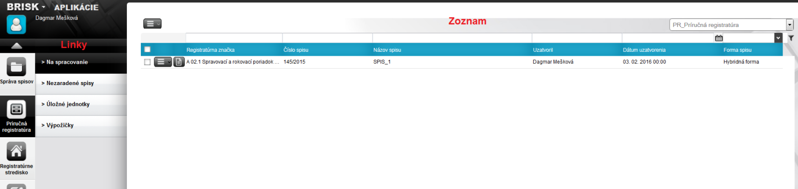
Obr. 7.1

Práca s linkami
Linky poskytujú pohľad na zoznamy v členení:

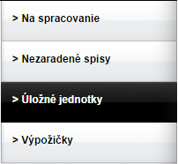
Na spracovanie – link zobrazí v časti Zoznam všetky spisy, ktoré boli preposlané do zobrazenej príručnej registratúry, ale správca príručnej registratúry ich ešte neprijal ani neodmietol.

Nezaradené spisy – kliknutím na tento link sa v časti Zoznam zobrazia všetky spisy, ktoré boli do príručnej registratúry prevzaté správcom príručnej registratúry, ale nie sú vložené do žiadnej úložnej jednotky. Nachádzajú sa tu aj spisy preradené z Príručnej registratúry na spracovateľa, ktorý ich odmietol.

Úložné jednotky – kliknutím na tento link a výberom hodnoty „Rok vytvorenia“ v ľavej hornej časti obrazovky (rok vzniku úložnej jednoty) sa zobrazí zoznam všetkých úložných jednotiek príručnej registratúry, ktoré boli vytvorené v danom roku a ktoré boli odmietnuté registratúrnym strediskom.
Obr. 7.2

Výpožičky – kliknutím na link sa zobrazí zoznam výpožičiek, ktoré boli vytvorené k spisom vloženým v tejto príručnejregistratúre.

Zoznam položiek
V časti Zoznam sa zobrazuje aktuálne zvolený pohľad. Ak používateľ v strome v časti Linky zvolí pohľad na link, v časti Zoznam sa zobrazia všetky predmetné položky. Zoznam položiek má podobu tabuľky so stĺpcami.

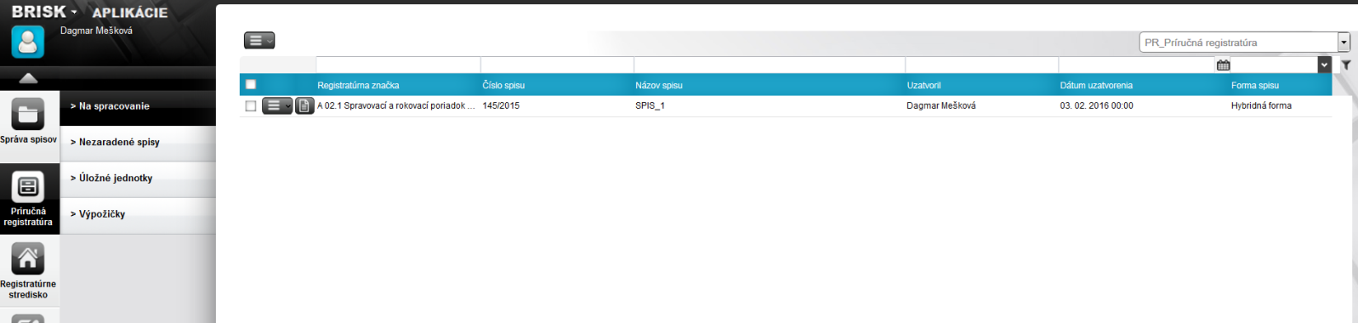
Obr. 7.3

Kliknutím do zaškrtávacieho poľa v hlavičke tabuľky sa naraz označia všetky položky zobrazené na jednej stránke, opätovným kliknutím sa všetky položky naraz odznačia. Položky možno označiť alebo odznačiť aj kliknutím na zaškrtávacie pole v riadku. Na označených položkách možno vykonávať akcie. Pre vykonanie akcie len nad jednou položkou ju nie je nutné označiť. Ak je označených viacero položiek súčasne a aplikácia to dovolí, je možné vykonať akciu hromadne. Tlačidlo pre hromadné akcie sa nachádza v ľavej časti obrazovky nad tabuľkou.

Pokiaľ je možné editovať vlastnosti položky, používateľ ich môže editovať kliknutím na tlačidlo „Akcie“ v riadku a zo zoznamu akcií vyberie akciu „Detail. Následne sa zobrazí okno s vlastnosťami položky. Po zadaní požadovaných vlastností používateľ stlačí tlačidlo „Uložiť“. Systém zobrazuje už zmenenú hodnotu vlastnosti. Needitovateľné vlastnosti sú označené šedou farbou. Needitovateľné polia s menom používateľa neobsahujú tlačidlo „+“ na pridanie/zmenu používateľa.

Obr. 7.4

Obr. 7.5

Informácia o počte zobrazených položiek sa nachádza vľavo dole pod zoznamom.

Zoznam akcií

Zoznam akcií používateľ zobrazí kliknutím ľavým tlačidlom myši na tlačidlo „Akcie“ v zozname položiek v riadku položky. Súčasne môže označiť viacero položiek, pre ktoré sa zobrazí zoznam akcií po kliknutí na tlačidlo „Akcie“ v ľavej časti obrazovky nad tabuľkou.

Filter zoznamu

V hlavičke zoznamu sú filtrovacie polia, do ktorých používateľ zadá hodnoty pre vyhľadávanie. V textových poliach postačuje zapísať reťazec znakov a aplikácia vyhľadá všetky výsledky, kde sa vpísaný reťazec nachádza. V poliach, ktoré sú vypĺňané hodnotou zo zoznamu alebo dátumom, je potrebné zadať presnú hodnotu.
Po vyplnení poľa alebo viacerých polí súčasne používateľ stlačí tlačidlo Enter na klávesnici. Systém zobrazuje vyhľadané výsledky. Ak neboli vyhľadané žiadne výsledky, zoznam je prázdny. Ak chce používateľ vrátiť pôvodný nevyfiltrovaný zoznam, klikne pravým tlačidlom myši pod ikonu filtra a vyberie akciu „Zrušiť filter“, čím sa posledné vyhľadávanie (filter) zmaže.

Zmena poradia stĺpcov
Ak je potrebné zmeniť poradie konkrétneho stĺpca, takúto zmenu je nutné vykonať kliknutím ľavého tlačidla myši na hlavičku premiestňovaného stĺpca a potiahnuť ho na miesto, kam má byť stĺpec premiestnený. Pustením tlačidla myši sa stĺpec premiestni na požadované miesto.

Zotriedenie vzostupne/zostupne
Pomocou akcie Zotriediť vzostupne je možné usporiadať vyhľadané položky vzostupne podľa vybraného stĺpca. Akciu je možné spustiť aj priamo kliknutím na daný stĺpec. Po zotriedení položiek sa zobrazí vedľa názvu vybraného stĺpca šípka nahor, ktorá znázorňuje vzostupné usporiadanie položiek.
Pomocou akcie Zotriediť zostupne je možné usporiadať vyhľadané položky zostupne podľa vybraného stĺpca. Akciu je možné spustiť aj priamo kliknutím na daný stĺpec. Po zotriedení položiek sa zobrazí vedľa názvu vybraného stĺpca šípka nadol, ktorá znázorňuje zostupné usporiadanie položiek.

Konfigurácia triedenia
Kliknutím na akciu Konfigurovať triedenie sa používateľovi zobrazí nové okno, kde je možné nastaviť podrobnejšie triedenie jednotlivých položiek, resp. triedenie položiek podľa viacerých kritérií súčasne.

V zobrazenom okne „Zotriediť“ je uvedený názov stĺpca, nad ktorým túto akciu používateľ zvolil. K danému stĺpcu je možné pripojiť ďalšie, podľa ktorých bude možné položky zotriediť.

Ak používateľ klikne na tlačidlo Pridať úroveň, do okna sa vloží ďalší riadok s možnosťou výberu nového stĺpca, podľa ktorého bude tiež možné triediť vyhľadané položky. Používateľ si vyberie najskôr názov stĺpca a následne typ triedenia (vzostupne alebo zostupne), akým bude vybraný stĺpec zotriedený. Takýmto spôsobom môže používateľ pridať viacero stĺpcov a nastaviť im typ triedenia pre vyhľadané položky.

Ak používateľ označí v danom okne konkrétny riadok a klikne na tlačidlo Odstrániť úroveň, vybraný riadok sa z uvedeného okna odstráni.

Ďalšiu úroveň je možné pridať aj pomocou tlačidla Kopírovať úroveň, čím sa skopíruje vybraný riadok aj s príslušnými nastaveniami. Používateľ si môže nastaviť poradie zadaných úrovní, podľa ktorých sa budú položky triediť. Označením príslušného riadku a kliknutím na ikonu sa vybraná úroveň posunie o riadok vyššie, čím sa jej nastaví vyššia priorita triedenia. Taktiež je možné nad označeným riadkom posunúť úroveň nižšie pomocou ikony , čím sa nastaví naopak nižšia priorita triedenia.

Po zadaní a nastavení príslušných úrovní používateľ potvrdí tieto nastavenia kliknutím na tlačidlo Aplikovať. Kliknutím na tlačidlo Zrušiť sa zobrazené okno zavrie bez uloženia zmien.

Automatická úprava šírky stĺpcov
Ďalšou akciou, ktorú je možné nad vybraným stĺpcom použiť, je akcia Automaticky upraviť. Kliknutím na túto akciu sa upraví šírka vybraného stĺpca na primeranú veľkosť. Šírka stĺpca sa zmenší na veľkosť najväčšieho počtu znakov.

Zrušenie nastaveného triedenia
Ak používateľ upraví triedenie položiek vybraných stĺpcov v zmysle vyššie uvedených akcií, zobrazí sa ďalšia dostupná akcia Zrušiť triedenie, pomocou ktorej môže používateľ zrušiť vykonané nastavenia.

Zobrazenie/skrytie vybraného stĺpca
Používateľ si môže zobraziť, prípadne schovať jednotlivé stĺpce podľa potreby. Najskôr je potrebné kliknúť na akciu Stĺpce, čím sa používateľovi následne rozbalí zoznam stĺpcov, ktoré sa zobrazujú v danom okne aplikácie. Ak je pri názve stĺpca uvedená ikona , znamená to, že takýto stĺpec sa v okne aplikácie zobrazuje. V prípade, ak používateľ klikne na túto ikonu pri niektorom stĺpci, vybraný stĺpec sa prestane zobrazovať v okne aplikácie.

Zoskupenie
Používateľ si môže položky zoskupiť podľa ľubovoľného stĺpca. Ak nad vybraným stĺpcom klikne na akciu Zoskupiť podľa „xxx“, kde „xxx“ predstavuje názov stĺpca, zoznam položiek sa zoskupí podľa vybraného stĺpca. Príklad zoskupenia položiek podľa stĺpca „Typ pracovnej dávky“ je uvedený na obrázku nižšie.

Zrušenie nastaveného zoskupenia
V prípade, ak má používateľ nastavené akékoľvek zoskupenie položiek, v zozname akcií nad vybraným stĺpcom sa zobrazí akcia, ktorá umožňuje zrušiť nastavené zoskupenie. Zoskupenie je možné zrušiť kliknutím na akciu Zrušiť zoskupenie, čím sa používateľovi načíta zoznam položiek v pôvodnom zobrazení.

Prichytenie
Ďalšou akciou v zozname akcií nad vybraným stĺpcom, je akcia Prichytiť „xxx“, kde „xxx“ predstavuje názov stĺpca. Kliknutím na túto akciu sa daný stĺpec presunie na začiatok zoznamu položiek.

Zrušenie prichytenia
Ak má používateľ nastavené prichytenie akéhokoľvek stĺpca, v zozname akcií nad vybraným stĺpcom sa zobrazí akcia, ktorá umožňuje zrušiť nastavené prichytenie. Prichytenie je možné zrušiť kliknutím na akciu Zrušiť prichytenie „xxx“, kde „xxx“ predstavuje názov stĺpca.

Link Na spracovanie
Ak používateľ zvolil pohľad na link Na spracovanie, zobrazí sa zoznam spisov. Na spisoch možno vykonať akcie, ktoré sú dostupné po zobrazení zoznamu akcií.

- Detail (kapitola Detail spisu) – akciu nie je možné vykonať hromadne
- Odmietnuť (kapitola Odmietnutie spisu) – akciu je možné vykonať aj hromadne,
- Prevziať (kapitola Prevzatie spisu do PR) – akciu je možné vykonať aj hromadne, ale ak majú spisy odlišné registratúrne značky, funkcia je obmedzená,

Link Nezaradené spisy
Ak používateľ zvolil pohľad na link Nezaradené spisy, zobrazí sa zoznam spisov. Na spisoch možno vykonať akcie, ktoré sú dostupné po zobrazení zoznamu akcií.

- Vložiť do ÚJ (kapitola Vloženie spisu do úložnej jednotky) – akciu je možné vykonať aj hromadne, ale ak majú spisy odlišné registratúrne značky, funkcia je obmedzená,
- Tlačiť zoznam spisov (kapitola Tlač zoznamu spisov) – akciu je možné vykonať aj hromadne
- Tlačiť spisový obal (kapitola Tlač spisového obalu)
- Priradiť spracovateľovi (kapitola Preradenie spisu spracovateľovi) – akciu je možné vykonať aj hromadne

Link Úložné jednotky
Ak používateľ zvolil pohľad na link Úložné jednotky, zobrazí sa zoznam úložných jednotiek vytvorených v aktuálnom roku. Pre zobrazenie úložných jednotiek so starším rokom vytvorenia používateľ si zvolí rok v položke Rok vytvorenia, nachádzajúcej sa v ľavej hornej časti obrazovky. Na úložných jednotkách možno vykonať akcie, ktoré sú dostupné po zobrazení zoznamu akcií.

- Detail (kapitola Detail položky ) – akciu nie je možné vykonať hromadne
- Odoslať do RS (kapitola Odoslanie úložnej jednotky do RS) – akciu je možné vykonať aj hromadne
- Tlačiť štítok úložnej jednotky (kapitola Tlač štítku úložnej jednotky) – akciu nie je možné vykonať hromadne

Zoznam spisov v úložnej jednotke

Ak používateľ v linku Úložné jednotky klikne na tlačidlo Spisy v riadku konkrétnej úložnej jednotky, zobrazí sa zoznam spisov nachádzajúcich sa v danej úložnej jednotke. Na spisoch možno vykonať akcie, ktoré sú dostupné po zobrazení zoznamu akcií.

- Zoznam spisov (kapitola Tlač zoznamu spisov ) – akciu je možné vykonať aj hromadne
- Tlačiť spisový obal (kapitola Tlač spisového obalu)
- Priradiť spracovateľovi (kapitola Preradenie spisu spracovateľovi ) – akciu je možné vykonať aj hromadne
- Zmeniť umiestnenie (kapitola Zmena miesta uloženia) – akciu nie je možné vykonať hromadne
- Vyňať z UJ (kapitola Vyňatie spisu z UJ) – akciu je možné vykonať aj hromadne

Detail položky
Prezeranie vlastností položiek v príručnej registratúre je dostupné prostredníctvom akcií Detail a Editovať. Akciu možno vykonať jednej položke voľbou akcie Detail zo zoznamu akcií. V príručnej registratúre možno editovať detail úložnej jednotky. Detaily ostatných typov položiek sú určené len na čítanie.
Okno používateľ zatvorí stlačením tlačidla Zrušiť.

Detail úložnej jednotky
Akcia je dostupná na úložnej jednotke. Možno ju vykonať na jednej úložnej jednotke výberom akcie Editovať alebo Detail zo zoznamu akcií. Po zvolení akcie sa na obrazovke zobrazuje záložka Vlastnosti, ktorá obsahuje zoznam vlastností úložnej jednotky a tlačidlá Uložiť a Zrušiť. Vlastnosť Registratúrna značka je povinná (má označenie *) a je needitovateľná. Preberá hodnotu zo spisu/spisov, ktoré boli do nej vložené. Editovať ju možno len v prípade, že je prázdna – t.j. do prázdnej úložnej jednotky je možné vložiť spis s inou registratúrnou značkou. Ostatné polia sú editovateľné ľubovoľným textom.
Vykonané zmeny používateľ uloží stlačením tlačidla Uložiť. Ak stlačí tlačidlo Zrušiť, okno sa zatvorí bez vykonania zmien.
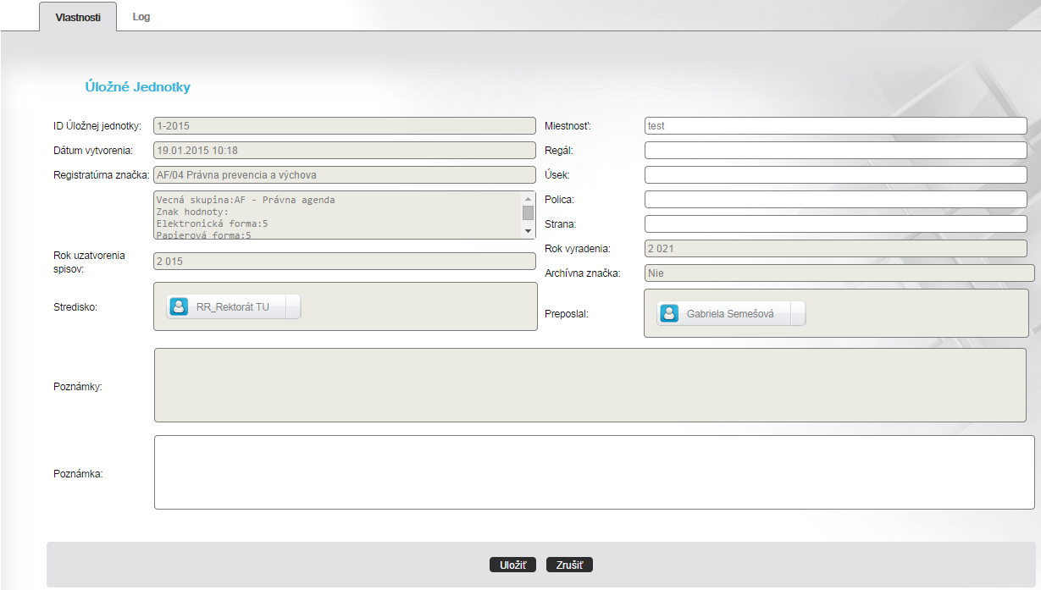
Obr. 7.6

Po kliknutí na link Log sa zobrazí história akcií a zmien vykonaných s úložnou jednotkou.

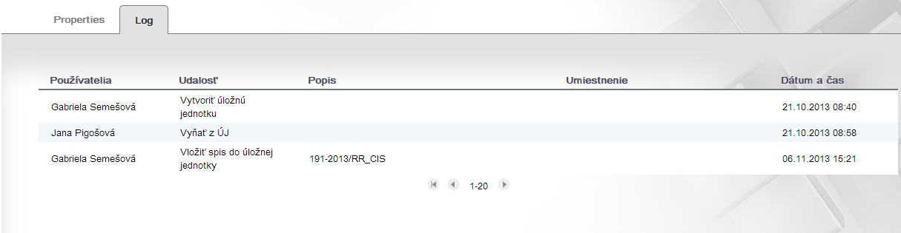
Obr. 7.7

Odmietnutie spisu
Akcia je dostupná v linku Na spracovanie tej príručnej registratúry, do ktorej bol uzatvorený spis odoslaný. Akciu možno vykonať na jednom spise alebo na niekoľkých spisoch súčasne voľbou akcie Odmietnuť zo zoznamu akcií.

Po zvolení akcie aplikácia zobrazí okno, v ktorom sa nachádza editovateľné pole Poznámka. Používateľ môže okno zatvoriť bez uloženia zmien stlačením tlačidla Zrušiť. Ak používateľ vyplní pole Poznámka dôvodom odmietnutia spisu a stlačí tlačidlo Uložiť, aplikácia dokončí akciu odmietnutia spisu.

Obr. 7.8

Po úspešnom vykonaní akcie sa odmietnutý spis zobrazuje v linku Moje spisy spracovateľa, ktorý vykonal preposlanie.

Prevzatie spisu do PR
Akciu možno vykonať na spise v linku Na spracovanie tej príručnej registratúry, do ktorej bol uzatvorený spis odoslaný. Akciu možno vykonať na jednom spise voľbou akcie Prevziať zo zoznamu akcií.

Prevzatie spisov s rovnakou registratúrnou značkou
Ak používateľ zvolí akciu Prevziať na jednom spise alebo na viacerých spisoch s rovnakou registratútrnou značkou, aplikácia zobrazí okno pre výber spôsobu prevzatia.

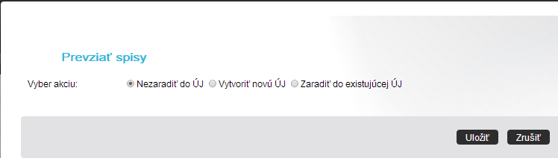
Obr. 7.9

Ak používateľ stlačí tlačidlo Zrušiť, okno sa zatvorí bez vykonania zmien

Ak pokračuje v akcii, v poli Vyber akciu zvolí jeden z troch spôsobov prevzatia spisu:

Vytvoriť novú úložnú jednotku
Používateľ zvolí túto akciu, aplikácia zobrazí obrazovku pre zaevidovanie novej úložnej jednotky.

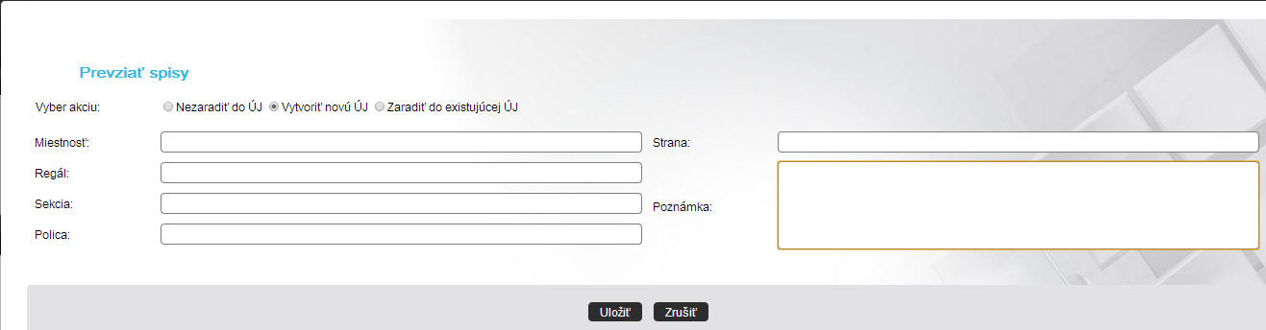
Obr. 7.10

Na obrazovke je zoznam vlastností úložnej jednotky. Vlastnosť Registratúrna značka je povinná (má označenie *) a je needitovateľná. Preberá hodnotu zo spisu/spisov, ktoré majú byť do nej vložené. Ostatné polia sú editovateľné ľubovoľným textom.

Po vyplnení polí s vlastnosťami používateľ stlačí tlačidlo Uložiť. Aplikácia vytvorí novú úložnú jednotku a spis/spisy sú do nej zaradené.

Zaradiť do existujúcej úložnej jednotky

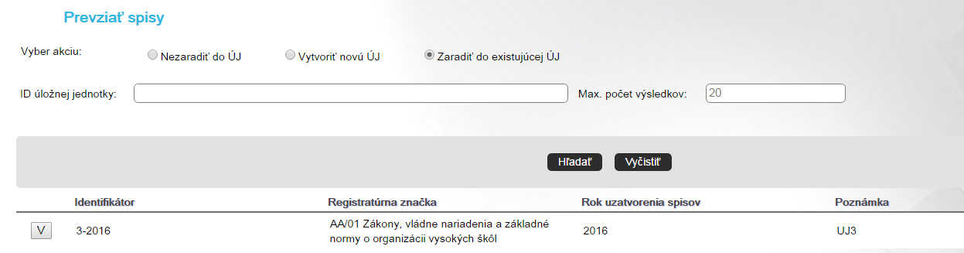
Obr. 7.11

Používateľ zvolí túto akciu a aplikácia zobrazí vyhľadávacie kritérium. Po jeho vyplnení a stlačení tlačidla Hľadať systém zobrazí zoznam úložných jednotiek, ktoré sa nachádzajú v tej istej príručnej registratúre a majú tú istú registratúrnu značku ako spisy. V riadku každej úložnej jednotky sa nachádza tlačidlo Vložiť. Používateľ naňho klikne ľavým tlačidlom myši, čím vykoná zaradenie spisov do úložnej jednotky.
Ak aplikácia nenájde žiadnu vyhovujúcu úložnú jednotku, informuje o tom používateľa.
Kliknutím na tlačidlo Vyčistiť systém vymaže hodnotu z vyplneného vyhľadávacieho poľa.

Nezaradiť do úložnej jednotky
Používateľ zvolí túto akciu a stlačí tlačidlo Uložiť. Aplikácia vykoná prevzatie spisov do linky Nezaradené spisy príručnej registratúry.

Ak používateľ stlačí tlačidlo Zrušiť, okno sa zatvorí bez vykonania zmien.

Prevzatie spisov s rozdielnou registratúrnou značkou
Ak používateľ zvolí akciu Prevziať na viacerých spisoch súčasne, a tieto spisy majú rozdielnu registratúrnu značku, aplikácia nedovolí, aby spisy boli zaradené do jednej úložnej jednotky.

Vloženie spisu do úložnej jednotky
Akcia je dostupná v linku Nezaradené spisy. Možno ju vykonať na jednom spise alebo na viacerých spisoch súčasne voľbou akcie Vložiť do ÚJ zo zoznamu akcií.

Vloženie spisov s rovnakou registratúrnou značkou do ÚJ

Ak používateľ zvolí akciu Vložiť do ÚJ pre jeden spis alebo pred viacero spisov súčasne, a tieto spisy majú rovnakú registratúrnu značku, aplikácia zobrazí okno pre výber akcie prevzatia.

Ak používateľ stlačí tlačidlo Zrušiť, okno sa zatvorí bez vykonania zmien.

Ak pokračuje v akcii, v poli „Vyber akciu“ zvolí jeden z troch spôsobov prevzatia spisu:

Vytvoriť novú úložnú jednotku

Používateľ zvolí túto akciu, aplikácia zobrazí obrazovku pre zaevidovanie novej úložnej jednotky.

Na obrazovke je zoznam vlastností úložnej jednotky. Vlastnosť Registratúrna značka preberá hodnotu zo spisu/spisov, ktoré majú byť do nej vložené. V jednej úložnej jednotke sa môžu nachádzať len spisy s rovnakou registratúrnou značkou. Ostatné polia sú editovateľné ľubovoľným textom.

Po vyplnení polí s vlastnosťami používateľ stlačí tlačidlo Uložiť. Aplikácia vytvorí novú úložnú jednotku a spis/spisy sú do nej zaradené.

Ak používateľ stlačí tlačidlo Zrušiť, okno sa zatvorí bez vykonania zmien.

Zaradiť do existujúcej úložnej jednotky

Používateľ zvolí túto akciu a aplikácia zobrazí vyhľadávacie kritérium. Po jeho vyplnení a stlačení tlačidla Hľadať systém zobrazí zoznam úložných jednotiek, ktoré sa nachádzajú v tej istej príručnej registratúre a majú tú istú registratúrnu značku ako spisy. V riadku každej úložnej jednotky sa nachádza tlačidlo Vložiť. Používateľ naňho klikne ľavým tlačidlom myši, čím vykoná zaradenie spisov do úložnej jednotky.
Ak aplikácia nenájde žiadnu vyhovujúcu úložnú jednotku, informuje o tom používateľa.
Kliknutím na tlačidlo Vyčistiť systém vymaže hodnoty z vyplnených vyhľadávacích políčok.

Nezaradiť do úložnej jednotky

Používateľ zvolí túto akciu a stlačí tlačidlo OK. Aplikácia ponechá spisy v linku Nezaradené spisy príručnej registratúry.

Vloženie spisov s rozdielnou registratúrnou značkou do UJ
Ak používateľ zvolí akciu Vložiť do ÚJ pre niekoľko spisov súčasne, a tieto spisy majú rozdielnu registratúrnu značku, aplikácia nedovolí, aby spisy boli zaradené do jednej úložnej jednotky. Vlastnosť Registratúrna značka preberá hodnotu zo spisu/spisov, ktoré majú byť do nej vložené.
V jednej úložnej jednotke sa môžu nachádzať len spisy s rovnakou registratúrnou značkou.

Zmena miesta uloženia
Akcia je dostupná v linku Úložné jednotky na spisoch zaradeným v úložnej jednotke. Akciu je možné vykonať hromadne, ale len na spisoch, ktoré majú rovnakú registratúrnu značku
Aplikácia zobrazí okno pre výber akcie zmeny miesta uloženia.

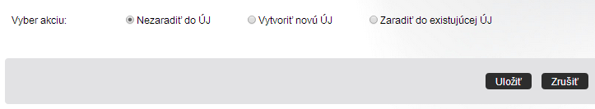
Obr. 7.12

Používateľ v poli „Vyber akciu“ zvolí jeden z troch spôsobov spracovania spisu:

Nezaradiť do úložnej jednotky

Používateľ zvolí túto akciu a stlačí tlačidlo Uložiť. Aplikácia ponechá spisy v linku Nezaradené spisy príručnej registratúry.

Vytvoriť novú úložnú jednotku

AK používateľ zvolí túto akciu, aplikácia zobrazí obrazovku pre zaevidovanie novej úložnej jednotky.

Na obrazovke je zoznam vlastností úložnej jednotky. Vlastnosť Registratúrna značka je povinná (má označenie *) a je needitovateľná. Preberá hodnotu zo spisu/spisov, ktoré majú byť do nej vložené. Ostatné polia sú editovateľné ľubovoľným textom.

Po vyplnení polí s vlastnosťami používateľ stlačí tlačidlo Uložiť. Aplikácia vytvorí novú úložnú jednotku a spis/spisy sú do nej zaradené.

Zaradiť do existujúcej úložnej jednotky
Používateľ zvolí túto akciu a aplikácia zobrazí vyhľadávacie kritérium. Po jeho vyplnení a stlačení tlačidla Hľadať systém zobrazí zoznam úložných jednotiek, ktoré sa nachádzajú v tej istej príručnej registratúre a majú tú istú registratúrnu značku ako spisy. V riadku každej úložnej jednotky sa nachádza tlačidlo Vložiť. Používateľ naňho klikne ľavým tlačidlom myši, čím vykoná zaradenie spisov do úložnej jednotky.
Ak aplikácia nenájde žiadnu vyhovujúcu úložnú jednotku, informuje o tom používateľa.
Kliknutím na tlačidlo Vyčistiť systém vymaže hodnoty z vyplnených vyhľadávacích políčok.

Ak používateľ stlačí tlačidlo Zrušiť okno sa zatvorí bez vykonania zmien.

Vloženie spisov s rozdielnou registratúrnou značkou do UJ

Ak používateľ zvolí akciu Vložiť do UJ pre niekoľko spisov súčasne, a tieto spisy majú rozdielnu registratúrnu značku, aplikácia nedovolí, aby spisy boli zaradené do jednej úložnej jednotky.

Preradenie spisu spracovateľovi
Akcia je dostupná v linku Úložné jednotky na spise zaradenom v úložnej jednotke (v moduloch Príručná registratúra a Registratúrne stredisko) alebo v linku Nezaradené spisy na nezaradenom spise. Možno ju vykonať na jednom alebo na viacerých spisoch súčasne voľbou akcie Preradiť spracovateľovi zo zoznamu akcií.
Aplikácia zobrazí okno pre výber používateľa/skupiny. Používateľ vykoná výber postupom, ktorý je popísaný v kapitole Výber používateľa/skupiny. Aplikácia po ukončení akcie priradí spis vybranému spracovateľovi/skupine na spracovanie.

Prevzatie preradeného spisu spracovateľom
Spracovateľ môže spis prevziať postupom, ktorý je popísaný v kapitole Prevzatie spisu. Ak išlo o spis, ktorý mal číslo zo staršieho ako aktuálneho roku, po prevzatí aplikácia priradí spisu číslo z aktuálneho roku.

Odmietnutie preradeného spisu spracovateľom
Spracovateľ môže spis odmietnuť postupom, ktorý je popísaný v kapitole Odmietnutie spisu. Spis sa pridelí sa do linku Nezaradené spisy príručnej registratúry.

Tlač štítku úložnej jednotky
Akcia je dostupná na jednej alebo na viacerých úložných jednotkách súčasne voľbou akcie Tlačiť štítok ÚJ zo zoznamu akcií.

Systém zobrazí okno pre výber typu tlačovej zostavy spolu s vygenerovaným náhľadom na tlačový výstup.

Požívateľ kliknutím myšou zvolí jeden typ tlačovej zostavy. Aplikácia vygeneruje tlačovú zostavu „Štítok ÚJ“, ktorú možno bežným postupom vytlačiť.

Odoslanie úložnej jednotky do RS
Akcia je dostupná v linku Úložné jednotky. Možno ju vykonať na jednej alebo na viacerých úložných jednotkách súčasne voľbou akcie Odoslať do RS zo zoznamu akcií.

Pokiaľ je konfiguračne nastavených niekoľko registratúrnych stredísk, aplikácia zobrazí okno pre výber registratúrneho strediska.

Používateľ môže zvoliť registratúrne stredisko tak, že v poli obrazovky klikne v zozname registratúrnych stredísk na to, do ktorého chce úložné jednotky odoslať. Stlačí tlačidlo Pridaj. Aplikácia vykoná odoslanie úložných jednotiek. Po odoslaní položiek sa zobrazí vygenerovaná tlačová zostava Preberací protokol spisov odovzdávaných do registratúrneho strediska. Používateľ kliknutím myšou zvolí jeden typ tlačovej zostavy. Aplikácia vygeneruje tlačovú zostavu Preberací protokol spisov odovzdávaných do registratúrneho strediska, ktorú možno bežným postupom vytlačiť.

Pokiaľ je konfiguračne nastavené iba jedno registratúrne stredisko, aplikácia položky odošle hneď a po ich odoslaní zobrazí vygenerovanú tlačovú zostavu Preberací protokol spisov odovzdávaných do registratúrneho strediska.

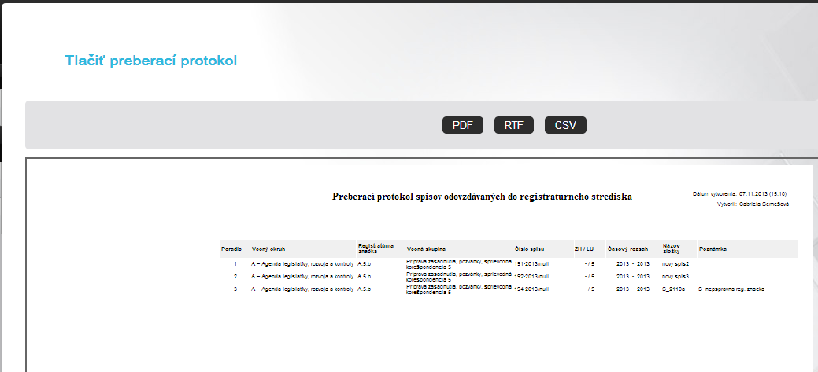
Obr. 7.13

Systém zobrazí okno pre výber typu tlačovej zostavy spolu s vygenerovaným náhľadom na tlačový výstup.

Používateľ kliknutím myšou zvolí jeden typ tlačovej zostavy. Aplikácia vygeneruje tlačovú zostavu Preberací protokol spisov odovzdávaných do registratúrneho strediska, ktorú možno bežným postupom vytlačiť.

Registratúrne stredisko

Používateľské prostredie registratúrneho strediska
Pracovné prostredie je rozdelené na niekoľko častí:

- Hlavné menu zobrazuje ponuku akcií, ktoré sú vykonateľné z aktuálneho pohľadu,
dostupná akcia:

Nový prírastok po kliknutí na akciu sa zobrazí detail s vlastnosťami pre zaevidovanie nového prírastku

- Linky ponuka pohľadov, ktoré sa zobrazia v časti Zoznam po kliknutí na link

- Zoznam zobrazuje položky pohľadu, ktorý bol zvolený v časti Linky

Ak má prihlásený používateľ právo na viac ako jedno registratúrne stredisko, v pravej hornej časti obrazovky sa zobrazuje combobox, v ktorom je zoznam všetkých registratúrnych stredísk, ktoré prihlásený používateľ môže spravovať. Ak chce pracovať s niektorým registratúrnym strediskom, po rozbalení zoznamu naň v zozname klikne ľavým tlačidlom myši.

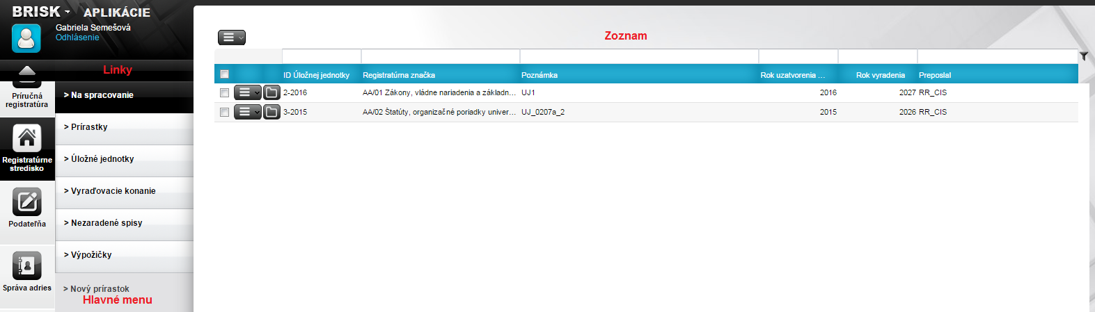

Obr. 8.1

Práca s linkami
Linky poskytujú pohľad na zoznamy v členení:

Na spracovanie – link zobrazí v časti Zoznam všetky úložné jednotky, ktoré boli preposlané do zobrazeného registratúrneho strediska, ale správca registratúrneho strediska ich ešte neprijal ani neodmietol.
Prírastky – kliknutím na link sa zobrazí zoznam všetkých prírastkov, ktoré boli vytvorené v registratúrnom stredisku a neboli ešte vložené do žiadnej úložnej jednotky. V linku sa zobrazia aj preradené spisy, ktoré boli odmietnuté spracovateľom.
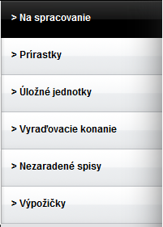
Úložné jednotky – kliknutím na tento link a výberom hodnoty „Rok vytvorenia“ v ľavej hornej časti obrazovky (rok vzniku úložnej jednoty) sa zobrazí zoznam všetkých úložných jednotiek registratúrneho strediska, ktoré boli vytvorené v danom roku a ktoré boli odmietnuté z modulu archív.

Vyraďovacie konanie – kliknutím na link sa používateľovi zobrazí rozhranie vyraďovacieho konania. Prostredníctvom filtra vyhľadá úložné jednotky, ktoré už môžu byť predmetom vyraďovacieho konania

Nezaradené spisy - kliknutím na tento link sa v časti Zoznam zobrazia všetky spisy, ktoré sa nenachádzajú v úložných jednotkách.

Výpožičky – kliknutím na link sa zobrazí zoznam výpožičiek, ktoré boli vytvorené k spisom vloženým v registratúrnom stredisku.

Obr. 8.2

Zoznam položiek
V časti Zoznam sa zobrazuje aktuálne zvolený pohľad. Ak používateľ v strome v časti Linky zvolí pohľad na link, v časti Zoznam sa zobrazia všetky predmetné položky. Zoznam položiek má podobu tabuľky so stĺpcami.

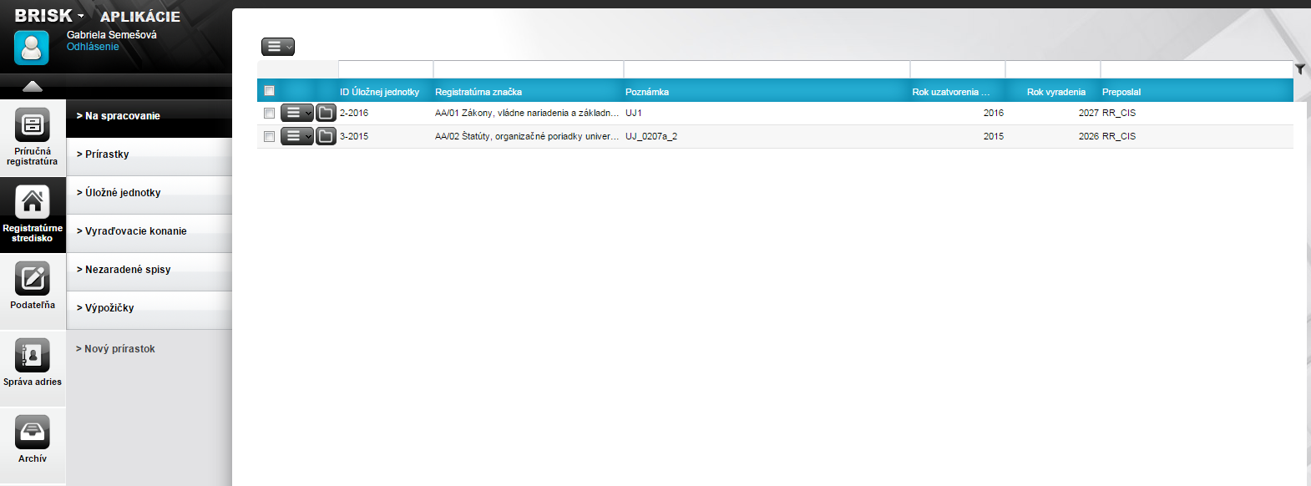
Obr. 8.3

Kliknutím do zaškrtávacieho poľa v hlavičke tabuľky sa naraz označia všetky položky zobrazené na jednej stránke, opätovným kliknutím sa všetky položky naraz odznačia. Položky možno označiť alebo odznačiť aj kliknutím na zaškrtávacie pole v riadku. Na označených položkách možno vykonávať akcie. Pre vykonanie akcie len nad jednou položkou ju nie je nutné označiť. Ak je označených viacero položiek súčasne a aplikácia to dovolí, je možné vykonať akciu hromadne. Tlačidlo pre hromadné akcie sa nachádza v ľavej časti hlavičky tabuľky.

Pokiaľ je možné editovať vlastnosti položky, používateľ ich môže editovať kliknutím na tlačidlo „Akcie“ v riadku a zo zoznamu akcií vyberie akciu „Detail. Následne sa zobrazí okno s vlastnosťami položky. Po zadaní požadovaných vlastností používateľ stlačí tlačidlo Uložiť. Systém zobrazuje už zmenenú hodnotu vlastnosti. Needitovateľné vlastnosti sú označené šedou farbou. Needitovateľné polia s menom používateľa neobsahujú tlačidlo „+“ na pridanie/zmenu používateľa.

Obr. 8.4

Obr. 8.5

Informácia o počte zobrazených položiek sa nachádza vľavo dole pod zoznamom.

Zoznam akcií

Zoznam akcií používateľ zobrazí kliknutím ľavým tlačidlom myši na tlačidlo „Akcie“ v zozname položiek v riadku položky. Súčasne môže označiť viacero položiek, pre ktoré sa zobrazí zoznam akcií po kliknutí na tlačidlo „Akcie“ v ľavej časti obrazovky nad tabuľkou.

Filter zoznamu

V hlavičke zoznamu sú filtrovacie polia, do ktorých používateľ zadá hodnoty pre vyhľadávanie. V textových poliach postačuje zapísať reťazec znakov a aplikácia vyhľadá všetky výsledky, kde sa vpísaný reťazec nachádza. V poliach, ktoré sú vypĺňané hodnotou zo zoznamu alebo dátumom, je potrebné zadať presnú hodnotu.
Po vyplnení poľa alebo viacerých polí súčasne používateľ stlačí tlačidlo Enter na klávesnici. Systém zobrazuje vyhľadané výsledky. Ak neboli vyhľadané žiadne výsledky, zoznam je prázdny. Ak chce používateľ vrátiť pôvodný nevyfiltrovaný zoznam, klikne pravým tlačidlom myši pod ikonu filtra a vyberie akciu „Zrušiť filter“, čím sa posledné vyhľadávanie (filter) zmaže.

Zmena poradia stĺpcov
Ak je potrebné zmeniť poradie konkrétneho stĺpca, takúto zmenu je nutné vykonať kliknutím ľavého tlačidla myši na hlavičku premiestňovaného stĺpca a potiahnuť ho na miesto, kam má byť stĺpec premiestnený. Pustením tlačidla myši sa stĺpec premiestni na požadované miesto.

Zotriedenie vzostupne/zostupne
Pomocou akcie Zotriediť vzostupne je možné usporiadať vyhľadané položky vzostupne podľa vybraného stĺpca. Akciu je možné spustiť aj priamo kliknutím na daný stĺpec. Po zotriedení položiek sa zobrazí vedľa názvu vybraného stĺpca šípka nahor, ktorá znázorňuje vzostupné usporiadanie položiek.
Pomocou akcie Zotriediť zostupne je možné usporiadať vyhľadané položky zostupne podľa vybraného stĺpca. Akciu je možné spustiť aj priamo kliknutím na daný stĺpec. Po zotriedení položiek sa zobrazí vedľa názvu vybraného stĺpca šípka nadol, ktorá znázorňuje zostupné usporiadanie položiek.

Konfigurácia triedenia
Kliknutím na akciu Konfigurovať triedenie sa používateľovi zobrazí nové okno, kde je možné nastaviť podrobnejšie triedenie jednotlivých položiek, resp. triedenie položiek podľa viacerých kritérií súčasne.

V zobrazenom okne „Zotriediť“ je uvedený názov stĺpca, nad ktorým túto akciu používateľ zvolil. K danému stĺpcu je možné pripojiť ďalšie, podľa ktorých bude možné položky zotriediť.

Ak používateľ klikne na tlačidlo Pridať úroveň, do okna sa vloží ďalší riadok s možnosťou výberu nového stĺpca, podľa ktorého bude tiež možné triediť vyhľadané položky. Používateľ si vyberie najskôr názov stĺpca a následne typ triedenia (vzostupne alebo zostupne), akým bude vybraný stĺpec zotriedený. Takýmto spôsobom môže používateľ pridať viacero stĺpcov a nastaviť im typ triedenia pre vyhľadané položky.

Ak používateľ označí v danom okne konkrétny riadok a klikne na tlačidlo Odstrániť úroveň, vybraný riadok sa z uvedeného okna odstráni.

Ďalšiu úroveň je možné pridať aj pomocou tlačidla Kopírovať úroveň, čím sa skopíruje vybraný riadok aj s príslušnými nastaveniami. Používateľ si môže nastaviť poradie zadaných úrovní, podľa ktorých sa budú položky triediť. Označením príslušného riadku a kliknutím na ikonu sa vybraná úroveň posunie o riadok vyššie, čím sa jej nastaví vyššia priorita triedenia. Taktiež je možné nad označeným riadkom posunúť úroveň nižšie pomocou ikony , čím sa nastaví naopak nižšia priorita triedenia.

Po zadaní a nastavení príslušných úrovní používateľ potvrdí tieto nastavenia kliknutím na tlačidlo Aplikovať. Kliknutím na tlačidlo Zrušiť sa zobrazené okno zavrie bez uloženia zmien.

Automatická úprava šírky stĺpcov
Ďalšou akciou, ktorú je možné nad vybraným stĺpcom použiť, je akcia Automaticky upraviť. Kliknutím na túto akciu sa upraví šírka vybraného stĺpca na primeranú veľkosť. Šírka stĺpca sa zmenší na veľkosť najväčšieho počtu znakov.

Zrušenie nastaveného triedenia
Ak používateľ upraví triedenie položiek vybraných stĺpcov v zmysle vyššie uvedených akcií, zobrazí sa ďalšia dostupná akcia Zrušiť triedenie, pomocou ktorej môže používateľ zrušiť vykonané nastavenia.

Zobrazenie/skrytie vybraného stĺpca
Používateľ si môže zobraziť, prípadne schovať jednotlivé stĺpce podľa potreby. Najskôr je potrebné kliknúť na akciu Stĺpce, čím sa používateľovi následne rozbalí zoznam stĺpcov, ktoré sa zobrazujú v danom okne aplikácie. Ak je pri názve stĺpca uvedená ikona , znamená to, že takýto stĺpec sa v okne aplikácie zobrazuje. V prípade, ak používateľ klikne na túto ikonu pri niektorom stĺpci, vybraný stĺpec sa prestane zobrazovať v okne aplikácie.

Zoskupenie
Používateľ si môže položky zoskupiť podľa ľubovoľného stĺpca. Ak nad vybraným stĺpcom klikne na akciu Zoskupiť podľa „xxx“, kde „xxx“ predstavuje názov stĺpca, zoznam položiek sa zoskupí podľa vybraného stĺpca. Príklad zoskupenia položiek podľa stĺpca „Typ pracovnej dávky“ je uvedený na obrázku nižšie.

Zrušenie nastaveného zoskupenia
V prípade, ak má používateľ nastavené akékoľvek zoskupenie položiek, v zozname akcií nad vybraným stĺpcom sa zobrazí akcia, ktorá umožňuje zrušiť nastavené zoskupenie. Zoskupenie je možné zrušiť kliknutím na akciu Zrušiť zoskupenie, čím sa používateľovi načíta zoznam položiek v pôvodnom zobrazení.

Prichytenie
Ďalšou akciou v zozname akcií nad vybraným stĺpcom, je akcia Prichytiť „xxx“, kde „xxx“ predstavuje názov stĺpca. Kliknutím na túto akciu sa daný stĺpec presunie na začiatok zoznamu položiek.

Zrušenie prichytenia
Ak má používateľ nastavené prichytenie akéhokoľvek stĺpca, v zozname akcií nad vybraným stĺpcom sa zobrazí akcia, ktorá umožňuje zrušiť nastavené prichytenie. Prichytenie je možné zrušiť kliknutím na akciu Zrušiť prichytenie „xxx“, kde „xxx“ predstavuje názov stĺpca.

Link Na spracovanie
Hlavné menu obsahuje akciu Nový prírastok

Ak používateľ zvolil pohľad na link Na spracovanie, zobrazí sa zoznam úložných jednotiek. Na úložných jednotkách možno vykonať akcie, ktoré sú dostupné po zobrazení zoznamu akcií.

- Detail (kapitola Detail položky) - akciu nie je možné vykonať hromadne
- Odmietnuť (kapitola Odmietnutie položky) – akciu je možné vykonať aj hromadne,
- Prevziať (kapitola Prevzatie položky do RS) – akciu je možné vykonať aj hromadne,
- Tlačiť štítok ÚJ (kapitola Tlač štítku úložnej jednotky) – akciu nie je možné vykonať hromadne

Link Úložné jednotky
Hlavné menu obsahuje akciu Nový prírastok

Ak používateľ zvolil pohľad na link Úložné jednotky, zobrazí sa zoznam úložných jednotiek. Na úložných jednotkách možno vykonať akcie, ktoré sú dostupné po zobrazení zoznamu akcií.

- Detail (kapitola Detail položky) – akciu nie je možné vykonať hromadne
- Tlačiť štítok ÚJ (kapitola Tlač štítku úložnej jednotky) – akciu nie je možné vykonať hromadne
- Upraviť a zmeniť reg. značku (kapitola Zmena a úprava vlastností registratúrnej značky) – akciu nie je možné vykonať hromadne

Zoznam spisov v úložnej jednotke

Menu obsahuje akciu Nový prírastok.
Ak používateľ v linku Úložné jednotky klikne na tlačidlo Spisy v riadku konkrétnej úložnej jednotky, zobrazí sa zoznam spisov nachádzajúcich sa v danej úložnej jednotke. Na spisoch možno vykonať akcie, ktoré sú dostupné po zobrazení zoznamu akcií.

- Priradiť spracovateľa (kapitola Preradenie spisu spracovateľovi) – akciu je možné vykonať na spisoch aj hromadne
- Zmeniť miesto uloženia (kapitola Zmena miesta uloženia) – akciu je možné vykonať aj hromadne, ale len na spisoch, ktoré majú rovnakú registratúrnu značku
- Upraviť a zmeniť reg. značku (kapitola Zmena a úprava vlastností registratúrnej značky) – akciu nie je možné vykonať hromadne
- Detail (kapitola Detail spisu, Detail prírastku) - akciu nie je možné vykonať hromadne
- Tlačiť zoznam spisov (kapitola Tlač zoznamu spisov) – akciu je možné vykonať aj hromadne
- Tlačiť spisový obal (kapitola Tlač spisového obalu)

Zoznam prírastkov v úložnej jednotke
Ak používateľ v linku Úložné jednotky klikne na tlačidlo Prírastky v riadku konkrétnej úložnej jednotky, zobrazí sa zoznam prírastkov nachádzajúcich sa v danej úložnej jednotke. Na prírastoch možno vykonať akcie, ktoré sú dostupné po zobrazení zoznamu akcií.

Link Prírastky
Menu obsahuje akciu Nový prírastok.

Ak používateľ zvolil pohľad na link Prírastky, zobrazí sa zoznam prírastkov. Na prírastkoch možno vykonať akcie, ktoré sú dostupné po zobrazení kontextového menu.

- Vložiť do ÚJ (kapitola Vloženie prírastku do UJ) – akciu je možné vykonať aj hromadne, ale len na prírastkoch, ktoré majú rovnakú registratúrnu značku,
- Stornovať (kapitola Stornovanie prírastku) – akciu je možné vykonať aj hromadne,
- Detail (kapitola Detail položky) – akciu nie je možné vykonať hromadne

Link Vyraďovacie konanie
Ak používateľ zvolil pohľad na link Vyraďovacie konanie, zobrazí sa filter pre vyhľadanie položiek na vyradenie vo vyraďovacom konaní všeob. registratúry.

Vo vyhľadávacej šablóne Vyraďovacie konanie používateľ prostredníctvom filtra vyhľadá úložné jednotky, ktoré už môžu byť predmetom vyraďovacieho konania – rok vyradenia úložných jednotiek je rovný predchádzajúcemu roku resp. starší.

Na jednej alebo na viacerých vyhľadaných úložných jednotkách možno vykonať akcie:

Tlačiť zoznam úložných jednotiek - aplikácia otvorí okno s vygenerovanou tlačovou zostavou obsahujúcou zoznam označených úložných jednotiek. Tu môže používateľ vybrať typ súboru, v ktorom sa zostava zobrazí a následne vytlačí, resp. je možné ju uložiť.

Zoznam položiek na vyradenie – interné schválenie - aplikácia otvorí okno s vygenerovanou tlačovou zostavou obsahujúcou zoznam položiek pre interné schválenie vyraďovacieho konania. Tu môže používateľ vybrať typ súboru, v ktorom sa zostava zobrazí a následne vytlačí, resp. je možné ju uložiť.

Návrh na vyradenie pre štátny archív - aplikácia otvorí okno s vygenerovanou tlačovou zostavou obsahujúcou zoznam položiek pre schválenie vyraďovacieho konania štátnym archívom. Tu môže používateľ vybrať typ súboru, v ktorom sa zostava zobrazí a následne vytlačí, resp. je možné ju uložiť.

Vyraďovacie konanie - aplikácia úložné jednotky, ktoré nemajú znak hodnoty, po potvrdení akcie vyradí z evidencie. Ich metadáta, ako aj metadáta spisov a záznamov vložených v nich, sa dajú prezerať v linku Nearchívne položky v module Archív. Ak sú vyraďované úložné jednotky so znakom hodnoty „A“, aplikácia po zvolení akcie zobrazí okno pre výber archívu. Používateľ klikne v zozname archívov na jeden a stlačí tlačidlo Pridať. Aplikácia zaradí úložné jednotky na spracovanie zvolenému archívu.
Pozn.: Ak existuje len jeden archív, nezobrazí sa okno pre výber archívu. Aplikácia zaradí úložné jednotky na spracovanie archívu.
Ak používateľ klikne na tlačidlo Zrušiť, okno sa zatvorí bez vykonania vyradenia.
Po vykonaní vyraďovacieho konania systém vygeneruje Záznam o vyradení a zlikvidovaní (pri vyradení úložných jednotiek bez znaku hodnoty „A“), resp. Záznam o vyradení a presune do archívu (pri vyradení úložných jednotiek so znakom hodnoty „A“). Aplikácia otvorí okno s vygenerovanou tlačovou zostavou obsahujúcou zoznam položiek. Tu môže používateľ vybrať typ súboru, v ktorom sa zostava zobrazí a následne vytlačí, resp. je možné ju uložiť.

Zmena a úprava vlastností registratúrnej značky
Úložným jednotkám a spisom, ktoré boli vyhľadané pomocou šablóny v linku Vyraďovacie konanie modulu Registratúrne stredisko, alebo úložným jednotkám a spisom v linku Úložné jednotky, možno upraviť znak hodnoty, lehotu uloženia a registratúrnu značku. Zmena môže byť vykonaná po voľbe akcie Upraviť a zmeniť registratúrnu značku zo zoznamu akcií na úložnej jednotke alebo na spise. Po voľbe tejto akcie sa zobrazí okno s možnosťou nadefinovania nového znaku hodnoty, lehoty uloženia a registratúrnej značky spolu s vlastnosťou Poznámka pre zapísanie dôvodu zmeny znaku hodnoty, lehoty uloženia resp. registratúrnej značky.

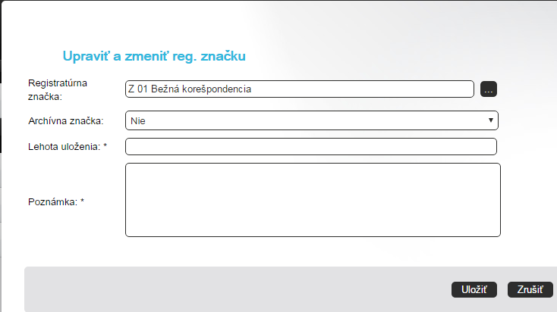
Obr. 8.6

Po vyplnení polí a stlačení tlačidla Uložiť sa uloží zmenený znak hodnoty, lehota uloženia a poznámka spisu, resp. úložnej jednotke a spisom v nej.
Ak boli úpravy vykonané na spise, tento sa vyjme automaticky z úložnej jednotky a uloží sa do linku „Nezaradené spisy“ v registratúrnom stredisku alebo do linku „Nezaradené spisy“ v príručnej registratúre, z ktorej bol vyraďovaný.
Ak boli úpravy vykonané na úložnej jednotke, zmeny sa prejavia automaticky na všetkých prírastkoch a spisoch, ktoré sú v nej vložené.
Po stlačení tlačidla Zrušiť sa okno zatvorí bez vykonania zmien.

Detail položky
Prezeranie vlastností položiek v registratúrnom stredisku je dostupné prostredníctvom akcie Detail a Editovať. Akciu možno vykonať na jednej položke.. V registratúrnom stredisku možno len prezerať detail úložnej jednotky alebo prírastku. Rovnako aj detaily ostatných typov položiek v Registratúrnom stredisku sú určené len na čítanie.
Okno používateľ zatvorí stlačením tlačidla Zrušiť.

Detail úložnej jednotky
Akcia je dostupná na úložnej jednotke. Možno ju vykonať na jednej úložnej jednotke výberom akcie Editovať alebo Detail zo zoznamu akcií. Po zvolení akcie sa na obrazovke zobrazuje záložka Vlastnosti, ktorá obsahuje zoznam vlastností úložnej jednotky a tlačidlá Uložiť a Zrušiť. Vlastnosť Registratúrna značka je povinná (má označenie *) a je needitovateľná. Preberá hodnotu zo spisu/spisov, ktoré boli do nej vložené. Editovať ju možno len v prípade, že je prázdna – t.j. do prázdnej úložnej jednotky je možné vložiť spis s inou registratúrnou značkou. Aj ostatné polia sú needitovateľné.
Používateľ zatvorí okno stlačením tlačidla Zrušiť.
Ostatné linky detailu úložnej jednotky sú podrobne popísané v kapitole Detail úložnej jednotky.

Detail prírastku
Akcia je dostupná na prírastku. Možno ju vykonať na jednom prírastku alebo na viacerých prírastkoch súčasne voľbou akcie Editovať a Detail zo zoznamu akcií. Po zvolení akcie sa na obrazovke zobrazuje pohľad na link Vlastnosti, ktorý obsahuje zoznam vlastností prírastku a tlačidlá Uložiť a Zrušiť. Vlastnosti sú editovateľné, povinné vlastnosti sú označené * a musia byť vyplnené.

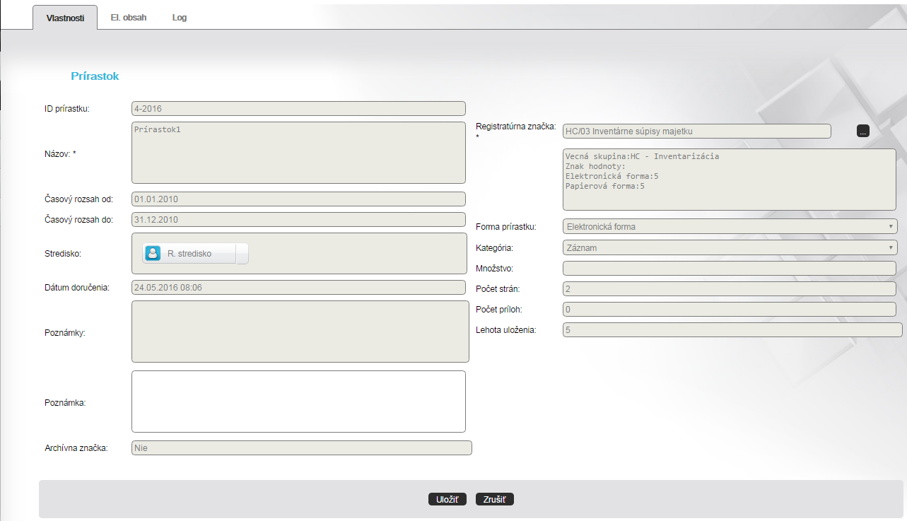
Obr. 8.7

Vykonané zmeny používateľ uloží stlačením tlačidla Uložiť. Ak stlačí tlačidlo Zrušiť, okno sa zatvorí bez vykonania zmien.

Funkcie pripojiť prílohu, zobraziť a prevziať prílohu prírastku sú dostupné po kliknutí na link El. obsah.

Po kliknutí na link Log sa zobrazí história akcií a zmien vykonaných s prírastkom.

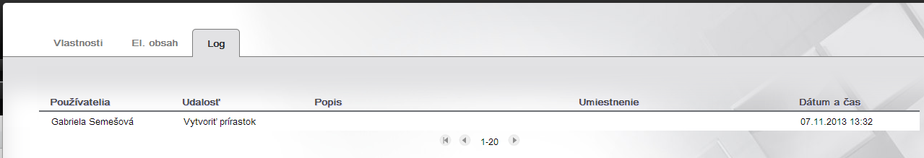
Obr. 8.8

Odmietnutie položky
Úložné jednotky, ktoré boli odoslané z príručnej registratúry, môže správca registratúrneho strediska odmietnuť.

Odmietnutie úložnej jednotky
Akcia je dostupná v linku Na spracovanie toho registratúrneho strediska, do ktorého bola úložná jednotka odoslaná. Akciu možno vykonať na jednej úložnej jednotke alebo na viacerých úložných jednotkách súčasne voľbou akcie Odmietnuť zo zoznamu akcií.

Po zvolení akcie aplikácia zobrazí okno, v ktorom sa nachádza editovateľné pole Poznámka pre zapísanie dôvodu odmietnutia. Používateľ môže okno zatvoriť bez uloženia zmien stlačením tlačidla Zrušiť. Ak používateľ vyplní pole Poznámka a stlačí tlačidlo Uložiť, aplikácia dokončí akciu odmietnutia úložnej jednotky.

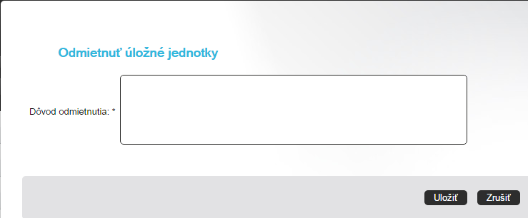
Obr. 8.9

Po úspešnom vykonaní akcie sa odmietnutá úložná jednotka zobrazuje v linku Úložné jednotky príručnej registratúry, ktorá vykonala odoslanie.

Prevzatie položky do RS
Ak chce správca registratúrneho strediska prijať úložné jednotky, ktoré boli odoslané z príručnej registratúry, použije na to akciu Prevziať.

Prevzatie úložných jednotiek do RS

Akciu možno vykonať na úložnej jednotke v linku Na spracovanie registratúrneho strediska, do ktorého bola úložná jednotka odoslaná. Akciu možno vykonať na jednej úložnej jednotke alebo na viacerých úložných jednotkách súčasne voľbou akcie Prevziať zo zoznamu akcií.
Po vykonaní akcie aplikácia zaradí úložné jednotky do svojho linku Úložné jednotky.

Preradenie spisu spracovateľovi
Akciu možno vykonať na spise v úložnej jednotke v linku Úložné jednotky registratúrneho strediska. Akciu možno vykonať na jednom spise alebo na viacerých spisoch súčasne voľbou akcie Preradiť spracovateľovi zo zoznamu akcií. Aplikácia zobrazí okno pre výber spracovateľa, ktorý sa vykoná postupom, ktorý je popísaný v kapitole Výber používateľa/skupiny. Aplikácia po ukončení akcie priradí spis vybranému spracovateľovi/skupine na spracovanie.

Prevzatie preradeného spisu spracovateľom
Spracovateľ môže spis prevziať postupom, ktorý je popísaný v kapitole Prevzatie spisu. Ak išlo o spis, ktorý mal číslo zo staršieho ako aktuálneho roku, po prevzatí aplikácia priradí spisu číslo z aktuálneho roku.

Odmietnutie preradeného spisu spracovateľom
Spracovateľ môže spis odmietnuť postupom, ktorý je popísaný v kapitole Odmietnutie spisu. Spis sa po odmietnutí pridelí do linku Prírastky registratúrneho strediska.

Zmena miesta uloženia
Akcia je dostupná v linku Úložné jednotky na spise alebo prírastku zaradenom v úložnej jednotke. Možno ju vykonať na jednej položke výberom akcie Zmeniť umiestnenie zo zoznamu akcií.
Aplikácia zobrazí okno pre výber akcie zmeny miesta uloženia .

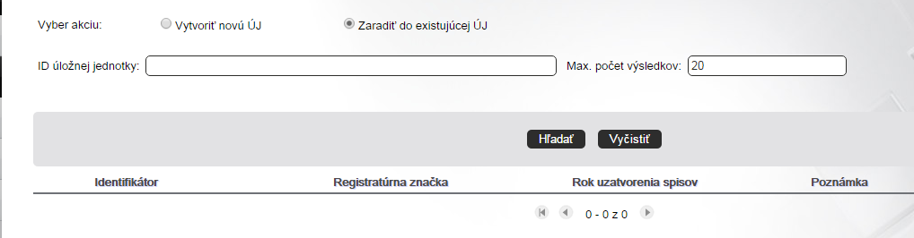
Obr. 8.10

Ak používateľ stlačí tlačidlo Zrušiť, okno sa zatvorí bez vykonania zmien

Ak pokračuje v akcii, v poli Vyber akciu zvolí jeden z dvoch spôsobov spracovania položky:

Zaradiť spis alebo prírastok do existujúcej úložnej jednotky

Používateľ zvolí túto akciu a klikne na tlačidlo Hľadať. Uložiť aplikácia zobrazí zoznam úložných jednotiek, ktoré sa nachádzajú v tom istom registratúrnom stredisku a majú tú istú registratúrnu značku ako spisy a prírastky. V riadku každej úložnej jednotky sa nachádza tlačidlo Vložiť. Používateľ naňho klikne ľavým tlačidlom myši, čím vykoná preradenie spisov a prírastkov do existujúcej úložnej jednotky.
Ak aplikácia nenájde žiadnu vyhovujúcu úložnú jednotku, informuje o tom používateľa.
Kliknutím na tlačidlo Vyčistiť systém vymaže hodnoty z vyplnených vyhľadávacích políčok.

Vytvoriť novú úložnú jednotku pre spisy alebo prírastky

Používateľ zvolí túto akciu a aplikácia zobrazí obrazovku pre zaevidovanie novej úložnej jednotky.

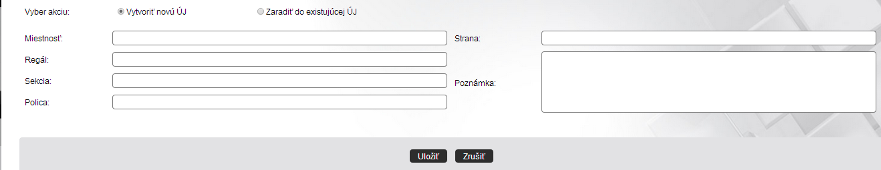
Obr. 8.11

Na obrazovke je zoznam vlastností úložnej jednotky. Vlastnosť Registratúrna značka preberá hodnotu zo spisu/spisov alebo prírastku/prírastkov, ktoré majú byť do nej vložené. Polia sú editovateľné ľubovoľným textom.

Po vyplnení polí s vlastnosťami používateľ stlačí tlačidlo Uložiť. Aplikácia vytvorí novú úložnú jednotku a spis/spisy alebo prírastok/prírastky sú do nej zaradené.

Ak používateľ stlačí tlačidlo Zrušiť, okno sa zatvorí bez vykonania zmien.

Zmazať záznam
Akcia je dostupná v linkoch Úložné jednotky, Nezaradené spisy, Vyraďovacie konanie na zázname. Akcia má podobnú funkcionalitu ako akcia „Stornovať záznam“ s tým rozdielom, že používateľovi sa nezobrazí obrazovka pre zapísanie dôvodu vymazania. Pri tejto akcii sa okrem vystornovania záznamu vymažú aj všetky jeho elektronické prílohy.
Do zmenového protokolu sa zapíše stornovanie záznamu a vymazanie jeho príloh.

Vytvorenie prírastku
Používateľ môže vytvoriť nový prírastok pomocou akcie Nový prírastok, ktorý sa nachádza v časti Hlavné menu. Po kliknutí naň aplikácia zobrazí rozhranie s poľami pre vyplnenie vlastností prírastku.

Definovanie vlastností prírastku
Na hornej časti obrazovky pre zaevidovanie prírastku sa nachádzajú záložky Vlastnosti a El. obsah. Po kliknutí na link Vlastnosti sa zobrazí formulár s vlastnosťami prírastku. Po kliknutí na link El. obsah sa zobrazí rozhranie pre vyhľadanie a pripojenie el. prílohy k prírastku (popis v kapitole Pripojenie prílohy).
Obrazovka pre definovanie vlastností prírastku obsahuje polia, do ktorých používateľ vyplní vlastnosti prírastku. Tie polia, pri ktorých je zobrazená hviezdička *, sú povinné údaje a bez ich vyplnenia aplikácia prírastok neuloží.

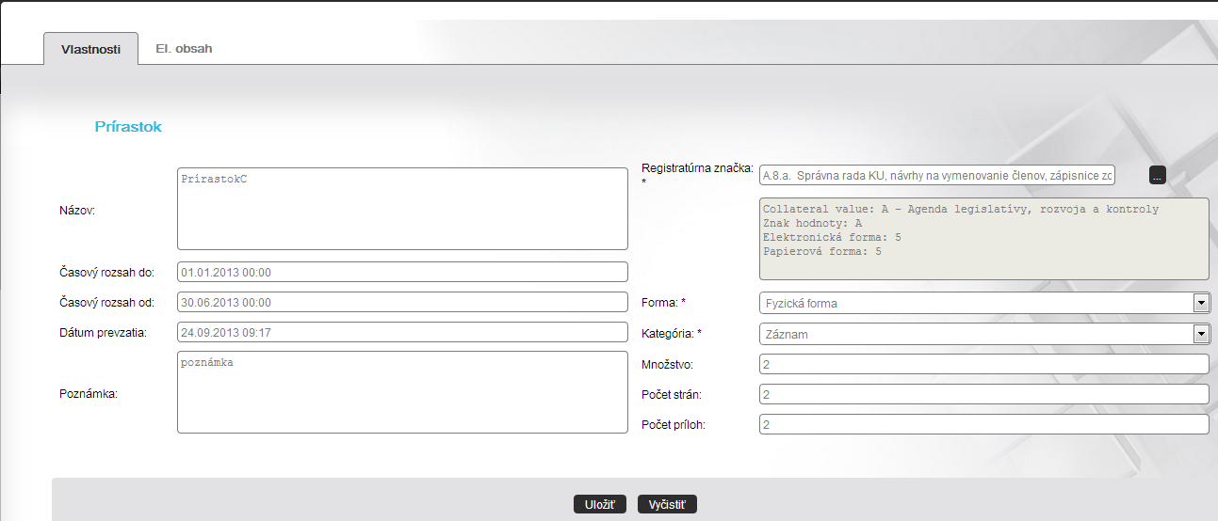
Obr. 8.12

Okrem polí sú na obrazovke tlačidlá Uložiť a Zrušiť.

Kliknutím na tlačidlo Zrušiť sa okno zatvorí bez uloženia zmien. Zobrazí sa predchádzajúca obrazovka.

Po stlačení tlačidla Uložiť aplikácia vytvorí nový prírastok, ktorý sa zobrazuje v linku Prírastky registratúrneho strediska resp. archívu. Ak používateľ nevyplnil povinný údaj, aplikácia na to upozorní červenou farbou poľa.

Vloženie prírastku do UJ
Akcia je dostupná v linku Prírastky na prírastku. Možno ju vykonať na jednom alebo viacerých prírastkoch súčasne (ak sú označené prírastky s rovnakou registratúrnou značkou) voľbou akcie Vložiť do ÚJ zo zoznamu akcií.

Aplikácia zobrazí okno pre výber akcie vloženia prírastku do ÚJ.

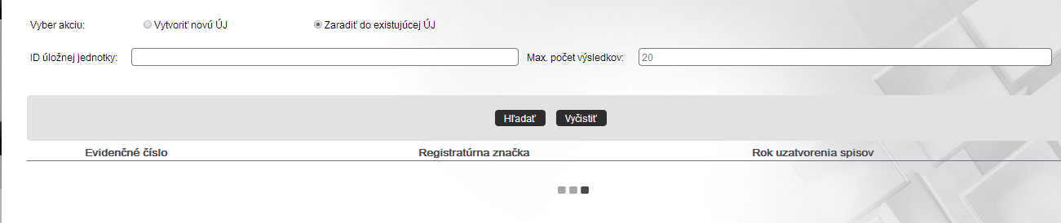
Obr. 8.13

Ak používateľ stlačí tlačidlo Zrušiť, okno sa zatvorí bez vykonania zmien

Ak pokračuje v akcii, v poli Vyber akciu zvolí jeden z dvoch spôsobov spracovania položky:

Zaradiť prírastok do existujúcej úložnej jednotky

Používateľ zvolí túto akciu a stlačí tlačidlo Hľadať. Aplikácia zobrazí zoznam úložných jednotiek, ktoré sa nachádzajú v tom istom registratúrnom stredisku a majú tú istú registratúrnu značku ako prírastky. V riadku každej úložnej jednotky sa nachádza tlačidlo Vložiť. Používateľ naňho klikne ľavým tlačidlom myši, čím vykoná zaradenie prírastkov do existujúcej úložnej jednotky.
Ak aplikácia nenájde žiadnu vyhovujúcu úložnú jednotku, informuje o tom používateľa.

Vytvoriť novú úložnú jednotku pre prírastky

Používateľ zvolí túto akciu a aplikácia zobrazí obrazovku pre zaevidovanie novej úložnej jednotky.

Obr. 8.14

Na obrazovke je zoznam vlastností úložnej jednotky. Vlastnosť Registratúrna značka preberá hodnotu z prírastku/prírastkov, ktoré majú byť do nej vložené. Ostatné polia sú editovateľné ľubovoľným textom.

Po vyplnení polí s vlastnosťami používateľ stlačí tlačidlo Uložiť. Aplikácia vytvorí novú úložnú jednotku a prírastok/prírastky sú do nej zaradené.

Ak používateľ stlačí tlačidlo Zrušiť, okno sa zatvorí bez vykonania zmien.

Stornovanie prírastku
Akcia je dostupná v linku Prírastky na prírastku. Možno ju vykonať na jednom prírastku alebo na viacerých prírastkoch súčasne voľbou akcie Stornovať zo zoznamu akcií.

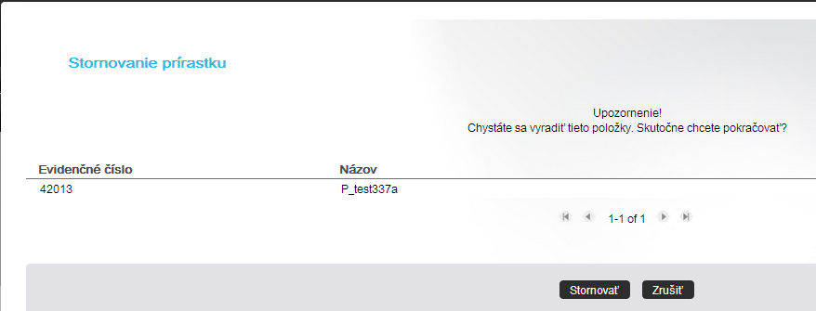
Obr. 8.15

Aplikácia zobrazí okno pre potvrdenie stornovania. Ak používateľ stlačí tlačidlo Stornovať, aplikácia prírastok vymaže. Ak stlačí tlačidlo Zrušiť, okno sa zatvorí bez vykonania zmien.

Archív

Používateľské prostredie archívu
Pracovné prostredie je rozdelené na niekoľko častí:

- Hlavné menu zobrazuje ponuku akcií, ktoré sú vykonateľné z aktuálneho pohľadu,
dostupná akcia:

Nový prírastok po kliknutí na akciu sa zobrazí detail s vlastnosťami pre zaevidovanie nového prírastku

- Linky ponuka pohľadov, ktoré sa zobrazia v časti Zoznam po kliknutí na link

- Zoznam zobrazuje položky pohľadu, ktorý bol zvolený v časti Linky

Ak má prihlásený používateľ právo na viac ako jeden archív, v pravej hornej časti obrazovky sa zobrazuje combobox, v ktorom je zoznam všetkých archívov, ktoré prihlásený používateľ môže spravovať. Ak chce pracovať s niektorým archívom, po rozbalení zoznamu naň v zozname klikne ľavým tlačidlom myši.

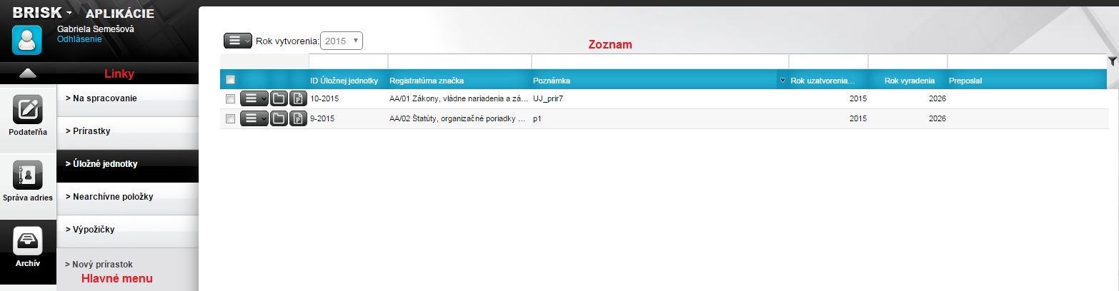

Obr. 9.1

Práca s linkami
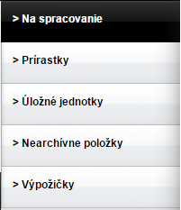
Linky poskytujú pohľad na zoznamy v členení

Na spracovanie – link zobrazí v časti Zoznam všetky úložné jednotky, ktoré boli vyraďovacím konaním preposlané do zobrazeného archívu, ale správca archívu ich ešte neprijal ani neodmietol.

Prírastky – kliknutím na link sa zobrazí zoznam všetkých prírastkov, ktoré boli vytvorené v archíve a neboli ešte vložené do žiadnej úložnej jednotky.

Úložné jednotky – kliknutím na tento link a výberom hodnoty „Rok vytvorenia“ v ľavej hornej časti obrazovky (rok vzniku úložnej jednoty) sa zobrazí zoznam všetkých úložných jednotiek so znakom hodnoty „A“ nachádzajúcich sa v module Archív, ktoré boli vytvorené v danom roku a ktoré prešli vyraďovacím konaním.
Obr. 9.2

Nearchívne položky – link zobrazí vyradené úložné jednotky, spisy a záznamy. Systém umožní len prezerať ich metadáta.

Výpožičky – kliknutím na link sa zobrazí zoznam výpožičiek, ktoré boli vytvorené k spisom vloženým v archíve.

Zoznam položiek
V časti Zoznam sa zobrazuje aktuálne zvolený pohľad. Ak používateľ v strome v časti Linky zvolí pohľad na link, v časti Zoznam sa zobrazia všetky predmetné položky. Zoznam položiek má podobu tabuľky so stĺpcami.

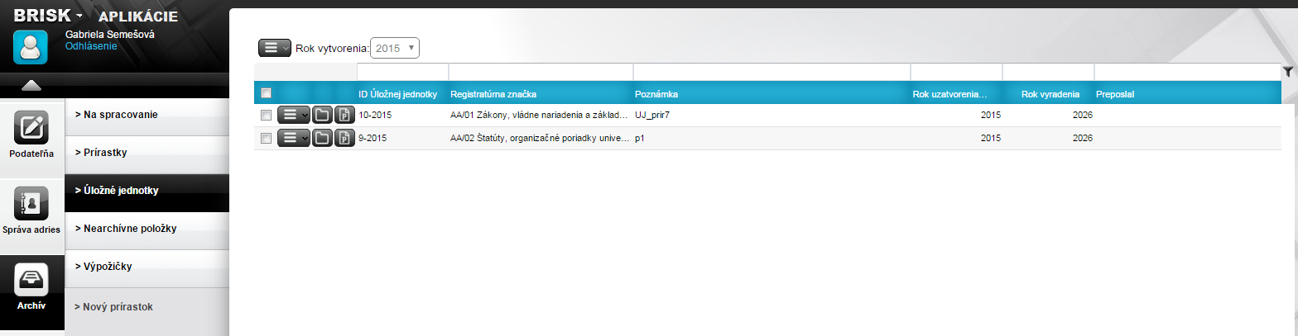
Obr. 9.3

Kliknutím do zaškrtávacieho poľa v hlavičke tabuľky sa naraz označia všetky položky zobrazené na jednej stránke, opätovným kliknutím sa všetky položky naraz odznačia. Položky možno označiť alebo odznačiť aj kliknutím na zaškrtávacie pole v riadku. Na označených položkách možno vykonávať akcie. Pre vykonanie akcie len nad jednou položkou ju nie je nutné označiť. Ak je označených viacero položiek súčasne a aplikácia to dovolí, je možné vykonať akciu hromadne. Tlačidlo pre hromadné akcie sa nachádza v ľavej časti hlavičky tabuľky.

Pokiaľ je možné editovať vlastnosti položky, používateľ ich môže editovať kliknutím na tlačidlo „Akcie“ v riadku a zo zoznamu akcií vyberie akciu „Detail. Následne sa zobrazí okno s vlastnosťami položky. Po zadaní požadovaných vlastností používateľ stlačí tlačidlo Uložiť. Systém zobrazuje už zmenenú hodnotu vlastnosti. Needitovateľné vlastnosti sú označené šedou farbou. Needitovateľné polia s menom používateľa neobsahujú tlačidlo „+“ na pridanie/zmenu používateľa.

Obr. 9.4

Obr. 9.5

Informácia o počte zobrazených položiek sa nachádza vľavo dole pod zoznamom.

Zoznam akcií

Zoznam akcií používateľ zobrazí kliknutím ľavým tlačidlom myši na tlačidlo „Akcie“ v zozname položiek v riadku položky. Súčasne môže označiť viacero položiek, pre ktoré sa zobrazí zoznam akcií po kliknutí na tlačidlo „Akcie“ v ľavej časti obrazovky nad tabuľkou.

Filter zoznamu

V hlavičke zoznamu sú filtrovacie polia, do ktorých používateľ zadá hodnoty pre vyhľadávanie. V textových poliach postačuje zapísať reťazec znakov a aplikácia vyhľadá všetky výsledky, kde sa vpísaný reťazec nachádza. V poliach, ktoré sú vypĺňané hodnotou zo zoznamu alebo dátumom, je potrebné zadať presnú hodnotu.
Po vyplnení poľa alebo viacerých polí súčasne používateľ stlačí tlačidlo Enter na klávesnici. Systém zobrazuje vyhľadané výsledky. Ak neboli vyhľadané žiadne výsledky, zoznam je prázdny. Ak chce používateľ vrátiť pôvodný nevyfiltrovaný zoznam, klikne pravým tlačidlom myši pod ikonu filtra a vyberie akciu „Zrušiť filter“, čím sa posledné vyhľadávanie (filter) zmaže.

Zmena poradia stĺpcov
Ak je potrebné zmeniť poradie konkrétneho stĺpca, takúto zmenu je nutné vykonať kliknutím ľavého tlačidla myši na hlavičku premiestňovaného stĺpca a potiahnuť ho na miesto, kam má byť stĺpec premiestnený. Pustením tlačidla myši sa stĺpec premiestni na požadované miesto.

Zotriedenie vzostupne/zostupne
Pomocou akcie Zotriediť vzostupne je možné usporiadať vyhľadané položky vzostupne podľa vybraného stĺpca. Akciu je možné spustiť aj priamo kliknutím na daný stĺpec. Po zotriedení položiek sa zobrazí vedľa názvu vybraného stĺpca šípka nahor, ktorá znázorňuje vzostupné usporiadanie položiek.
Pomocou akcie Zotriediť zostupne je možné usporiadať vyhľadané položky zostupne podľa vybraného stĺpca. Akciu je možné spustiť aj priamo kliknutím na daný stĺpec. Po zotriedení položiek sa zobrazí vedľa názvu vybraného stĺpca šípka nadol, ktorá znázorňuje zostupné usporiadanie položiek.

Konfigurácia triedenia
Kliknutím na akciu Konfigurovať triedenie sa používateľovi zobrazí nové okno, kde je možné nastaviť podrobnejšie triedenie jednotlivých položiek, resp. triedenie položiek podľa viacerých kritérií súčasne.

V zobrazenom okne „Zotriediť“ je uvedený názov stĺpca, nad ktorým túto akciu používateľ zvolil. K danému stĺpcu je možné pripojiť ďalšie, podľa ktorých bude možné položky zotriediť.

Ak používateľ klikne na tlačidlo Pridať úroveň, do okna sa vloží ďalší riadok s možnosťou výberu nového stĺpca, podľa ktorého bude tiež možné triediť vyhľadané položky. Používateľ si vyberie najskôr názov stĺpca a následne typ triedenia (vzostupne alebo zostupne), akým bude vybraný stĺpec zotriedený. Takýmto spôsobom môže používateľ pridať viacero stĺpcov a nastaviť im typ triedenia pre vyhľadané položky.

Ak používateľ označí v danom okne konkrétny riadok a klikne na tlačidlo Odstrániť úroveň, vybraný riadok sa z uvedeného okna odstráni.

Ďalšiu úroveň je možné pridať aj pomocou tlačidla Kopírovať úroveň, čím sa skopíruje vybraný riadok aj s príslušnými nastaveniami. Používateľ si môže nastaviť poradie zadaných úrovní, podľa ktorých sa budú položky triediť. Označením príslušného riadku a kliknutím na ikonu sa vybraná úroveň posunie o riadok vyššie, čím sa jej nastaví vyššia priorita triedenia. Taktiež je možné nad označeným riadkom posunúť úroveň nižšie pomocou ikony , čím sa nastaví naopak nižšia priorita triedenia.

Po zadaní a nastavení príslušných úrovní používateľ potvrdí tieto nastavenia kliknutím na tlačidlo Aplikovať. Kliknutím na tlačidlo Zrušiť sa zobrazené okno zavrie bez uloženia zmien.

Automatická úprava šírky stĺpcov
Ďalšou akciou, ktorú je možné nad vybraným stĺpcom použiť, je akcia Automaticky upraviť. Kliknutím na túto akciu sa upraví šírka vybraného stĺpca na primeranú veľkosť. Šírka stĺpca sa zmenší na veľkosť najväčšieho počtu znakov.

Zrušenie nastaveného triedenia
Ak používateľ upraví triedenie položiek vybraných stĺpcov v zmysle vyššie uvedených akcií, zobrazí sa ďalšia dostupná akcia Zrušiť triedenie, pomocou ktorej môže používateľ zrušiť vykonané nastavenia.

Zobrazenie/skrytie vybraného stĺpca
Používateľ si môže zobraziť, prípadne schovať jednotlivé stĺpce podľa potreby. Najskôr je potrebné kliknúť na akciu Stĺpce, čím sa používateľovi následne rozbalí zoznam stĺpcov, ktoré sa zobrazujú v danom okne aplikácie. Ak je pri názve stĺpca uvedená ikona , znamená to, že takýto stĺpec sa v okne aplikácie zobrazuje. V prípade, ak používateľ klikne na túto ikonu pri niektorom stĺpci, vybraný stĺpec sa prestane zobrazovať v okne aplikácie.

Zoskupenie
Používateľ si môže položky zoskupiť podľa ľubovoľného stĺpca. Ak nad vybraným stĺpcom klikne na akciu Zoskupiť podľa „xxx“, kde „xxx“ predstavuje názov stĺpca, zoznam položiek sa zoskupí podľa vybraného stĺpca. Príklad zoskupenia položiek podľa stĺpca „Typ pracovnej dávky“ je uvedený na obrázku nižšie.

Zrušenie nastaveného zoskupenia
V prípade, ak má používateľ nastavené akékoľvek zoskupenie položiek, v zozname akcií nad vybraným stĺpcom sa zobrazí akcia, ktorá umožňuje zrušiť nastavené zoskupenie. Zoskupenie je možné zrušiť kliknutím na akciu Zrušiť zoskupenie, čím sa používateľovi načíta zoznam položiek v pôvodnom zobrazení.

Prichytenie
Ďalšou akciou v zozname akcií nad vybraným stĺpcom, je akcia Prichytiť „xxx“, kde „xxx“ predstavuje názov stĺpca. Kliknutím na túto akciu sa daný stĺpec presunie na začiatok zoznamu položiek.

Zrušenie prichytenia
Ak má používateľ nastavené prichytenie akéhokoľvek stĺpca, v zozname akcií nad vybraným stĺpcom sa zobrazí akcia, ktorá umožňuje zrušiť nastavené prichytenie. Prichytenie je možné zrušiť kliknutím na akciu Zrušiť prichytenie „xxx“, kde „xxx“ predstavuje názov stĺpca.

Link Na spracovanie
Ak používateľ zvolil pohľad na link Na spracovanie, zobrazí sa zoznam úložných jednotiek. Na úložných jednotkách možno vykonať akcie, ktoré sú dostupné zo zoznamu akcií.

- Detail (kapitola Detail úložnej jednotky) -- akciu nie je možné vykonať hromadne,
- Odmietnuť (kapitola Odmietnutie úložných jednotiek) – akciu je možné vykonať aj hromadne,
- Prevziať (kapitola Prevzatie úložných jednotiek do archívu ) – akciu je možné vykonať aj hromadne,
- Tlačiť štítok ÚJ (kapitola Tlač štítku úložnej jednotky) – akciu nie je možné vykonať hromadne

Link Úložné jednotky
Ak používateľ zvolil pohľad na link Úložné jednotky, zobrazí sa zoznam úložných jednotiek. Na úložných jednotkách možno vykonať akcie, ktoré sú dostupné zo zoznamu akcií.

- Detail (kapitola Detail úložnej jednotky) - akciu nie je možné vykonať hromadne,
- Tlačiť štítok ÚJ (kapitola Tlač štítku úložnej jednotky) – akciu nie je možné vykonať hromadne

Zoznam spisov v úložnej jednotke
Ak používateľ v linku Úložné jednotky klikne na tlačidlo Spisy v riadku konkrétnej úložnej jednotky, zobrazí sa zoznam spisov nachádzajúcich sa v danej úložnej jednotke. Na spisoch možno vykonať akcie, ktoré sú dostupné po zobrazení zoznamu akcií.

- Zmeniť umiestnenie (kapitola Zmena miesta uloženia ) – akciu je možné vykonať aj hromadne

- Detail (kapitola Detail položky ) – akciu nie je možné vykonať hromadne

Zoznam prírastkov v úložnej jednotke
Ak používateľ v linku Úložné jednotky klikne na tlačidlo Prírastky v riadku konkrétnej úložnej jednotky, zobrazí sa zoznam prírastkov nachádzajúcich sa v danej úložnej jednotke. Na prírastoch možno vykonať akcie, ktoré sú dostupné po zobrazení zoznamu akcií.

Link Prírastky
Menu obsahuje akciu Nový prírastok.

Ak používateľ zvolil pohľad na link Prírastky, zobrazí sa zoznam prírastkov. Na prírastkoch možno vykonať akcie, ktoré sú dostupné po zobrazení kontextového menu.

- Vložiť do ÚJ (kapitola Vloženie prírastku do UJ) – akciu je možné vykonať aj hromadne, ale len na prírastkoch, ktoré majú rovnakú registratúrnu značku,
- Stornovať (kapitola Stornovanie prírastku) – akciu je možné vykonať aj hromadne,
- Detail (kapitola Detail položky) – akciu nie je možné vykonať hromadne

Odmietnutie úložných jednotiek

Akciu možno vykonať na úložnej jednotke v linku Na spracovanie archívu, do ktorého bola úložná jednotka prostredníctvom vyraďovacieho konania odoslaná. Akciu možno vykonať na jednej úložnej jednotke alebo na viacerých úložných jednotkách súčasne voľbou akcie Odmietnuť zo zoznamu akcií.

Po zvolení akcie aplikácia zobrazí okno, v ktorom sa nachádza editovateľné pole Poznámka pre zapísanie dôvodu omietnutia úložnej jednotky. Používateľ môže okno zatvoriť bez uloženia zmien stlačením tlačidla Zrušiť. Ak používateľ vyplní pole Poznámka a stlačí tlačidlo Uložiť, aplikácia dokončí akciu odmietnutia úložnej jednotky.

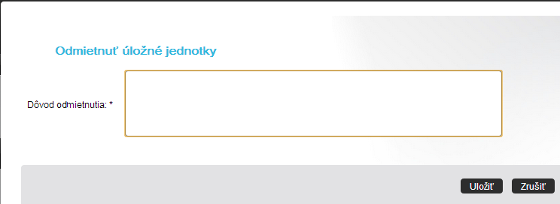
Obr. 9.6

Po úspešnom vykonaní akcie sa odmietnutá úložná jednotka zobrazuje v linku Úložné jednotky registratúrneho strediska, v ktorom bola uložená, keď prebehlo vyraďovacie konanie.

Prevzatie úložných jednotiek do archívu
Akciu možno vykonať na úložnej jednotke v linku Na spracovanie archívu, do ktorého bola úložná jednotka prostredníctvom vyraďovacieho konania odoslaná. Akciu možno vykonať na jednej úložnej jednotke alebo na viacerých úložných jednotkách súčasne voľbou akcie Prevziať zo zoznamu akcií.
Po vykonaní akcie aplikácia zaradí úložné jednotky do linku Úložné jednotky.

Vytvorenie prírastku
Používateľ môže vytvoriť nový prírastok pomocou akcie Nový prírastok, ktorý sa nachádza v časti Menu. Po kliknutí naň aplikácia zobrazí rozhranie s poľami pre vyplnenie vlastností prírastku. Vytvorenie prírastku je popísané v kapitole Vytvorenie prírastku.

Vyhľadávanie

Používateľské prostredie vyhľadávania
Pracovné prostredie pre modul Vyhľadávanie je rozdelené na niekoľko častí:

- Linky - ponuka filtrov a zoznamu výsledkov vyhľadávania, ktoré sa zobrazia v časti Zoznam po kliknutí na link

- Filter a zoznam - slúži na zadefinovanie filtrovacích kritérií a pre zobrazenie výsledkov vyhľadania

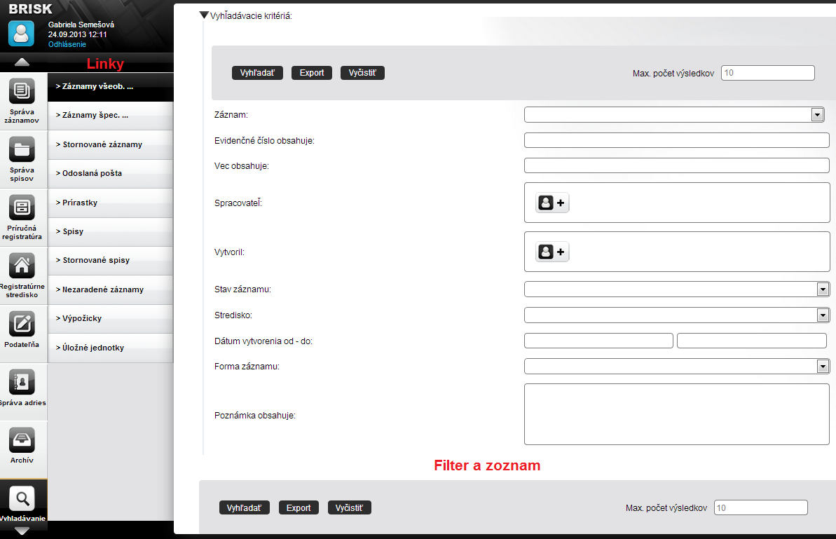

Obr. 10.1

Práca s linkami
Linky poskytujú výber filtrov pre vyhľadanie položiek alebo výber zoznamu výsledkov naposledy spusteného vyhľadávania. Zobrazenie jednotlivých linkov je naviazané na používateľské roly v systéme Primárne sú dodávané nasledujúce filtre:

Záznamy všeob. registratúry – po kliknutí na link sa zobrazí filter pre vyhľadanie požadovaných záznamov všeob. registratúry (kapitola Tlač preberacieho protokolu doručených záznamov, Tlač čiarového kódu)

Nezaradené záznamy – po kliknutí na link sa zobrazí filter pre vyhľadanie nezaradených záznamov (popis)

Odoslaná pošta – kliknutím na tento link sa zobrazí filter pre vyhľadanie odoslanej pošty (kapitola Tlač poštového podacieho hárku, Úprava odoslanej pošty, Vygenerovať EPH)

Prírastky – kliknutím na tento link sa zobrazí filter pre vyhľadanie prírastkov

Spisy – kliknutím na tento link sa zobrazí filter pre vyhľadanie požadovaných spisov (kapitola Výpožičky)

Stornované spisy – link po kliknutí zobrazí filter pre vyhľadanie stornovaných spisov. Filter obsahuje položky (kapitola Obnovenie vymazanej položky )

Stornované záznamy – po kliknutí na link sa zobrazí filter pre vyhľadanie stornovaných záznamov (kapitola Obnovenie vymazanej položky )

Výpožičky – kliknutím na tento link sa zobrazí filter pre vyhľadanie výpožičiek

Úložné jednotky – po kliknutí na link sa zobrazí filter pre vyhľadanie úložných jednotiek vložených v registratúrnom stredisku

Práca s filtrami
Filter obsahuje viaceré filtrovacie polia. Pre vyhľadanie používateľ vyplní jedno alebo viac polí textom alebo číselnými údajmi. Pri vypĺňaní možno použiť * ako zástupný znak, ktorý nahrádza jeden alebo niekoľko chýbajúcich znakov.

Aplikácia vyhľadá všetky položky vyhovujúce zadaným vyhľadávacím kritériám. Práca s týmito položkami je však už závislá od pridelených práv používateľa.

Filter obsahuje dve tlačidlá. Po stlačení tlačidla Vyčistiť aplikácia zmaže údaje zapísané vo vyhľadávacích poliach. Stlačením tlačidla Vyhľadať aplikácia vyhľadá a zobrazí zoznam položiek, ktoré spĺňajú kritériá zadané vo vyhľadávacích poliach.

Používateľ môže zvoliť maximálny počet položiek, ktoré má aplikácia vyhľadať. Slúži na to pole Maximálny počet výsledkov. Zapísaním číselnej hodnoty do poľa sa stanoví celkový počet vyhľadaných výsledkov.
Časť Filter (vyhľadávacie kritériá) je možné skryť použitím ikony v jej ľavom hornom rohu. Filter možno zobraziť použitím ikony .
Použitím posuvníka v dolnej časti možno prečítať názvy linkov, ktoré presahujú šírku časti Linky.

Zoznam výsledkov vyhľadávania
Kliknutím na tlačidlo Vyhľadať vo vybranom filtri sa používateľovi zobrazí zoznam výsledkov používateľom zadaného posledného vyhľadávania. Zoznam položiek závisí od vybraného vyhľadávacieho filtra a má podobu tabuľky so stĺpcami..

Na položkách v Zozname je možné vykonať akcie. Akcie sú dostupné prostredníctvom zoznamu akcií zobrazených u každej položky. Zoznam akcií používateľ zobrazí kliknutím ľavým tlačidlom myši na tlačidlo „Akcie“ v riadku položky v zozname. Súčasne môže vybrať viacero položiek, pre ktoré zobrazí zoznam hromadných akcií kliknutím na tlačidlo „Akcie“ v hlavičke tabuľky. Akcie prístupné používateľovi sú závislé od práv používateľa v aplikácii ako i od práv používateľa na zobrazené položky. Popis jednotlivých akcií sa nachádza v kapitolách modulov alebo v ďalších kapitolách tohto modulu.

Akcie na vyhľadaných položkách
Niektoré akcie možno vykonať len po vyhľadaní položky prostredníctvom vyhľadávacej šablóny, nie sú dostupné z iného modulu.

Obnovenie vymazanej položky
Právo na obnovenie stornovanej položky má používateľ s rolou administrátor (správca registratúry). Vo vyhľadávacej šablóne Stornované spisy alebo Stornované záznamy používateľ prostredníctvom filtra vyhľadá spisy alebo záznamy, ktoré sú stornované. Označením jednej alebo niekoľkých položiek súčasne a zvolením akcie Obnoviť zo zoznamu akcií aplikácia vykoná vrátenie stornovanej položky do evidencie poslednému spracovateľovi.

Tlač preberacieho protokolu doručených záznamov
Vo vyhľadávacích šablónach Záznamy všeob. registratúry používateľ prostredníctvom filtra vyhľadá doručené záznamy. Označením jednej alebo niekoľkých položiek súčasne a zvolením akcie Tlačiť preberací protokol zo zoznamu akcií. Aplikácia otvorí okno s vygenerovanou tlačovou zostavou. Tu môže používateľ vybrať typ súboru, v ktorom sa zostava zobrazí a následne vytlačí, resp. je možné ju uložiť.
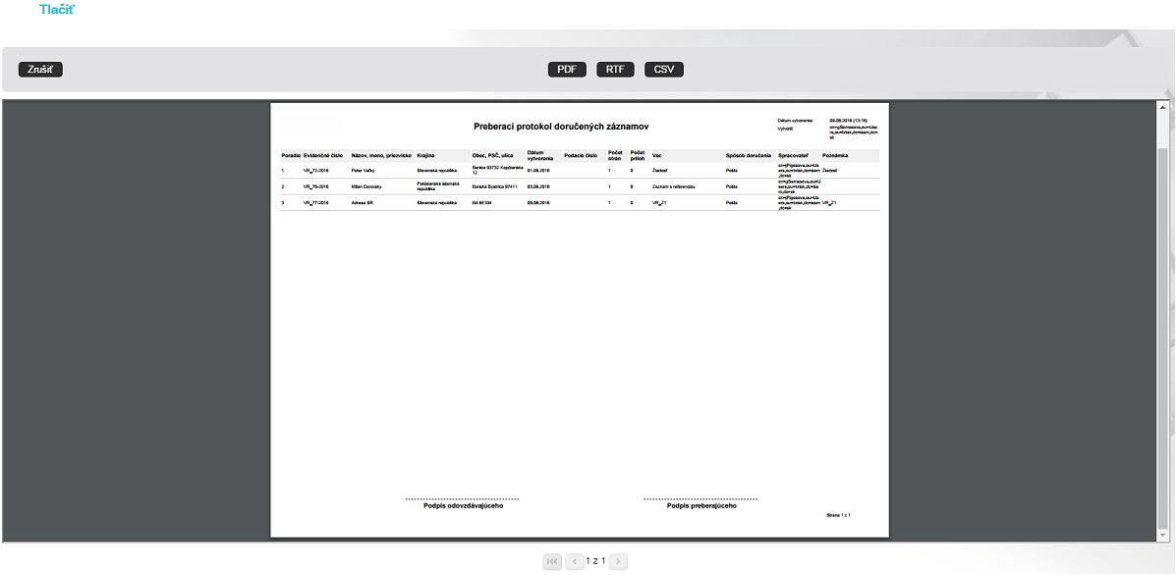
Obr. 10.2

Vygenerovať EPH
V zozname odoslanej pošty v module Vyhľadávanie je možné vygenerovať elektronický podací hárok (ďalej EPH) pre poštové položky odoslané podateľňou a bez podateľne. Používateľ označí jednu alebo viacero poštových položiek s rovnakým druhom zásielky a klikne na akciu „Generovať EPH“. Systém vygeneruje XML súbor (EPH), ktorý sa uloží používateľovi do PC. Používateľ tento XML súbor odošle prostredníctvom web stránky slovenskej pošty - nahrá XML súbor cez na to určenú obrazovku.
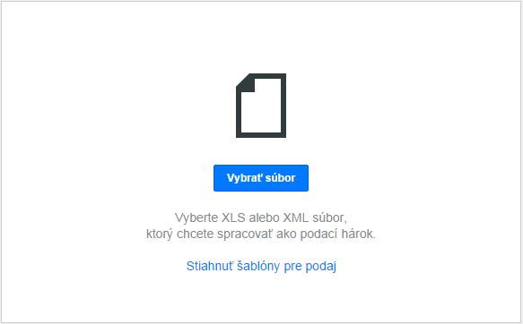
Obr. 10.3
Pozn.: Pre využívanie EPH je potrebná registrácia na webovej stránke https://eph.posta.sk/.

Výpožičky

Vytvorenie výpožičky
V linku Spisy používateľ prostredníctvom filtra vyhľadá spisy. Na spisoch, ktoré sú prevzaté v niektorej príručnej registratúre, registratúrnom stredisku alebo archíve, možno zvoliť akciu Vypožičať. Po zvolení tejto akcie aplikácia otvorí okno pre vyplnenie detailu výpožičky.
Po vyplnení vlastností a stlačení tlačidla Uložiť aplikácia označí spis vo Vyhľadávaní v zozname spisov a výpožičku daného spisu v zozname spisov žiadateľa a administrátorovi PR/RS/Archívu v linku Výpožičky ikonou výpožičky . Spis je označený ikonou pri výpožičke v stave Schválená a Prevzatá. V príručnej registratúre, registratúrnom stredisku alebo archíve, kde je požičiavaný spis uložený, vznikne v strome link Výpožičky, ktorá obsahuje vytvorenú výpožičku. V tomto linku možno k výpožičke vytlačiť výpožičný lístok. V správe spisov žiadateľa o výpožičku vznikne v strome link Vypožičané spisy. Okrem toho možno výpožičku vyhľadať prostredníctvom vyhľadávacej šablóny v module vyhľadávanie - link Výpožičky.
Ak používateľ stlačí tlačidlo Zrušiť, okno sa zatvorí bez vytvorenia výpožičky. Detail vytvorenej výpožičky je dostupný prostredníctvom akcie Detail na čítanie.

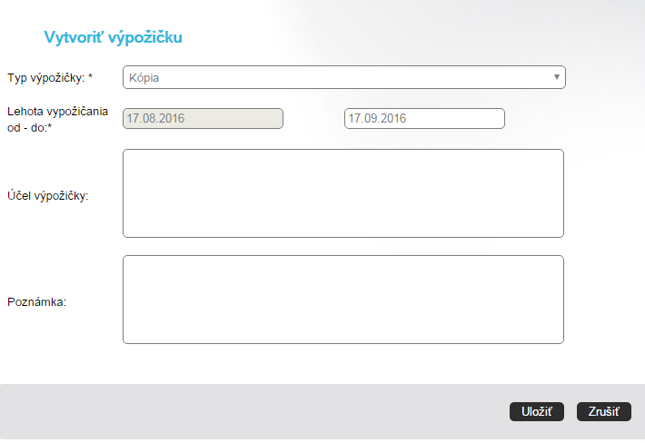
Obr. 10.4

Zamietnutie výpožičky
Akciu možno vykonať v príručnej registratúre, registratúrnom stredisku alebo archíve v linku Výpožičky na výpožičke, ktorá je v stave Čaká na schválenie. Vykonaním akcie Zamietnuť výpožičku sa otvorí obrazovka, kde sa vyplní dôvod zamietnutia. Po potvrdení prejde výpožička do stavu Zamietnutá a nebude sa zobrazovať v zozname výpožičiek ani v zozname spisov.

Zrušenie výpožičky
Pokiaľ je výpožička v stave Čaká na schválenie alebo Schválená, pôvodca ju môže zrušiť v module Vyhľadávanie v linku Výpožičky. Po vykonaní akcie Zrušiť výpožičku, táto bude odstránená z evidencie a nebude ju možné nájsť ani v module Vyhľadávanie v linku Výpožičky.

Stornovanie výpožičky
Akciu možno vykonať v príručnej registratúre, registratúrnom stredisku alebo v archíve v linku Výpožičky na výpožičke, ktorá je v stave Schválená. Po vykonaní akcie Stornovať výpožičku táto prejde do stavu Stornovaná a bude ju možné nájsť len v module Vyhľadávanie v linku Výpožičky.

Schválenie výpožičky
Akciu možno vykonať v príručnej registratúre, registratúrnom stredisku alebo v archíve v linku Výpožičky na výpožičke, ktorá je v stave Čaká na schválenie. Vykonaním akcie Schváliť výpožičku prejde výpožička do stavu Schválená. Ak po troch dňoch výpožička nezmení stav zo Schválená na Prevzatá (neprevezme si ju žiadateľ), systém automaticky zamietne výpožičku, vyplní dôvod zamietnutia textom „neprevzatá výpožička“, výpožička zmení svoj stav na Zamietnutá a nebude sa zobrazovať v zozname výpožičiek ani v zozname spisov.

Prevzatie výpožičky
Akciu možno vykonať v príručnej registratúre, registratúrnom stredisku alebo v archíve v linku Výpožičky na výpožičke v stave Schválená. Vykonaním akcie Prevziať výpožičku prejde výpožička do stavu Prevzatá. Nad vypožičaným spisom bude možné otvoriť Detail spisu s read-only právom a Log spisu a vykonať akciu Vrátiť výpožičku.

Vrátenie výpožičky
Akciu možno vykonať v príručnej registratúre, registratúrnom stredisku alebo v archíve v linku Výpožičky na výpožičke, ktorá je v stave Prevzatá. Pôvodca fyzicky prinesie vypožičaný spis naspäť do príručnej registratúry, registratúrneho strediska alebo archívu. Vykonaním akcie Vrátiť výpožičku prejde výpožička do stavu Vrátená. Vypožičaný spis sa nebude zobrazovať v správe spisov ani v linku Výpožičky príslušnej príručnej registratúry, registratúrneho strediska alebo archívu.

Tlač výpožičného lístka
Akciu možno vykonať v príručnej registratúre, registratúrnom stredisku alebo archíve v linku Výpožičky na výpožičke. Po zvolení akcie Výpožičný lístok aplikácia zobrazí okno s vygenerovaným výpožičným lístkom. Tu môže používateľ vybrať typ súboru, v ktorom sa zostava zobrazí a následne vytlačí, resp. je možné ju uložiť.

Úprava lehoty vypožičania
Akciu možno vykonať v príručnej registratúre, registratúrnom stredisku alebo archíve v linku Výpožičky na výpožičke v stave Schválená a Prevzatá. Po zvolení akcie Upraviť lehotu vypožičania sa zobrazí detail výpožičky, v ktorom používateľ upraví vlastnosť Lehota vypožičania od-do. Stlačením tlačidla Uložiť sa lehota vypožičania zmení.

Tlač poštového podacieho hárku
Vo vyhľadávacej šablóne linku Odoslaná pošta používateľ prostredníctvom filtra vyhľadá odoslanú poštu. Označením jednej alebo niekoľkých položiek súčasne a zvolením akcie Poštový podací hárok zo zoznamu akcií aplikácia vygeneruje a umožní vytlačiť tlačovú zostavu pre účely pošty.

Tlač čiarového kódu
Vo vyhľadávacej šablóne linku Záznamy všeobecnej registratúry používateľ prostredníctvom filtra vyhľadá doručené záznamy. Zvolením akcie Tlač čiarového kódu na zázname aplikácia umožní vytlačiť čiarový kód. Podmienkou pre vytlačenie čiarového kódu je pripojenie tlačiarne čiarových kódov.

Reporty a štatistiky

Používateľské prostredie vyhľadávania
Pracovné prostredie je rozdelené na niekoľko častí:

- Linky ponuka filtrov a poslednej zostavy, ktoré sa zobrazia v časti Lnky po kliknutí na
link
- Filter a zostava slúži na zadefinovanie filtrovacích kritérií a pre zobrazenie výsledkov vyhľadania

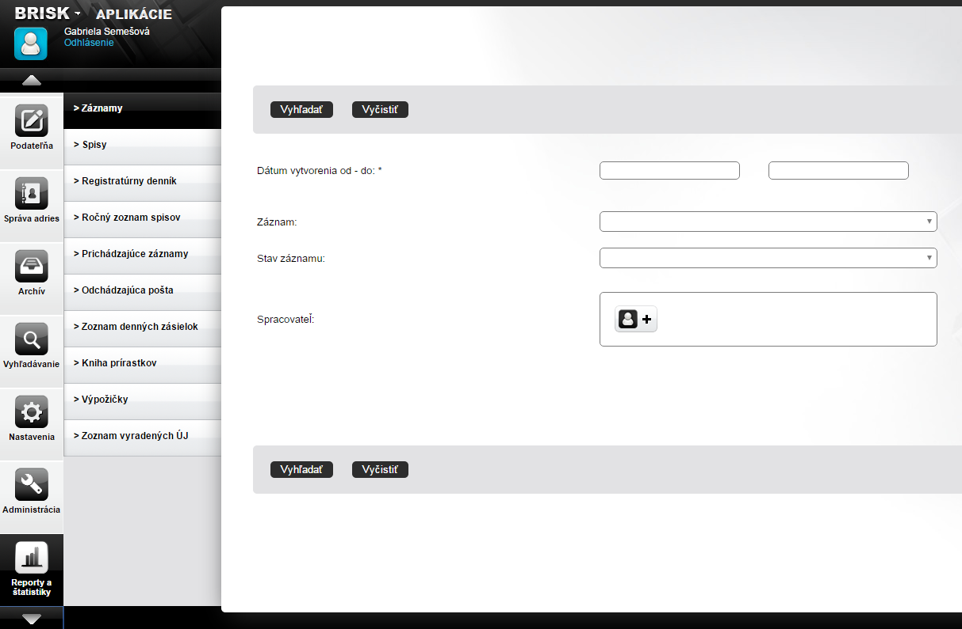
Obr. 11.1

Práca s linkami
Linky poskytujú výber filtrov pre vygenerovanie tlačových zostáv alebo výber posledne vygenerovanej tlačovej zostavy. Tlačové zostavy, ktoré majú používatelia k dispozícii, sú:

Záznamy – kliknutím na tento link sa zobrazí filter pre vygenerovanie štatistiky záznamov

Spisy – kliknutím na tento link sa zobrazí filter pre vygenerovanie štatistiky spisov

Registratúrny denník – kliknutím na tento link sa zobrazí filter pre vygenerovanie tlačovej zostavy registratúrneho denníka

Ročný zoznam spisov – kliknutím na tento link sa zobrazí filter pre vygenerovanie tlačovej zostavy ročného zoznamu spisov

Prichádzajúce záznamy – kliknutím na tento link sa zobrazí filter pre vygenerovanie štatistiky prichádzajúcich záznamov

Odchádzajúca pošta – kliknutím na tento link sa zobrazí filter pre vygenerovanie tlačovej zostavy, ktorá bude obsahovať štatistický prehľad odchádzajúcej pošty podľa zadaných kritérií
Vyhľadávacie kritérium Organizačný útvar vyfiltruje záznamy na danom oddelení a všetkých jeho pododdeleniach a záznamy na používateľoch patriacich do daného oddelenia a všetkých jeho pododdelení).
Vybraný organizačný útvar sa zobrazí na tlačovej zostave "Zoznam denných zásielok" pod spracovateľom v tvare: Organizačný útvar: Názov organizačného útvaru.

Zoznam denných zásielok – kliknutím na tento link sa zobrazí filter pre vygenerovanie tlačovej zostavy zoznamu denných zásielok

Kniha prírastkov – kliknutím na tento link sa zobrazí filter pre vygenerovanie tlačovej zostavy knihy prírastkov

Výpožičky – kliknutím na tento link sa zobrazí filter pre vygenerovanie štatistiky výpožičiek

Zoznam vyradených UJ – kliknutím na tento link sa zobrazí filter pre vygenerovanie tlačovej zostavy zoznamu vyradených UJ

Práca s filtrami
Filter obsahuje viaceré filtrovacie polia. Pre vyhľadanie používateľ vyplní jedno alebo viac polí textom alebo číselnými údajmi. Pri vypĺňaní možno použiť * ako zástupný znak, ktorý nahrádza jeden alebo niekoľko chýbajúcich znakov.

Filter obsahuje dve tlačidlá. Po stlačení tlačidla Vyčistiť aplikácia zmaže údaje zapísané vo vyhľadávacích poliach. Stlačením tlačidla Vyhľadať aplikácia vygeneruje tlačovú zostavu zodpovedajúcu zadaným filtrovacím kritériám. Tu môže používateľ vybrať typ súboru, v ktorom sa zostava zobrazí a následne vytlačí, resp. je možné ju uložiť.

Vytvorenie štatistiky
Pre vytvorenie štatistiky používateľ najskôr vyplní polia filtra a potvrdí ich kliknutím na tlačidlo Vyhľadať.

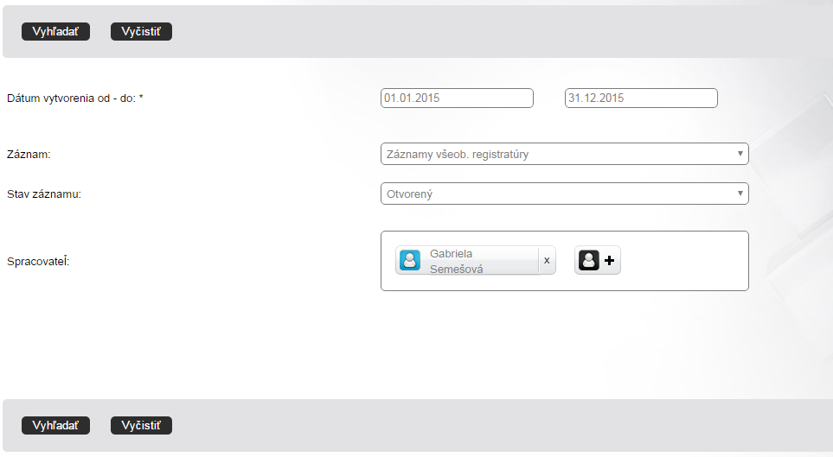
Obr. 11.2

Nastavenia

Používateľské prostredie nastavení
Pracovné prostredie pre úpravu nastavení je rozdelené na niekoľko častí:

- Linky ponuka obrazoviek nastavení

- Používateľské nastavenia obrazovka nastavení konkrétnej položky

Práca s linkami
Linky poskytujú výber jednotlivých obrazoviek nastavení:

Všeobecné – kliknutím na tento link sa zobrazia všeobecné nastavenia aplikácie

Zastupovanie – kliknutím na tento link sa zobrazia nastavenia zastupovania

Používateľské nastavenia
Slúžia pre voľbu individuálnych nastavení používateľa. Zmeny v používateľských nastaveniach sa prejavia len pre prihláseného používateľa.
Po zmene nastavení klikne používateľ na tlačidlo Uložiť, čím potvrdí zmenené parametre. Samotné zmeny v nastaveniach sa prejavia až po ďalšom prihlásení používateľa do aplikácie. Kliknutím na tlačidlo Implicitné hodnoty sa nastavia hodnoty nastavení do primárnych, systémom určených hodnôt.

Kliknutím na link Všeobecné sa používateľovi zobrazí obrazovka pre definovanie všeobecných nastavení aplikácie pre daného používateľa.

Popis nastavení:

      - Úvodná stránka – nastavenie stránky, ktorá so zobrazí používateľovi po prihlásení do aplikácie. Zobrazenie hodnôt je obmedzené podľa používateľských práv na dané moduly aplikácie.

      - Vyhľadať stornované záznamy – nastavenie hodnoty Áno/Nie z comboboxu pre určenie, či sa majú v module Vyhľadávanie - link Záznamy všeob. registratúry zobraziť aj stornované záznamy daného používateľa podľa jeho roly.

Zastupovanie
Kliknutím na link Nastavenie zastupovania sa používateľovi zobrazí obrazovka pre definovanie svojho zastupovania.

V nastaveniach zastupovaný používateľ zvolí svojho zastupujúceho, ktorý na čas preberie jeho agendu. Pod pojmom agenda sú myslené všetky prevzaté aj neprevzaté záznamy a spisy nachádzajúce sa module Správa záznamov, resp. Správa spisov. Kliknutím na link Zastupovanie sa používateľovi zobrazí obrazovka pre definovanie zastupovania. Používateľ tu má možnosť vybrať zastupujúceho používateľa. Kliknutím na tlačidlo Zrušiť zastupovanie sa nastavené zastupovanie zruší.

Po nastavení zastupovania sa zastupujúcemu používateľovi pri nasledujúcom prihlásení pribudne v moduloch Správa záznamov a Správa spisov link Zastupovanie, v ktorom sa nachádza agenda zastupovaných používateľov.
Jeden používateľ môže zastupovať viacerých používateľov a jeden zastupovaný používateľ môže mať viacero zastupujúcich používateľov. V pravej hornej časti obrazovky sa nachádza combobox so zoznamom používateľov, v ktorom sa zvolí jeden používateľ na zobrazenie jeho agendy (ak používateľ zastupuje viacero používateľov).

Zastupovaný používateľ aktívne zastupovanie zruší pomocou dialógu, ktorý sa mu zobrazí po prihlásení do aplikácie.

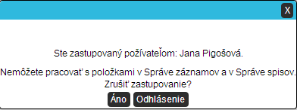
Obr. 12.1

Zastupovaný používateľ môže pracovať so svojou agendou až po zrušení zastupovania.
Jeden používateľ môže zastupovať viacerých používateľov.
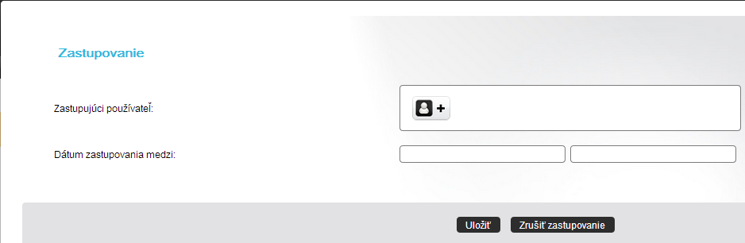
Obr. 12.2

Administrácia
Modul administrácie je dostupný po prihlásení používateľovi s rolou administrátor. Jeho účelom je správa registratúrneho systému. Takýto používateľ môže nastaviť zastupovanie jednotlivých používateľov. Agendu odchádzajúceho pracovníka je tu možné preniesť na iného pracovníka. Pri zrušení pracoviska je možné celú jeho agendu preniesť na iné pracovisko v rámci systému. Súčasťou modulu je aj prehľad auditných udalostí a správa registratúrnych značiek.

Zoznam jednotlivých linkov:
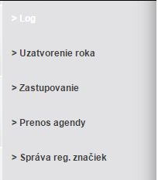
Obr. 13.1

Link Log
Aplikačné logy predstavujú súbor udalostí vykonaných používateľmi systému. Logy je možné vyhľadávať podľa nasledujúcich kritérií:
- používateľa, ktorý vykonal danú udalosť
- typ udalosti
- kategória (typ) objektu, nad ktorým nastala udalosť
- dátumu vytvorenia
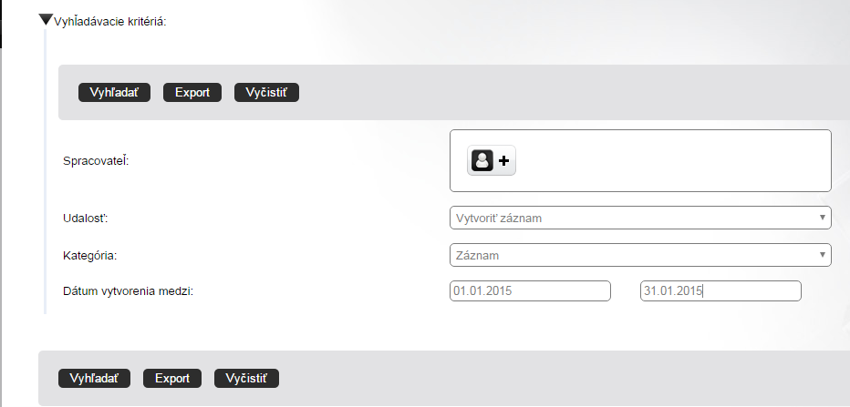
Obr. 13.2

Uzatvorenie roka
Uzatvorenie roka slúži sa presun neuzatvorených spisov z predchádzajúcich rokov do aktuálneho roka. Podmienkou pre uzatvorenie roka je, aby uzatváraný rok:
- neobsahoval nezaradené záznamy (všetky záznamy, ktoré nie sú v spisoch)
- uplynul celý (teda aktuálny rok sa nedá uzatvoriť)
- nebol uzatvorený
Pri uzatváraní roka dochádza k prečíslovaniu neuzatvorených spisov(uzatváraného roka) podľa číselného radu aktuálneho roka.
Akcia uzatvorenia roka je nezvratná!

Používateľské prostredie linku „Uzatvorenie roka“ obsahuje tlačidlá pre vygenerovanie tlačových zostáv:
      - Zoznam nezaradených záznamov
      - Zoznam neuzatvorených spisov

Nezaradené záznamy v tomto prípade predstavujú všetky záznamy, ktoré sa nenachádzajú v spisoch.

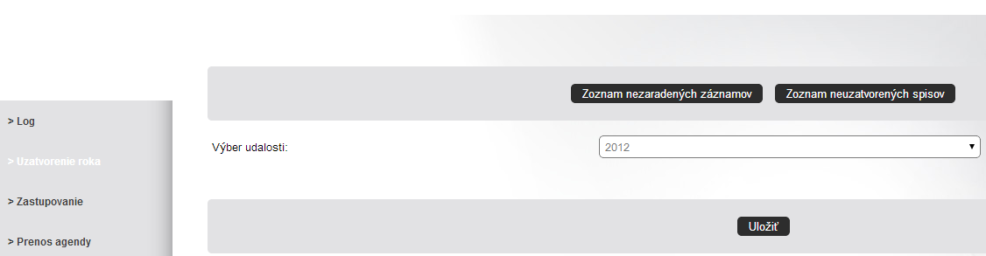
Obr. 13.3

Prenos agendy
Prenos agendy sa používa v situáciách, ak je niektorý používateľ alebo skupina (org. jednotka) zo systému odstraňovaná. V tom prípade prejde jej agenda na iného používateľa, org. jednotku a pod. Podporované sú prenosy agendy z nasledujúcich typov:
- používateľ
- skupina (skupinový inbox org. jednotky, virtuálny inbox)
- príručná registratúra

Platí, že agenda používateľa môže byť presunutá len na ďalšieho používateľa, agenda org. jednotky len na inú org. jednotku atď.
Upozornenie: Agendu je potrebné presunúť skôr ako je daný objekt (používateľ, org. jednotka atď) vymazaný z LDAPu. Presun agendy sa dá uskutočniť aj po zmazaní objektu z LDAPu ale je potrebné poznať jeho DN (Distinguished Name) v čase existencie. Bez tejto informácie nie je možné agendu presunúť!

Voľba oblasti
Voľba typu oblasti, ktorú chce administrátor presunúť:
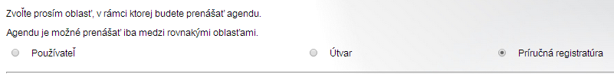
Obr. 13.4

Voľba zdroja
Voľba konkrétneho používateľa, skupiny alebo príručnej registratúry, z ktorej sa bude agenda presúvať. Administrátor má možnosť daný objekt vyhľadať alebo zadať priamo jeho DN. To je použiteľné najmä v prípade, ak objekt už v LDAP systéme neexistuje.

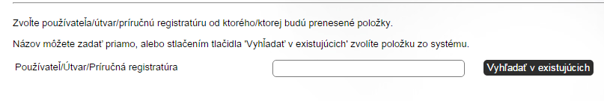
Obr. 13.5

Voľba cieľa
Voľba cieľového používateľa (alebo iného objektu), ktorému má byť agenda presunutá. V tomto prípade, sa musí jednať o existujúceho používateľa.
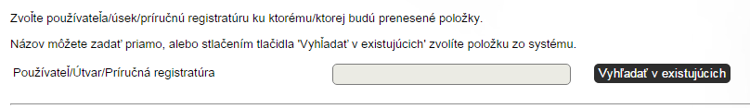
Obr. 13.6

Potvrdenie
Po potvrdení sa začne samotný proces prenosu agendy na pozadí, tzn. že prihlásený administrátor sa môže odhlásiť. O úspešnosti alebo neúspešnosti presunu bude administrátor informovaný e-mailom, ktorý systém po dokončení presunu automaticky odošle.

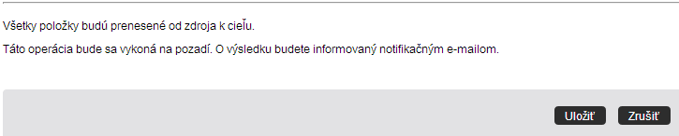
Obr. 13.7

Zastupovanie
Zastupovanie slúži na predanie dočasnej zodpovednosti za agendu používateľa, ktorý je zastupovaný, inému, zastupujúcemu používateľovi. Pod pojmom agenda sú myslené všetky prevzaté aj neprevzaté záznamy a spisy nachádzajúce sa module Správa záznamov, resp. Správa spisov.

Kliknutím na link Zastupovanie sa používateľovi zobrazí obrazovka pre definovanie zastupovania. Používateľ tu má možnosť vybrať zastupujúceho a zastupovaného používateľa, ako i rozmedzie, kedy toto zastupovanie platí. Kliknutím na tlačidlo Zrušiť zastupovanie sa nastavené zastupovanie zruší.

Po nastavení zastupovania sa zastupujúcemu používateľovi pri nasledujúcom prihlásení pribudne v moduloch Správa záznamov a Správa spisov link Zastupovanie, v ktorom sa nachádza agenda zastupovaných používateľov.
Jeden používateľ môže zastupovať viacerých používateľov a jeden zastupovaný používateľ môže mať viacero zastupujúcich používateľov. V pravej hornej časti obrazovky sa nachádza combobox so zoznamom používateľov, v ktorom sa zvolí jeden používateľ na zobrazenie jeho agendy (ak používateľ zastupuje viacero používateľov).

Zastupovanie je automaticky zrušené, ak uplynie dátum, do ktorého bolo zastupovanie nadefinované. Okrem toho môže zastupovaný používateľ aktívne zastupovanie zrušiť pomocou dialógu, ktorý sa mu zobrazí po prihlásení do aplikácie.

Obr. 13.8

Používateľ s právom na modul Administrácia môže zastupovanie kedykoľvek zrušiť v Linku Zastupovanie stlačením tlačidla "Zrušiť zastupovanie".

V module Administrácia sa v zozname zastupovaných používateľov nachádza zoznam všetkých zastupovaní - kto zastupuje a koho zastupuje.

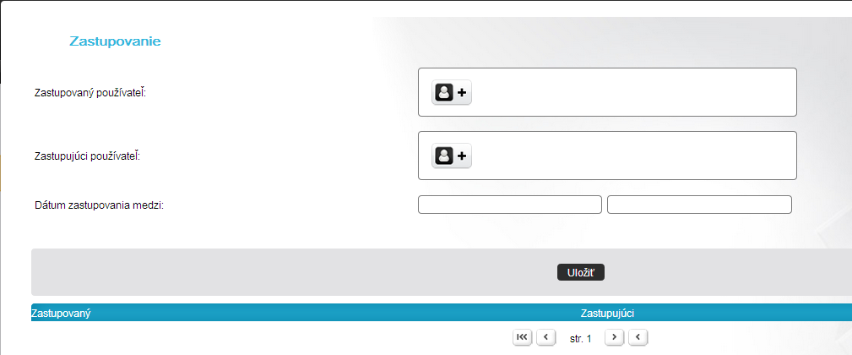
Obr. 13.9

Správa registratúrnych značiek
Správa reg. značiek slúži administrátorovi systému pre aktiváciu a deaktiváciu zvolených reg. značiek zo zoznamu. Zmeny v zozname dostupných registratúrnych značiek pre používateľov sa prejavia po kliknutí na tlačidlo „Uložiť“.

Nespracované požiadavky
Slúži administrátorovi na zobrazenie nespracovaných požiadaviek, pri ktorých nastala v aplikácii chyba. Administrátor má možnosť znovu spustiť vykonanie týchto požiadaviek.

Roly a práva

Roly vznikajú vytvorením skupiny a priradením používateľov do nej. Pre prácu v jednotlivých moduloch sú nadefinované role:
 |  | Moduly aplikácie
 |  | Správa záznamov | Správa spisov | Podateľňa | Príručná registratúra | Registratúrne stredisko | Archív | Správa adries | Vyhľadávanie | Reporty a štatistiky | Nastavenia | Administrácia
Roly | Administrátor | x | x | x | x | x | x | x | x | x | x | x
 | Podateľňa | x | x | x |  |  |  | x | x | x | x
 | Bežný používateľ | x | x |  | x |  |  | x | x | x | x
 | Manažér | x | x |  |  |  |  | x | x | x | x

Obr. 14.1
i | Mapovanie aplikačných rolí a modulov aplikácie - ktoré moduly sú v aplikácii viditeľné a prístupné pre konkrétnu rolu

